Методическое пособие. Абонентское обслуживание

Версия 28.3

Оглавление

Версия 28.3 1

Оглавление 2

1. Описание документа 5

1.1. Назначение документа 5

1.2. Пользователи документа 5

1.3. Перечень ссылок и документов 5

2. Основные термины системы 6

3. Основные характеристики сущностей системы 10

4. Работа с обращениями клиентов 11

4.1. Отбор обращений 11

4.2. Просмотр обращений 17

4.3. Регистрация нового обращения 18

4.4. Связанные обращения 20

4.5. Редактирование обращений 21

4.6. Просмотр истории изменения обращения 22

5. Просмотр информации о клиенте 24

5.1. Просмотр информации о клиенте и его реквизитах в интерфейсе *"Карточка клиента"* 24

5.1.1. Просмотр общей информации о клиенте 25

5.1.1.1. Ввод адресной информации. 30

5.1.2. Просмотр информации о группах доставки клиента 32

5.1.3. Просмотр информации о банковских реквизитах клиента 32

5.1.4. Просмотр истории изменения карточки клиента и группы доставки 32

5.2. Просмотр информации о клиенте из интерфейса «Ведение информации о клиенте» 33

5.2.1. Просмотр общей информации об абонентах клиента 33

5.2.2. Просмотр состояния лицевого счета клиента 33

5.2.3. Просмотр информации о счетах клиента 35

5.2.4. Просмотр финансового состояния клиента 39

5.2.4.1. Начисления в разрезе отчетных периодов. 40

Составляющие счета 42

5.2.5. Просмотр платежей клиента 42

5.2.6. Просмотр информации о контрактах клиента 43

5.2.7. Просмотр информации о заявках клиента 46

5.2.8. Просмотр дополнительного номерного оборудования 48

5.2.9. Просмотр информации о контролях по клиенту 48

5.2.10. Просмотр дополнительной информации о клиенте 49

5.3. Просмотр информации об абонентах 50

5.3.1. Просмотр информации о неактивных абонентах 50

5.3.2. Просмотр информации по подключению (абоненту) 51

5.3.3. Просмотр плановых платежей по подключению (абоненту) 51

5.3.4. Просмотр разрешения по подключению (абоненту) 52

6. Работа с подключениями (абонентами) 52

6.1. Работа с заявками 52

6.1.1. Заявки. Типы заявок 52

6.1.2. Заявки. Обработчики 53

6.1.3. Заявки. Варианты настроек пути обработки заявки 54

6.1.4. Операции и услуги для заявок 55

6.1.5. Удаление заявок 56

6.2. Типы заявок в системе 58

6.2.1. Заявка на изменение тарифного плана 58

6.2.1.1. Начисление стоимости услуги при смене тарифного плана. 62

6.2.1.2. Перерасчет абонентской платы. 62

6.2.1.3. Настройка изменения стоимости трафика. 66

6.2.1.4. Стоимость операции «!Смена тарифного плана» 67

6.2.2. Блокировка/разблокировка абонента 67

6.2.2.1. Блокировка почтового домена 70

6.2.3. Смена услуг 70

6.2.4. Выставление счета на авансовый платеж 74

6.2.5. Регистрация аппарата клиента 76

6.2.6. Замена номера/номерного подключаемого оборудования (например, SIM-карты) 78

6.2.7. Отключение абонента от сети 80

6.2.8. Смена биллинговой группы для абонента 82

6.2.9. Подключение абонента 84

6.2.10. Выставление дополнительного счета (Перерасчет) 84

6.2.11. Переоформление подключения. 86

6.2.12. Заявки для корпоративных клиентов 88

6.2.13. Массовое переоформление 89

6.3. Изменение параметров подключения (смена пароля) 91

6.4. Изменение параметров клиента 91

6.5. Предоставление детализации 91

6.6. Постановка на контроль 92

7. Работа с web-интерфейсом 96

7.1. Работа с web-интерфейсом для оператора 96

7.2. Работа с web-интерфейсом для клиента 98

8. Формирование списков 98

8.1. Создание нового списка 101

8.1.1. Создание нового списка из файла 101

8.1.2. Создание нового списка при помощи фильтров 103

8.2. Удаление списка 112

8.3. Редактирование условий списка 112

8.4. Обновление содержимого списка 114

8.5. Выгрузка содержимого списка в файл 115

8.6. Удаление записей из содержимого списка 117

9. UID (идентификаторы платежных систем) 118

9.1. Типы платежных идентификаторов 119

9.1.1. Добавление нового типа платежных идентификаторов 119

9.1.2. Редактирование типа платежных идентификаторов 121

9.1.3. Удаление типа платежных идентификаторов 121

9.2. Правила формирования UID 122

9.3.1. Добавление нового правила формирования UID 122

9.3.2. Редактирование правил формирования UID 124

9.3.3. Удаление правил формирования UID 124

9.4. Просмотр UID 125

9.5. Поиск клиента по платежному UID 126

9.6. Просмотр информации о платежном UID на ЛС клиента 127

Приложения 129

9.7. Автоматические процессы 129

Практические задания 132

*Задание 1. «Просмотр информации о клиенте»* 132

*Задание 2. «Просмотр информации об абоненте»* 132

*Задание 3. «Просмотр финансовых показателей клиента»* 134

*Задание 4. «Регистрация обращений клиента»* 134

*Задание 5. «Регистрация изменений по абоненту и клиенту»* 134

*Задание 6. «Регистрация изменений по абоненту и клиенту»* 135

*Задание 7. «Регистрация изменений по абоненту и клиенту»* 135

*Задание 8. «Регистрация изменений по абоненту и клиенту»* 135

*Задание 9. «Регистрация изменений по абоненту и клиенту»* 136

*Задание 10. «Постановка на контроль»* 136

*Задание 11. «Изменение учетных данных клиента, предоставление детализации»* 137

*Задание 12. «Изменение учетных данных клиента, предоставление детализации»* 137

# Описание документа

## Назначение документа

Данный документ предназначен для пользователей системы «Атлант», он описывает модуль абонентской службы АСР «Атлант».

## Пользователи документа

Документ предназначен для пользователей системы «Атлант».

## Перечень ссылок и документов

1. ЗАО «АВК-Коммьюникейшнз». Методическое пособие. Администрирование.
2. ЗАО «АВК-Коммьюникейшнз». Пользовательская документация: Start_PD.chm

# Основные термины системы

*Абонент* – лицо, которое является правомочным пользователем услуг связи и идентифицируется избирательным номером (IP-адресом, доменом, логином) или диапазоном избирательных номеров (IP-адресов, доменов, логинов).

*Абонентское оборудование* – оборудование, которое предназначено для предоставления услуг связи. Абонентское оборудование может быть подключаемым, т.е. оборудование, которое требует обязательного присвоения избирательного номера\IP-адреса (например, SIM-карта, DAMPS-радиотелефон) и неподключаемым, которое не требует обязательного присвоения избирательного номера\IP-адреса (например, GSM-радиотелефон). Кроме того, абонентское оборудование может быть номерным, т.е. имеющим серийный номер (например, GSM-радиотелефон) или неномерным (например, аксессуары), подключаемое абонентское оборудование всегда является номерным оборудованием.

*Аванс* – финансовый показатель лицевого счета, определяющий состояние взаиморасчетов клиента и Компании-оператора, расходом аванса может распоряжаться только клиент, кроме исключительных случаев, когда аванс используется Компанией-оператором для погашения дебиторской задолженности. Аванс лицевого счета может изменяться в результате регистрации и распределения платежей, а так же в результате внутреннего перемещения средств между различными финансовыми характеристиками клиента или клиентов (финансовые переводы).

*Баланс* – финансовый показатель лицевого счета, определяющий состояние взаиморасчетов клиента и Компании-оператора, расходом баланса может распоряжаться как клиент, так и Компания-оператор. Баланс лицевого счета может изменяться в результате выставления счетов, регистрации и распределения платежей, а так же в результате внутреннего перемещения средств между различными финансовыми характеристиками клиента или клиентов (финансовые переводы).

***Биллинговая группа (лицевой счет) клиента*** – группа избирательных номеров (номер) одного клиента, действующих в рамках одного лицевого счета (баланса). Биллинговая группа характеризуется системой расчетов, адресом доставки, на абонентов одной биллинговой группы выставляется единый счет. Для одного клиента возможно наличие нескольких лицевых счетов.

***Группа налогообложения*** - атрибут клиента, определяющий список налогов и момент начисления налогов, которыми должен облагаться клиент.

***Договор*** - документ в любой законной форме (письменной, публичной), регламентирующий взаимоотношения с клиентом или партнером по предоставлению услуг и порядка расчетов.

***Заявка*** – формализованный и зарегистрированный в Системе электронный документ, с помощью которого реализуются основные бизнес-процессы и функции Системы.

***Источник курса валюты*** – параметр, который определяет бизнес-правила работы Компании-оператора с курсами валют при расчете с клиентами.

*Клиент* – физическое или юридическое лицо, заключившее с оператором договорные отношения о предоставлении услуг связи.

*Кросс-курс* – курсовое соотношение между двумя валютами, определяемое на основе курса этих валют по отношению к третьей валюте.

*Механизм резервирования* – механизм, позволяющий начислить налоги после оказания услуги (по факту оплаты), механизм позволяет доначислять суммы налогов при регистрации платежей по счетам или выделять их в поступивших от клиента авансах (целевых платежах).

*Операция* - одна из составляющих заявки, которая определяет разовые действия Системы, производимые при обработке заявки, операция может выражаться в стоимостном отношении и включаться в сумму счета

*Отзыв (откат) счетов* – это действие, возвращающее счету его предыдущий статус. Таким образом, в системе предоставляется возможность отзывать выставленные, врученные и оплаченные счета. Это требуется, например, при вводе ошибочной информации об оплате счета.

***Платеж*** - данные по единовременно произведенной оплате счета (счетов) на заказанные или предоставленные услуги.

*Подключение* – индивидуальная совокупность избирательного номера (IP-адреса, домена, логина) и серийного номера абонентского оборудования (виртуального оборудования).

*Постановка на контроль* - процесс исключения абонентов из авансовых процессов и массовых ручных процессов блокировок на определенный период времени и\или на определенную сумму.

***Статус счета*** – состояние счета на текущий момент времени.

***Счет*** – финансовый документ, выставляемый клиенту для оплаты услуг. Содержит суммы, подлежащие оплате. Строки счета формируются по видам услуг. Различаются разовые и регулярные (периодические) счета.

***Счет- фактура*** – обязательный документ для всех плательщиков налога на добавленную стоимость (НДС) при совершении операций по реализации товаров (работ, услуг). Счет-фактура всегда выставляется на текущую дату (дату проведения операции).

***Тариф*** - установленная цена на услугу в расчете на соответствующую единицу (единицы) ее измерения.

***Тарифный план (ТП)*** - множество тарифов на услугу, с указанием выбора тарифа в зависимости от различных условий (факторов), например, от категории клиента, времени суток, зоны звонка, и т.д.

***Тип (вариант) пересчета*** - механизм, позволяющий определить вариант условий приема платежей при их регистрации в Системе. Любой выставляемый счет характеризуется типом пересчета, согласно этому механизму сумма платежа будет пересчитана в валюту выставления счета.

***Форма платежа*** – системный параметр, который определяет источник прихода платежа от клиента – безналичная оплата, наличная оплата, оплата кредитной картой. Форма платежа определяет логику по обработке платежа.

***Целевой платеж*** - тип платежа, регистрация которого сопряжена с отнесением суммы платежа на аванс или баланс определенного лицевого счета, в зависимости от этого различают целевой авансовый и целевой балансовый платеж.

***Частичный платеж по счету*** - платеж по счету, сумма которого меньше суммы счета. Частичные платежи по одному и тому же счету могут быть произведены различными формами оплаты.

***Услуга*** – сервис, предоставляемый организаций клиенту (например, международная связь, конференц-связь, переадресация вызовов), по которому осуществляется периодически отдельная тарификация. Стоимость услуги определяется тарифным планом и регулярно включается в счета за услуги связи.

***Коммутаторная услуга –*** услуга, активация которой необходима на внешнем сетевом устройстве.

***Некоммутаторная* *услуга*** – услуга, активация которой не требует подключения на внешних сетевых устройствах.

# Основные характеристики сущностей системы

|  |  |  |
| --- | --- | --- |
| ***Уровень иерархии*** | ***Сущность*** | ***Основные параметры сущности*** |
|  | Клиент | Номер клиента |
| Наименование клиента |
| Тип клиента |
| Юридический адрес, ИНН, банковские реквизиты, паспортные данные |
| Степень лояльность |
| VIP-статус |
| Группа налогообложения |
|  |  |  |
|  | Лицевой счет  (биллинговая группа) | Номер лицевого счета |
| Номер биллинговой группы |
| Адрес доставки, тип доставки |
| Система расчетов |
| Точка выставления счетов |
| Валюта лицевого счета |
| Баланс |
| Аванс |
|  |  |  |
|  | Абонент (подключение) | Номер подключения |
| Идентификатор номера абонента |
| Тип оборудования |
| Серийный номер абонентского оборудования |
| Тарифный план абонента |
| Состояние активности |
| Набор услуг |

# Работа с обращениями клиентов

В АСР «Атлант» реализована возможность регистрации в системе обращений клиентов в офис компании-оператора.

Для работы с обращениями используется интерфейс «Обращения», вызываемый нажатием экранной кнопки «Офис» в интерфейсе «Ведение информации о клиенте».

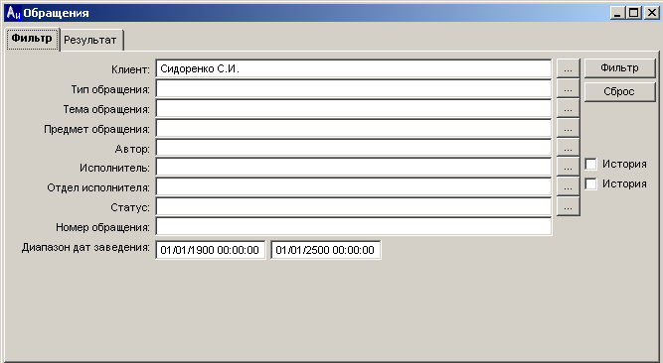Интерфейс разделен на 2 закладки:

* Фильтр – закладка предназначена для задания параметров отбора обращений;
* Результат – закладка предназначена для просмотра/регистрации/редактирования обращений.

Интерфейс «Обращения» позволяет выполнять следующие операции:

## Отбор обращений

Для отбора обращений, надо задать значения параметров отбора на закладке «Фильтр».

Возможен отбор обращений по следующим параметрам:

***Клиент*** – клиент, для которого зарегистрировано обращение.

При переходе в интерфейс «Обращения» из интерфейса «Ведение информации о клиенте», значение этого параметра заполнено – указан клиент, выбранный в интерфейсе «Ведение информации о клиенте».

Значение параметра можно изменить – по нажатию кнопки  справа от поля «Клиент» открывается стандартный интерфейс «Выбор клиента».

Для отбора обращений всех клиентов поле «Клиент» надо очистить.

***Тип обращения*** – тип зарегистрированного обращения.

Значение параметра выбирается из списка по нажатию кнопки  справа от поля «Тип обращения».

В открывшемся интерфейсе «Тип обращения» надо выделить в списке значения, по которым будут отбираться обращения. Щелчок левой кнопкой мыши выделяет значение (выделение цветом), повторный щелчок снимает выделение.

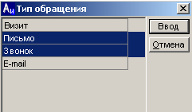

Для возврата на закладку «Фильтр» и указания выбранных значений в поле «Тип обращения» надо нажать кнопку «Ввод», для отказа от выбора – кнопку «Отмена».

Для отбора обращений всех типов, поле надо очистить.

*Примечание.*

1. *Список возможных значений формируется на основании данных каталога «Тип обращений». Подробнее об интерфейсе «Тип обращений» см. в документе [2].*
2. *В списке типов обращений отображаются только те типы, которые настроены для юридического статуса клиента.*
3. *Если в списке выбрано одно значение, то оно отображается в поле «Тип обращения». Если выбрано несколько значений, то в поле «Тип обращения» отображается «…».*

***Тема обращения*** – тема зарегистрированного обращения.

Значение параметра выбирается из списка по нажатию кнопки  справа от поля «Тема обращения.

В открывшемся интерфейсе «Тема обращения» надо выделить в списке значения, по которым будут отбираться обращения.

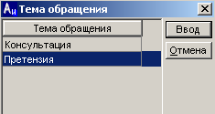

*Примечание.*

1. *Список возможных значений формируется на основании данных каталога «Тема обращения для способа обращения».*
2. *Если в списке выбрано одно значение, то оно отображается в поле «Тема обращения». Если выбрано несколько значений, то в поле «Тема обращения» отображается «…».*

Для отбора обращений со всеми темами поле надо очистить.

***Предмет обращения*** – предмет зарегистрированного обращения.

Значение параметра выбирается из списка по нажатию кнопки  справа от поля «Предмет обращения.

В открывшемся интерфейсе «Предмет обращения» надо выделить в списке значения, по которым будут отбираться обращения.

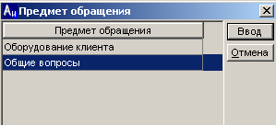

*Примечание.*

1. *Список возможных значений формируется на основании данных каталога «Предмет обращения для темы обращения».*
2. *Если в списке выбрано одно значение, то оно отображается в поле «Предмет обращения». Если выбрано несколько значений, то в поле «Предмет обращения» отображается «…».*

Для отбора обращений независимо от предмета обращения поле надо очистить.

***Автор*** – пользователь, зарегистрировавший обращение.

Значение параметра выбирается из списка по нажатию кнопки  справа от поля «Автор».

В открывшемся интерфейсе «Автор» надо выделить в списке пользователей, по которым будут отбираться обращения.

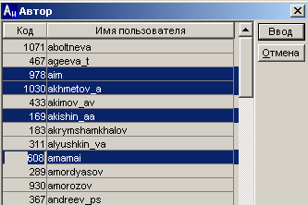

*Примечание.*

*Если в списке выбрано одно значение, то оно отображается в поле «Автор».*

*Если выбрано несколько значений, то в поле «Автор» отображается «…».*

Для отбора обращений независимо от автора поле надо очистить.

***Исполнитель*** – сотрудник, выполняющий работы по зарегистрированному обращению клиента.

Значение параметра выбирается из списка по нажатию кнопки  справа от поля «Исполнитель».

В открывшемся интерфейсе «Исполнитель» надо выделить в списке пользователей, по которым будут отбираться обращения.

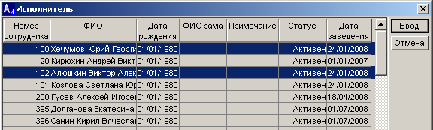

*Примечание.*

*Если в списке выбрано одно значение, то оно отображается в поле «Исполнитель».*

*Если выбрано несколько значений, то в поле «Исполнитель» отображается «…».*

Для отбора обращений независимо от исполнителя поле надо очистить.

Справа от поля «Исполнитель» находится поле выбора , позволяющее отбирать обращения, соответствующие указанному значению с учетом истории изменений.

***Отдел исполнителя –***

Значение параметра выбирается из списка по нажатию кнопки  справа от поля «Отдел исполнителя».

В открывшемся интерфейсе «Отдел исполнителя» надо выделить в списке пользователей, по которым будут отбираться обращения.

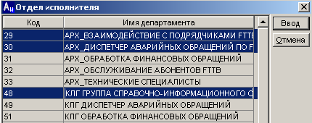

*Примечание.*

*Если в списке выбрано одно значение, то оно отображается в поле «Отдел исполнителя».*

*Если выбрано несколько значений, то в поле «Отдел исполнителя» отображается «…».*

Для отбора обращений независимо от отдела исполнителя поле надо очистить.

Справа от поля «Отдел исполнителя» находится поле выбора , позволяющее отбирать обращения, соответствующие указанному значению с учетом истории изменений.

***Статус*** – статус обращения. Возможные значения: открыто, закрыто.

Значение параметра выбирается из списка по нажатию кнопки  справа от поля «Статус».

В открывшемся интерфейсе «Статус» надо выделить в списке значения, по которым будут отбираться обращения.

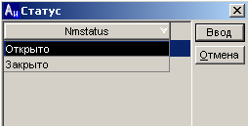

*Примечание.*

*Если в списке выбрано одно значение, то оно отображается в поле «Статус».*

*Если выбрано несколько значений, то в поле «Статус» отображается «…».*

Для отбора обращений независимо от статуса обращения поле надо очистить.

***Номер обращения*** – номер зарегистрированного обращения. Значение поля заполняется с клавиатуры.

Для отбора обращений независимо от значения номера значение поля надо очистить.

***Диапазон дат заведения*** – начальная и конечная дата диапазона дат создания обращений. Значения полей заполняются с клавиатуры.

По умолчанию задан диапазон 01/01/1900 00:00:00 – 01/01/2500 00:00:00 для вывода всех обращений.

Для установки значений параметров на отбор всех обращений надо нажать кнопку «Сброс» - будут очищены все поля, кроме «Диапазон дат заведения» (будет задан диапазон 01/01/1900 00:00:00 – 01/01/2500 00:00:00).

Для отображения обращений, удовлетворяющих установленным параметрам надо нажать копку «Фильтр».

В случае если не найдено ни одного обращения, удовлетворяющего заданным параметрам, будет выдано сообщение:

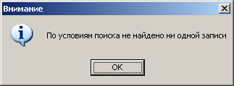

иначе список обращений, удовлетворяющих заданным параметрам будет отображен на закладке «Результат».

## Просмотр обращений

На закладке «Результат» отображены обращения, отобранных в соответствии с параметрами, заданными на закладке «Фильтр».

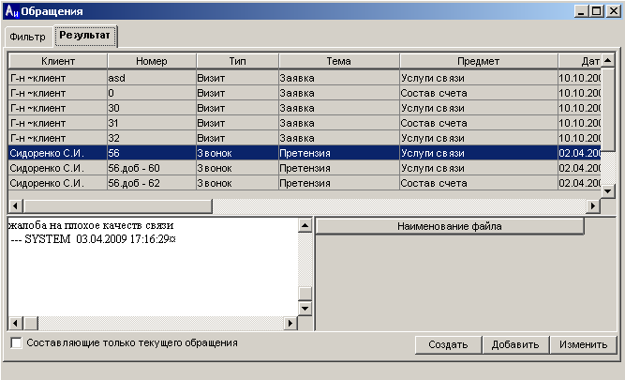

В верхней части закладки представлен список обращений, отобранных в соответствии со значениями параметров, заданных на закладке «Фильтр».

В левой нижней части отображается текст обращения, выделенного в списке.

В правой нижней части отображается список файлов, прикрепленных к обращению, выделенному в списке.

Поле выбора  позволяет отображать в списке только составляющее одного обращения:

* при заполненном поле в списке отображены составляющие одного обращения,
* при незаполненном поле в списке отображены составляющие всех обращений.

Список обращений представлен в виде таблицы с полями:

***Клиент*** – краткое имя клиента,

***Номер*** – номер обращения,

***Тип*** – тип обращения,

***Тема*** – тема обращения,

***Предмет*** – предмет обращения,

***Дата заведения*** – дата/время регистрации обращения в системе,

***Дата изменения*** – дата/время последнего изменения обращения,

***Автор*** – имя пользователя, зарегистрировавшего обращение,

***Исполнитель*** – ФИО сотрудника занимающегося обращением,

***Отдел исполнителя*** – наименование отдела,

***Статус*** – статус обращения,

***Контактное лицо*** – информация о контактном лице, заполненная в обращении,

***Обратившееся лицо*** – информация об обратившееся лице, указанная в обращении,

***Примечание*** – текст примечания.

## Регистрация нового обращения

Для регистрации нового обращения надо нажать кнопку «Создать» на закладке «Результат» интерфейса «Обращения».

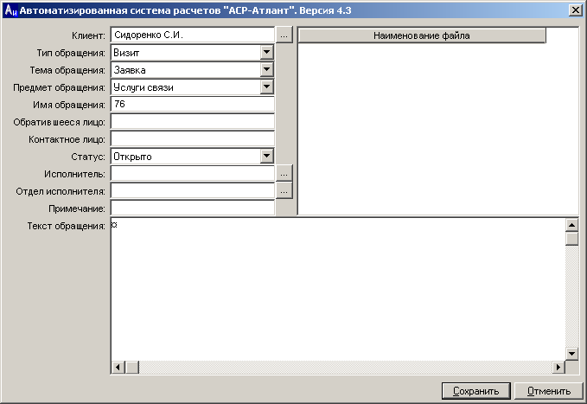В открывшемся интерфейсе заполнить данные обращения:

***Клиент***. По-умолчанию указан клиент, который был выбран в интерфейсе «Ведение информации о клиенте». Можно выбрать другого клиента - по нажатию кнопки  справа от поля «Клиент» открывается стандартный интерфейс «Выбор клиента».

***Тип обращения*** – значение поля выбирается из списка. Список возможных значений формируется на основании данных каталога «Типы обращений».

***Тема обращения*** – значение поля выбирается из списка. Список возможных значений формируется на основании данных каталога «Тема обращения для способа обращений».

*Примечание.*

*В списке отображаются только такие значений тем, для которых в поле «Способ обращения» указано значение, выбранного в поле «Тип обращения».*

***Предмет обращения*** – значение поля выбирается из списка. Список возможных значений формируется на основании данных каталога «Предмет обращения для темы обращения».

*Примечание.*

*В списке отображаются только такие значений предметов обращений, для которых в поле «Тема обращения» указано значение, выбранного в поле «Тема обращения».*

***Имя обращения*** – уникальный номер обращения. Значение поля заполняется автоматически, но при необходимости может быть изменено. Заполняется с клавиатуры.

***Обратившееся лицо*** – информация об обратившемся лице. Заполняется с клавиатуры.

***Контактное лицо*** – информация о контактном лице. Заполняется с клавиатуры.

***Статус*** – статус обращения. Значение поля выбирается из списка. Возможные значения:

* Открыто – означает, что в рамках обращения еще ведется работа,
* Закрыто – означает, что работы по обращению завершены.

***Исполнитель*** – значение поля выбирается из списка сотрудников.

***Отдел исполнителя*** – значение поля выбирается из списка отделов.

***Примечания*** – значение поля заполняется с клавиатуры.

***Текст обращения*** – значение поля заполняется с клавиатуры.

Также к обращению могут быть прикреплены файлы.

Для прикрепления файла к обращению надо перейти в правую верхнюю область (заголовок «Наименование файла») и выбрать во всплывающем меню пункт «Добавить запись». В открывшемся стандартном интерфейсе выбрать файл.

Для удаления файла из списка файлов, прикрепленных к обращению, надо спозиционироваться на нем в списке файлов и выбрать во всплывающем меню пункт «Удалить запись».

Для регистрации в системе внесенных данных надо нажать кнопку «Сохранить», для отказа от регистрации обращения – кнопку «Отменить».

## Связанные обращения

Реализована возможность регистрировать обращения, связанные между собой.

Для регистрации обращения, привязанного к зарегистрированному ранее обращению, надо выделить в списке исходное обращение и нажать кнопку «Добавить».

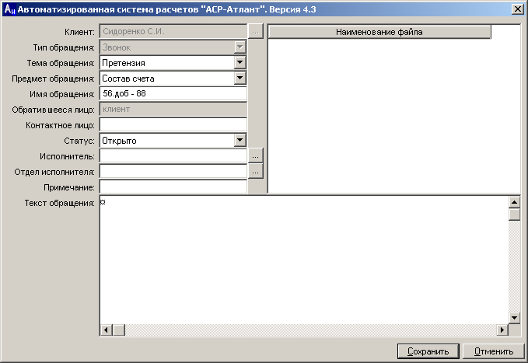

Открывшийся интерфейс аналогичен интерфейсу, описанному в п.4.3 Регистрация нового обращения, за исключением того, что поля «Клиент», «Тип обращения», «Обратившееся лицо» недоступны для изменения. Значения этих полей равны значениям одноименных полей исходного обращения.

Созданные таким образом обращения являются составляющими одного обращения.

При просмотре обращений можно будет отобрать для просмотра составляющие одного обращения (см. описание поля выбора  в п.4.2 Просмотр обращений).

## Редактирование обращений

Для редактирования обращения надо выделить его в списке и нажать кнопку «Изменить».

В открывшемся интерфейсе изменить данные обращения.

Описание и правила заполнения данных обращения приведены в разделе 4.3 Регистрация нового обращения.

Для регистрации измененных данных нажать кнопку «Сохранить», для отказа от изменения – кнопку «Отмена».

*Примечания.*

1. *Поля «Клиент», «Тип обращения», «Обратившееся лицо» не доступны для редактирования.*
2. *При сохранении изменения в текст обращения добавляется информация о пользователе и дате изменения (например --- SYSTEM 03.04.2009 17:16:29)*

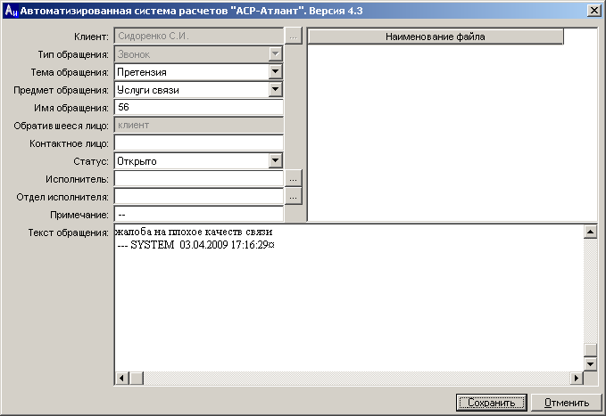

## Просмотр истории изменения обращения

Для просмотра истории изменения сообщения надо дважды щелкнуть мышкой на соответствующей строке в списке на закладке «Результат» интерфейса «Обращения».

В открывшемся интерфейсе «История…» отражена история изменения обращения:

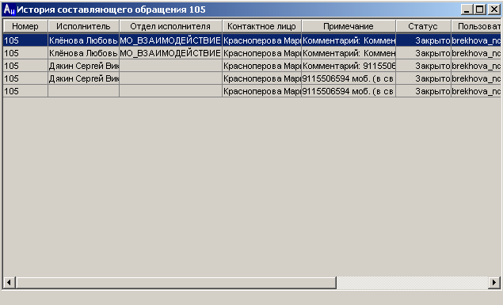

***Номер*** – значение реквизита обращения «Имя обращения» («Номер») в период «C даты» – «По дату»,

***Исполнитель*** – значение реквизита обращения «Исполнитель» в период «C даты» – «По дату»,

***Отдел исполнителя*** – значение реквизита обращения «Отдел исполнителя» в период «C даты» – «По дату»,

***Контактное лицо*** – значение реквизита обращения «Контактное лицо» в период «C даты» – «По дату»,

***Примечание*** – значение реквизита обращения «Примечание» в период «C даты» – «По дату»,

***Статус*** – значение реквизита обращения «Статус» в период «C даты» – «По дату»,

***Пользователь*** – пользователь, изменивший значения реквизитов,

***С даты*** – начальная дата периода, для которого указаны значения реквизитов обращения,

***По дату*** – конечная дата периода, для которого указаны значения реквизитов обращения.

# Просмотр информации о клиенте

## Просмотр информации о клиенте и его реквизитах в интерфейсе *"Карточка клиента"*

История изменений в карточке

Карточка клиента

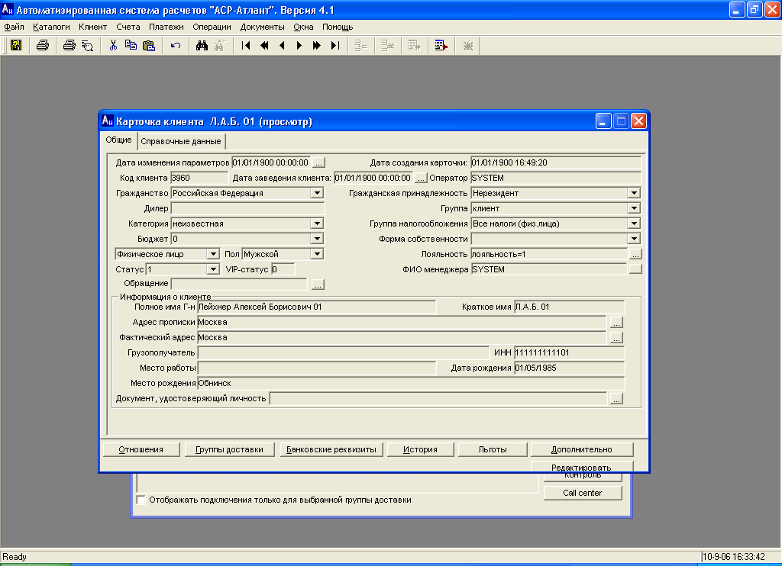

Дополнительная информация о клиенте

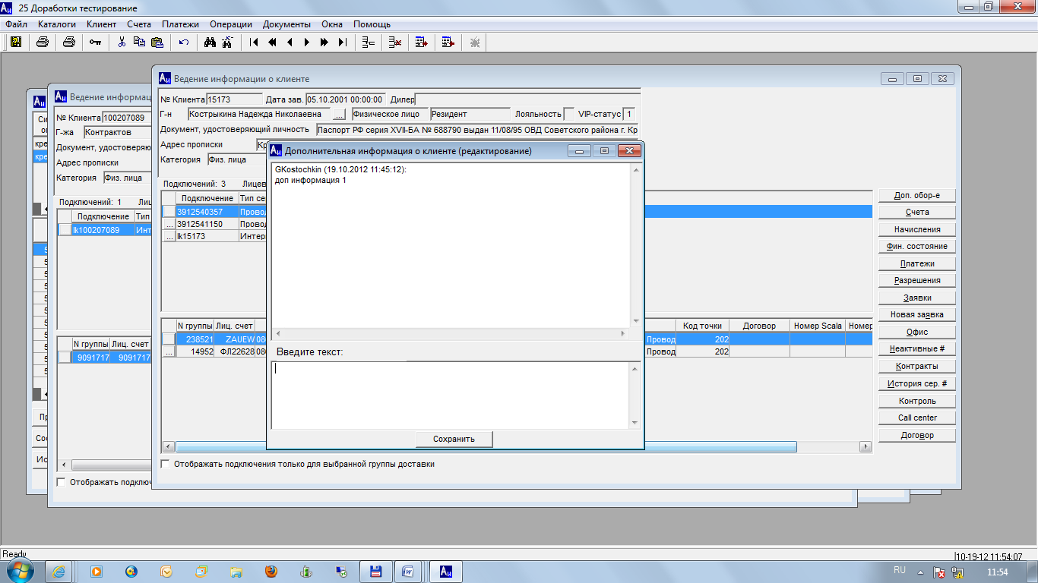

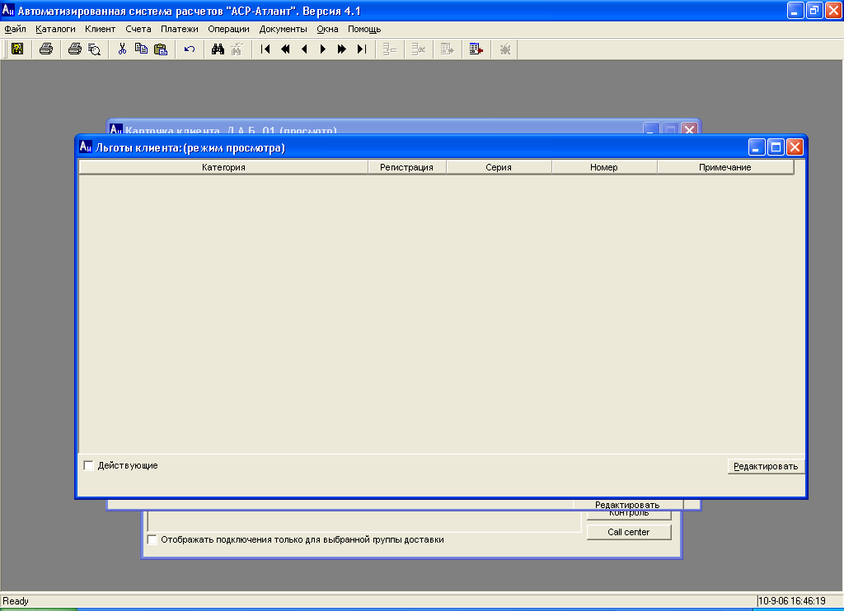

Льготы клиента

Банковские реквизиты

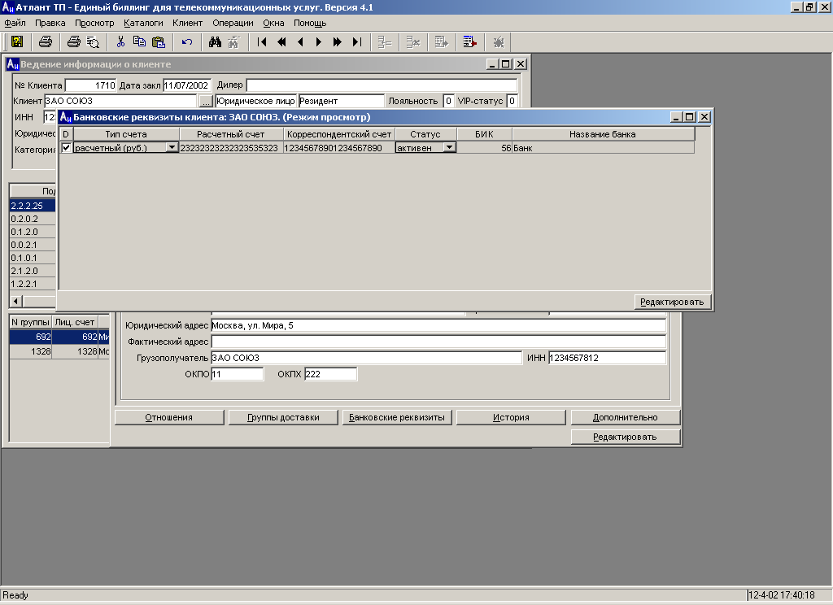

Группы доставки

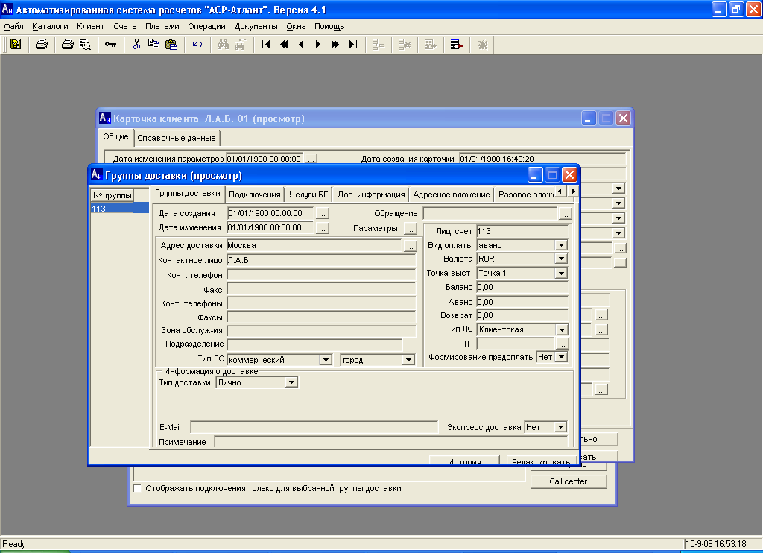

История изменения группы доставки

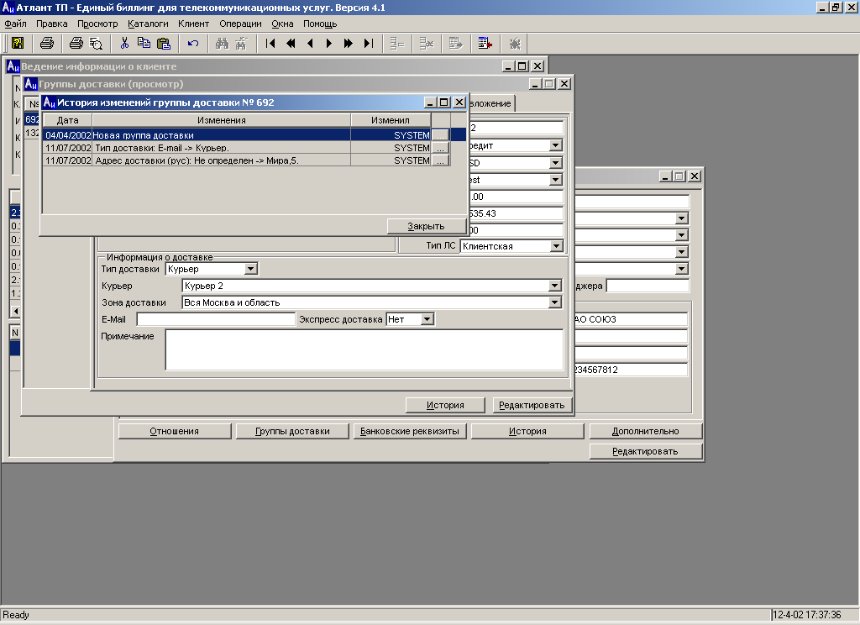

Окно интерфейса имеет два режима работы "Просмотр" и "Редактирование". Информация о текущем режиме отражается в строке заголовка окна интерфейса. В режиме просмотра информация недоступна для редактирования.

В *Карточке клиента* возможен просмотр следующей информации о зарегистрированном в системе клиенте:

* общей информации;
* информации о биллинговых группах (группах доставки);
* информации о банковских реквизитах;
* истории изменений карточки.

Предварительно следует выполнить операцию поиска необходимого клиента стандартным способом.

### Просмотр общей информации о клиенте

Общая информация о клиенте представлена в интерфейсе «Карточка клиента» на закладках "Общие" и "Справочные данные".

*Закладка "Общие"*

Набор полей для просмотра и редактирования зависит от того, юридическим или физическим лицом является клиент.

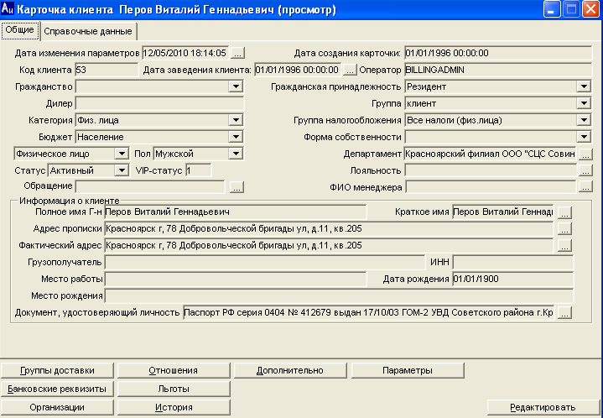

*Поля для просмотра и редактирования:*

| Физическое лицо | Юридическое лицо |
| --- | --- |
| Полное имя | Полное название |
| Полное наименование клиента. Значение поля заполняется с клавиатуры. Обязательно для заполнения. | Полное наименование клиента. Значение поля заполняется с клавиатуры. Обязательно для заполнения. |
| Краткое имя | Краткое название |
| Краткое наименование клиента. Значение поля автоматически формируется после заполнения поля "Полное имя". Можно отредактировать с клавиатуры. При изменении полного наименования клиента – значение поля меняется при двойном клике л.к.м. по полю «Краткое имя». | Краткое наименование клиента. Значение поля автоматически формируется после заполнения поля Полное имя. Можно отредактировать с клавиатуры. При изменении полного наименования клиента – значение поля меняется при двойном клике л.к.м. по полю «Краткое название». |
| Документ, удостоверяющий личность | ОКПО |
| Название документа, его серия, номер, где и когда выдан. Значение поля формируется системой автоматически по шаблону на основании данных диалогового окна «Документ». Диалоговое окно "Документ" появляется при нажатии экранной кнопки  Примечание. При любом изменении параметров документа создается новая запись в истории изменения карточки клиента. | Значение поля заполняется с клавиатуры.  ОКОНХ  Значение заполняется с клавиатуры. |
| Адрес прописки | Юридический адрес |
| Адрес прописки клиента. Значение поля формируется пользователем:   * с клавиатуры, * в интерфейсе «Ввод адресной информации», который вызывается с помощью кнопки . | Юридический адрес клиента. Значение поля заполняется:   * с клавиатуры, * в интерфейсе «Ввод адресной информации», который вызывается с помощью кнопки |
| Адрес фактический | Адрес фактический |
| Фактическое место проживания клиента. Значение поля заполняется:   * с клавиатуры, * в интерфейсе «Ввод адресной информации», который вызывается с помощью кнопки . | Фактическое местоположение клиента. Значение поля заполняется:   * с клавиатуры, * в интерфейсе «Ввод адресной информации», который вызывается с помощью кнопки |
| Место работы  Место работы клиента. Значение вводится с клавиатуры. | ОКВЭД  Общероссийский классификатор видов экономической деятельности. Значение заполняется с клавиатуры.  *Примечание. Если в системе заведена настройка tuneparam(201,2) = 1 – значение для поля выбирается из справочника SOVINTEL.BIIS_V_AL_REF_OKVED. Для выбора значения необходимо нажать на кнопку* , *которая визуализируется при указанной настройке, и выбрать из списка нужный класс ОКВЭД. Возможен только единичный выбор*. |
| Дата рождения  Дата рождения клиента. Значение вводится с клавиатуры. | ОГРН  Основной государственный регистрационный номер. Значение вводится с клавиатуры. Допускается ввод только цифр.  ОКПХ  Значение вводится с клавиатуры. Допускается ввод только цифр. |
| Грузополучатель | Грузополучатель |
| Имя грузополучателя в счет-фактуре. Значение вводится с клавиатуры. | Название грузополучателя в счет-фактуре. Значение поля заполняется с клавиатуры.  Грузоотправитель и его адрес  Название грузоотправителя и его адрес. Значение поля заполняется с клавиатуры. |
| ИНН  Идентификационный номер налогоплательщика. Значение вводится с клавиатуры. Допускается ввод только цифр и контролируется длина введенного значения - 12 цифр.  *Примечание. Если в системе заведена настройка tuneparam(2,3) = 1 – значение поля ИНН должно быть пустым.* | ИНН  Идентификационный номер налогоплательщика. Значение вводится с клавиатуры. Допускается ввод только цифр, а так же контролируется длина введенного значения – 12цифр.  КПП  Код причины постановки на учет, который выдается юридическому лицу налоговой организацией при выдаче ИНН. Значение поля вводится с клавиатуры. Допускается ввод только цифр и контролируется длина введенного значения - 9 цифр |
|  | *Примечание. Если в системе заведена настройка tuneparam(2,3) = 1 – поля ИНН и КПП обязательны для заполнения.* |

Наиболее полная информация о клиенте содержится в интерфейсе «Карточка клиента» «Справочные данные».

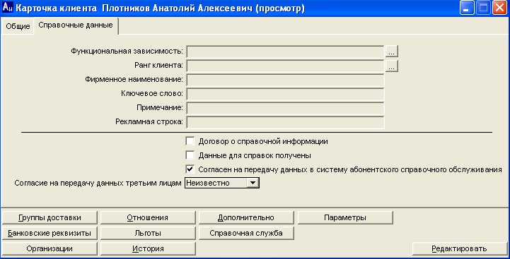***Поле «Согласен на передачу данных в систему абонентского справочного обслуживания»***

Поле предназначено для предупреждения операторов системы о конфиденциальности информации о клиенте. Если поле **Согласен на передачу данных в систему абонентского справочного обслуживания** содержит значение "Нет", то при попытке выбора клиента с помощью обычного или упрощенного поиска клиента в окне интерфейса «Ведение информации о клиенте» оператору системы выводится диалоговое окно, которое содержит следующее сообщение: "На клиенте установлена настройка "Справок не давать". Пользователь, открывший карточку клиента, будет зафиксирован в системе. Вы уверены в необходимости выбора данного клиента?" и экранные кнопки «Да», «Нет». При нажатии на экранную кнопку «Да», отображается информация о выбранном клиенте в окне интерфейса «Ведение информации о клиенте». Возможен просмотр информации о пользователе, выбравшем клиента, на котором установлена настройка "Справок не давать", в окне интерфейса «История выбора клиентов (справок не давать)». При выборе экранной кнопки «Нет», информация в окне интерфейса «Ведение информации о клиенте» не обновляется. Если поле **Согласен на передачу данных в систему абонентского справочного обслуживания** содержит значение "Да", то при поиске клиента в окне интерфейса «Ведение информации о клиенте» оператору выводится информация о выбранном клиенте. По умолчанию поле содержит значение «Да».

***Поле «Согласие на передачу данных третьим лицам»***

Поле предназначено для информирования операторов системы о согласии или несогласии клиента на передачу данных третьим лицам. Если поле **Согласие на передачу данных третьим лицам** содержит значение «Нет», то передача данных запрещена. Если поле **Согласие на передачу данных третьим лицам** содержит значение «Да», то передача данных разрешена. Если поле **Согласие на передачу данных третьим лицам** содержит значение «Неизвестно», то неизвестно разрешена или нет передача данных третьим лицам.

Также возможно просмотреть дополнительные реквизиты клиента, относящиеся к справочной службе - кнопка



#### Ввод адресной информации.

Интерфейс «Ввод адресной информации» вызывается с помощью кнопки , расположенной рядом с полем ввода адреса и предназначен для просмотра и редактирования адресов клиента.

*Примечание.*

*Интерфейс «Ввод адресной информации» вызывается из всех интерфейсов, где требуется ввести адресную информацию.*

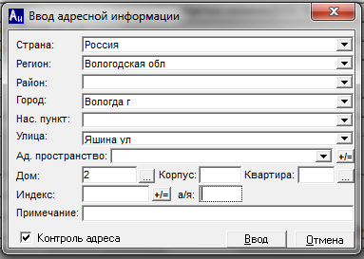

**Страна, регион, район, город, нас.пункт, улица:**

* либо выбираются из списка возможных значений;
* либо в строку вводится уникальный код страны, города и т.д.

**Адресное пространство:**

* либо с клавиатуры вводится уникальный код, значение которого можно скорректировать с помощью кнопки .
* либо выбирается из списка возможных значений, который вызывается кнопкой .

**Дом –** номер дома, либо:

* вводится с клавиатуры
* выбирается из списка возможных значений, который вызывается кнопкой .

**Корпус** – вводится пользователем с клавиатуры.

**Квартира** **–** номер квартиры, либо:

* вводится с клавиатуры;
* выбирается из списка возможных значений, который вызывается кнопкой .

**Индекс:**

* либо вводится пользователем с клавиатуры, причем значение можно скорректировать с помощью кнопки .
* либо выбирается из списка возможных значений, который вызывается кнопкой .

**а/я –** номер абонентского ящика, вводится с клавиатуры.

*Примечание.*

*Информация об абонентском ящике в адресной строке не отображается.*

**Примечание** – вводится пользователем с клавиатуры.

*Примечание.*

*Информация о странах, регионах, городах и т.д. настраивается в интерфейсе «Классификатор адресов» (Каталоги→Доставка→Классификатор адресов).*

*Подробнее см. в документе [1] п.* *«Классификатор адресов».*

Поле «**Контроль адреса»:**

* при заполненном поле, производится контроль заполнения адреса, согласно настройкам для типа доставки; если поле не заполнено, контроль адреса не производится.

*Примечание.*

*Контроль адреса подробно описан в документе[1] п. «Типы доставки».*

### Просмотр информации о группах доставки клиента

Для просмотра информации о биллинговых группах клиента необходимо нажать экранную кнопку  интерфейса "Карточка клиента".

В появившемся интерфейсе "Группы счетов" в соответствующих закладках содержится наиболее полная информация обо всех группах доставки клиента, о том какие абоненты находятся на каждой биллинговой группе, а также вся ранее занесенная дополнительная информация, относящаяся к группе доставки клиента.

### Просмотр информации о банковских реквизитах клиента

Для просмотра информации о банковских реквизитах клиента необходимо нажать экранную кнопку  интерфейса "Карточка клиента".

В появившемся интерфейсе "Банковские реквизиты клиента" содержится информация о банковских реквизитах клиента.

### Просмотр истории изменения карточки клиента и группы доставки

Для просмотра истории изменения карточки клиента и группы доставки необходимо нажать экранную кнопку  интерфейса "Карточка клиента" или «Группа доставки». В интерфейсе содержится информация о датах изменения, операторе, который изменял информацию и составе изменений. При нажатии экранной кнопки 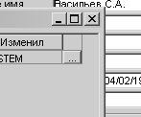 осуществляется просмотр карточки клиента до внесения изменений.

## Просмотр информации о клиенте из интерфейса «Ведение информации о клиенте»

### Просмотр общей информации об абонентах клиента

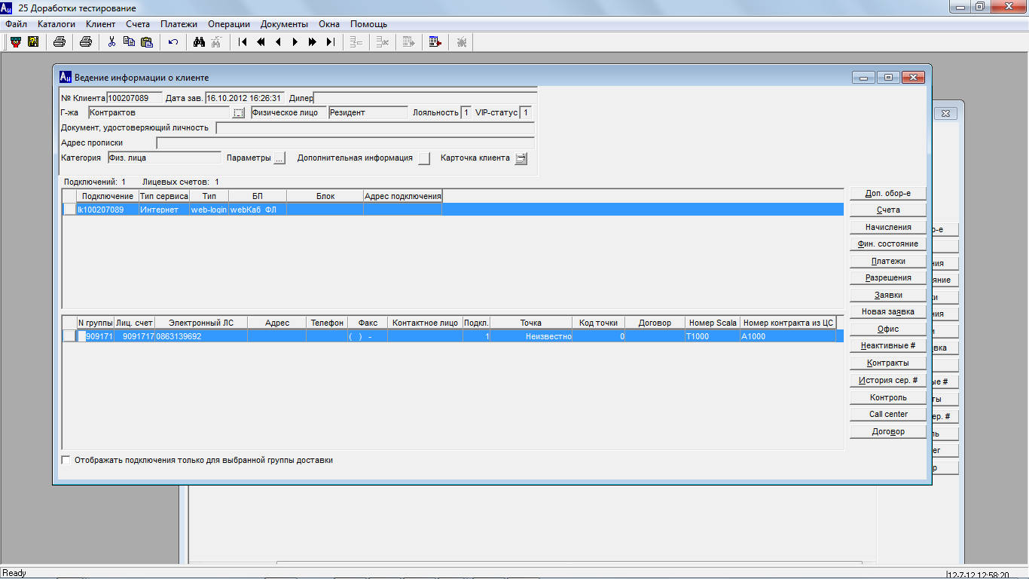

В интерфейсе «Ведение информации о клиенте» доступен для просмотра список абонентов клиента и общая информация по каждому из них (тарифный план, тип избирательного номера, тип и серийный номер подключаемого оборудования, состояние блокировки).

### Просмотр состояния лицевого счета клиента

Интерфейс просмотра состояния лицевого счета клиента вызывается из нижней части интерфейса «Ведение информации о клиенте». Для этого необходимо нажать кнопку вызова интерфейса напротив необходимого лицевого счета:

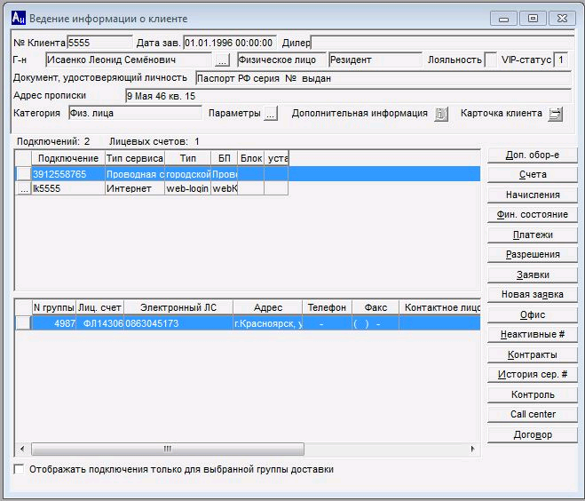

Интерфейс позволяет просматривать информацию о лицевом счете клиента.

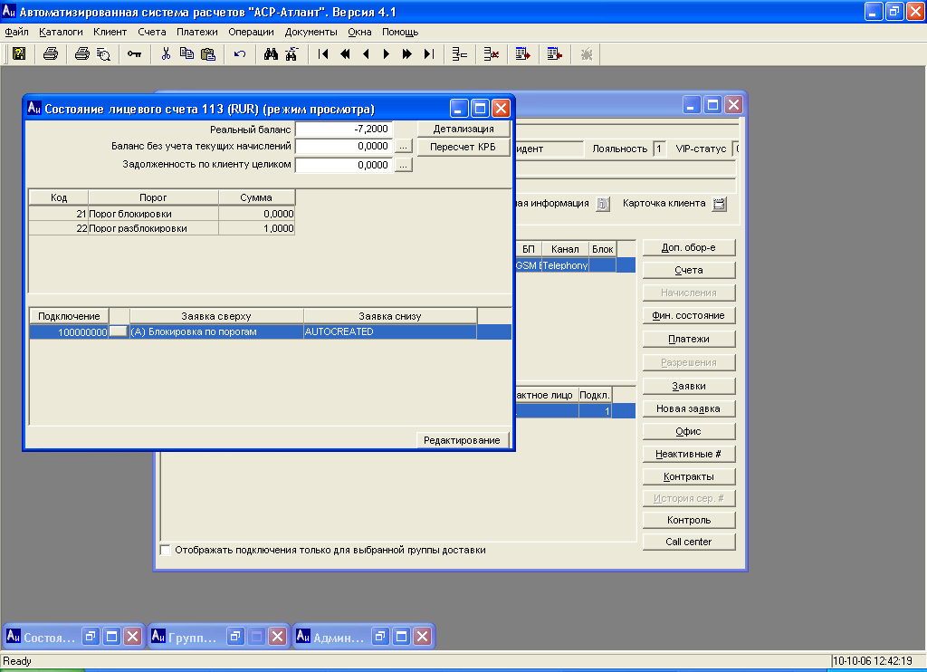

В интерфейсе отражается величина реального баланса лицевого счета, по кнопке доступен для просмотра подробный отчет о реальном балансе.



В отчете отражаются:

* Финансовые показатели по лицевому счету (аванс, баланс, возврат)
* Суммы платежей с разбивкой по формам оплаты (наличная, безналичная и т.п.)
* Суммы счетов с разбивкой по типам счетов (счет за услуги связи, счет за оборудование и т.п.)

В интерфейсе предусмотрена возможность пересчета реального баланса – кнопка - Команда на пересчет реального баланса



В средней части интерфейса «Состояние лицевого счета» отражаются пороги лицевого счета, сумма порогов по лицевому счету, а в нижней части интерфейса можно просмотреть абонентов, имеющих текущий (выделенный курсором) порог. Путем нажатия кнопки ***Редактирование*** в интерфейсе становятся доступными для изменения типы заявок по абонентам, активирующие тот или иной порог.

Если у одного из абонентов заявка будет изменена, то при достижении этого порога, на абонента будет создана заявка нового установленного после редактирования типа, отличная от стандартных заявок для этого типа порогов.

### Просмотр информации о счетах клиента

Функциональность предназначена для просмотра информации обо всех выставленных, врученных, частично оплаченных и полностью оплаченных счетах клиента.

Интерфейс «Просмотр счетов клиента» вызывается нажатием экранной кнопки  в интерфейсе "Ведение информации о клиенте".

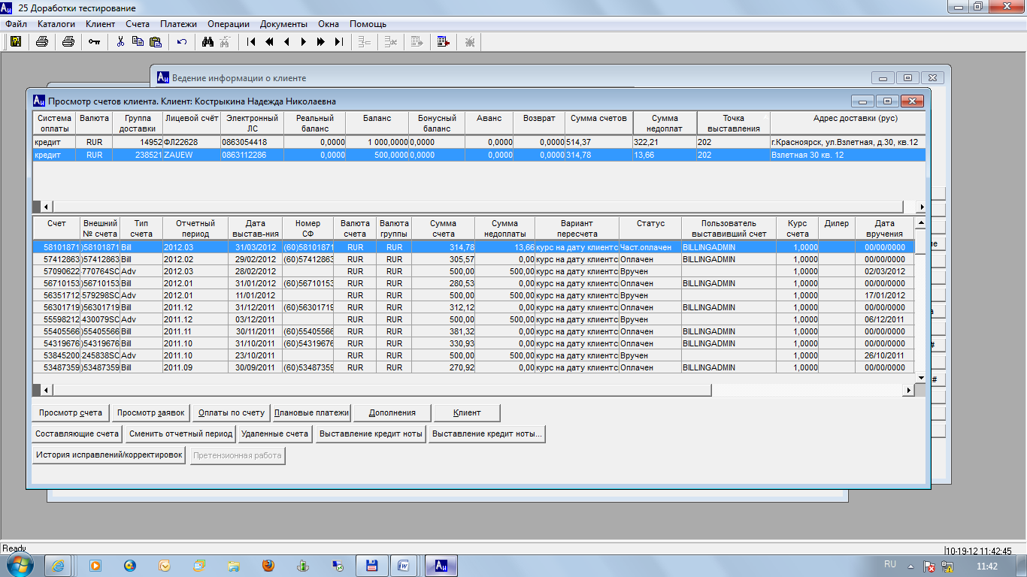

Верхняя часть интерфейса основана на информации о группах доставки. В нижней части представлен список счетов, которые относятся к выбранной в верхней части группе доставки.

Поле **«*П»*** в нижней части интерфейса указывает на наличие переплаты по счету. Для просмотра суммы переплаты в валюте платежа и в валюте группы, даты реального платежа необходимо кликнуть два раза мышью на этом поле.

Для получения или добавления дополнительной информации по счету, кликните два раза левой кнопкой мыши на счете в поле ***«И»***.

Кликнув дважды мышью на счете можно просмотреть историю работы со счетом.

В нижней части интерфейса находится ряд экранных кнопок, после нажатия на которые открываются следующие интерфейсы:

**Интерфейс Документы по счету № ...**

Предназначен для просмотра и печати сформированных печатных форм счетов и сопутствующих документов. Открывается нажатием на экранную кнопку  в интерфейсе «Просмотр счетов клиента».

В системе для каждого типа счета, в зависимости от настроек в каталоге "Регистрация печатных форм", будут формироваться свои печатные формы. Настройка в интерфейсе "Регистрация печатных форм" производится привязкой нужной отчетной формы к типу счета в системном пакете "Документы для просмотра счетов".

При формировании для одного счета нескольких печатных форм каждая печатная форма располагается на отдельной закладке.

**Интерфейс «Заявки клиента».**

Просмотр заявок клиента вошедших в счет, выбранный позицией курсора, осуществляется при помощи нажатия экранной кнопки  в интерфейсе «Просмотр счетов клиента».

*Примечание: При просмотре заявок по счету в окне доступными для просмотра будут только заявки клиента, вошедшие в счет.*

**Интерфейс «Просмотр оплат по счету»**

открывается при помощи экранной кнопки . Интерфейс позволяет получить информацию о параметрах, связанных с оплатой счета: дата реального платежа, суммы платежа и счета, валюта платежа, курс, форма оплаты, пени, дополнительная информация по счету, оператор, принимавший платеж и т.д.

**Интерфейс «Просмотр плановых платежей по счету»**

открывается нажатием экранной кнопки  в интерфейсе «Просмотр счетов клиента». Интерфейс **“*Просмотр плановых платежей по счету*”** предназначен для просмотра плановых платежей клиента, вошедших в текущий (выделенный) счет за услуги связи. Кнопка позволяет просмотреть детализацию по данному счету.

Из интерфейса **«Счета»** по кнопке  можно осуществить выбор и переход к счетам другого клиента.

Интерфейс ***«Просмотр дополнений по счету»*** открывается при помощи экранной кнопки . Интерфейс позволяет просмотреть информацию об операциях, связанных с уменьшением суммы по ранее выставленному обязательному счету (уменьшение задолженности абонента перед фирмой). В случае изменения суммы обязательного счета, имеющего статус выставленного как в текущем, так и в предыдущем отчетном периоде, сумма дополнения по обязательному счету заносится на баланс.



Составляющие счета можно просмотреть в интерфейс **«Строки счета»** нажав экранную кнопку .



Предусмотрена возможность сменить отчетный период – кнопка .



Для смены отчетного периода надо выбрать из выпадающего списка имеющихся в системе открытых отчетных периодов (см. описание интерфейса "Отчетные периоды" в документе [2]) новый отчетный период и нажать кнопку «Ввод»:

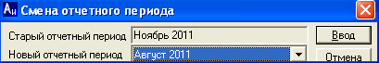

*Примечание.*

*Изменение отчетного периода счетов, имеющих отрицательные составляющие, закрытые платежами "закрытие отрицательных составляющих", запрещено.*

Информацию об удаленных счетах можно просмотреть нажав кнопку .



Окно интерфейса **«Удаленные счета»** разделено на следующие части:

* Верхняя часть, содержащая набор фильтров, позволяющих сформировать список удаленных счетов.
* Нижняя часть, содержащая список удаленных счетов, сформированный с учетом наложенных фильтров.

В интерфейсе «Выставление кредит ноты» можно выставить кредит ноту по выбранному счету. Интерфейс «Выставление кредит ноты» открывается при помощи экранной кнопки .

При нажатии на кнопку  происходит переход в интерфейс поиска счет-фактуры.

 – при нажатии на кнопку по выбранному в интерфейсе счету будет выводиться история всех исправлений/корректировок в порядке их возникновения.

Поменять статус претензионной работы можно, нажав кнопку 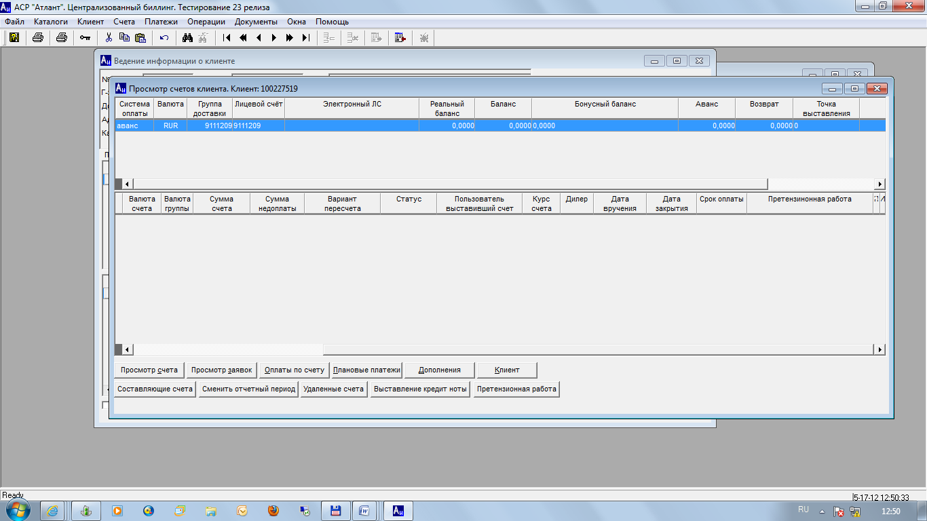.

Будет предложен интерфейс "Претензионная работа".

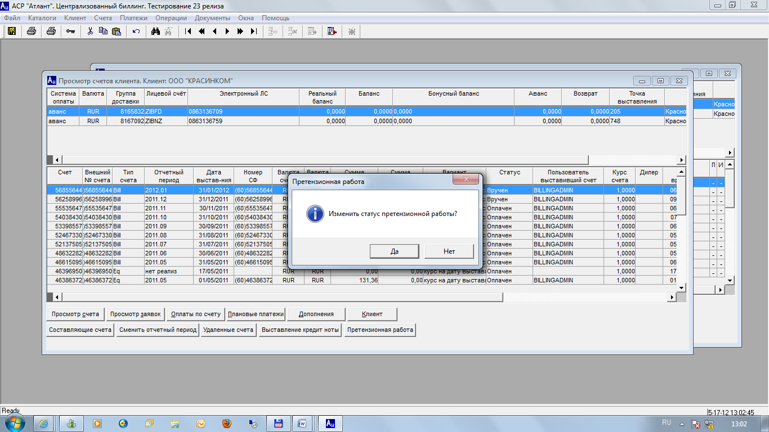

Да - изменение статуса и возврат в интерфейс "Просмотр счетов клиента".

Нет - выход из интерфейса без изменений.

*Примечание.*

* *По умолчанию при выставлении счета устанавливается значение "Обычный статус".*
* *Кнопка «Претензионная работа» ограничена правами доступа. Доступ настраивается в интерфейсе* ***“Права пользователей и ресурсы системы”****, который вызывается из главного меню* ***Каталоги – Права доступа – Пользователи, группы, права.*** *В нем необходимо выбрать пользователя, выбрать ресурс* ***Действия (функции)*** *и поставить признак «ДА» для Претензионной работы.*

### Просмотр финансового состояния клиента

В интерфейсе ***Ведение информации о клиенте***, нажав на кнопку ***Фин.состояние****,* возможен просмотр значения баланса, аванса, реального баланса биллинговых групп клиента. Дополнительно возможно формирование стандартного отчета по движению авансовых платежей и балансовых, а также общего развернутого отчета. Окно интерфейса позволяет выполнять следующие операции:

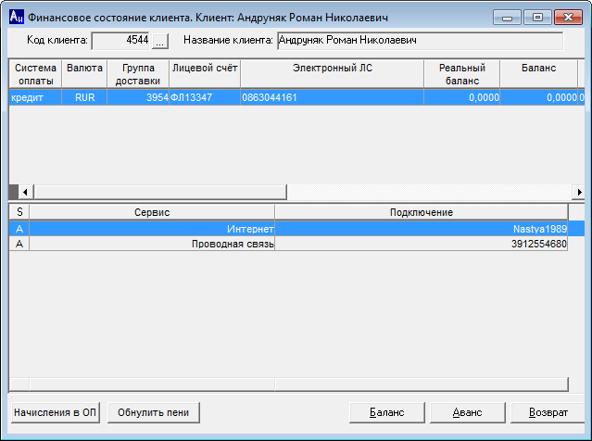

1. Просмотр истории изменения баланса группы счетов клиента.
2. Просмотр истории изменения аванса группы счетов клиента.
3. Просмотр истории изменения возврата группы счетов клиента.
4. Просмотр плановых платежей по выбранному подключению.

Окно разделено на следующие части:

* Верхняя часть, содержащая информацию о наименовании клиента, экранную кнопку выбора клиента и список групп счетов выбранного клиента.
* Средняя часть, содержащая список подключений, входящих в группу счетов, отмеченную позицией курсора в верхней части окна интерфейса.
* Нижняя часть, содержащая набор экранных кнопок, посредством которых осуществляется просмотр историй изменения финансовых показателей клиента.

*Примечание. Для просмотра информации плановых платежей по подключению необходимо поместить курсор на поле* ***S*** *строки, содержащей информацию о подключении, и дважды нажать левую кнопку мыши. В результате вышеуказанных действий визуализируется окно интерфейса «Плановые платежи по подключению», содержащее информацию о плановых платежах по выбранному подключению.*

Просмотреть начисления для лицевого счета в разрезе отчетных периодов можно, нажав кнопку .



Для обнуления пени для лицевого счета выберите .



#### Начисления в разрезе отчетных периодов.

Просмотр всех начислений клиента осуществляется в интерфейсе ***Начисления в разрезе отчетных периодов***, который вызывается по кнопке **Начисления в ОП** из интерфейса ***Финансовое состояние клиента.***

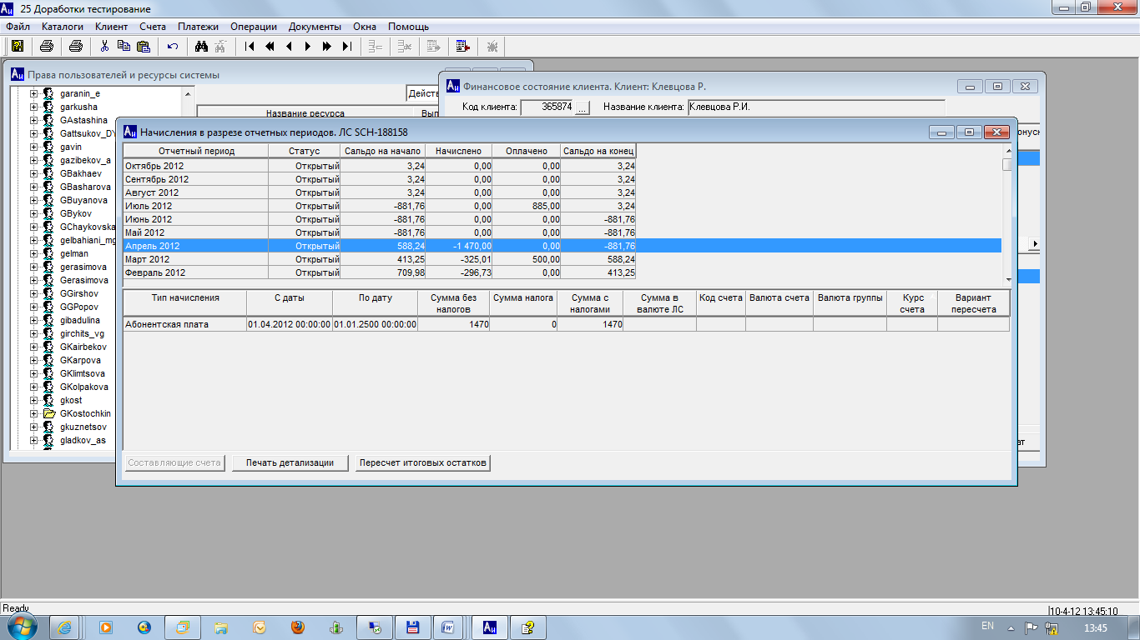

В верхней части интерфейса можно просмотреть следующую информацию по каждому отчетному периоду:

* Отчетный период
* Статус
* Сальдо на начало
* Начислено
* Оплачено
* Сальдо на конец

По открытому отчетному периоду в нижней части интерфейса выводиться информация по начислениям, не вошедшим счетам, ставшим обязательными к оплате в отчетном периоде (разовым, регулярным):

* Тип начисления
* С даты
* По дату
* Сумма без налогов
* Сумма налога
* Сумма с налогами
* Сумма в валюте ЛС
* Код счета
* Валюта счета
* Валюта группы
* Курс счета
* Вариант пересчета

По закрытому отчетному периоду в нижней части интерфейса выводиться информация по счетам, выставленным в выбранный период:

* + Счет
  + Тип счета
  + Дата выставления
  + Дата вручения
  + Дата закрытия
  + Валюта счета
  + Валюта группы
  + Сумма счета
  + Сумма счета в валюте ЛС
  + Сумма недоплаты
  + Вариант пересчета
  + Статус
  + Курс счета
  + Дилер

#### Составляющие счета

Для просмотра составляющих счета, выберите счет и нажмите кнопку **Составляющие счета**.

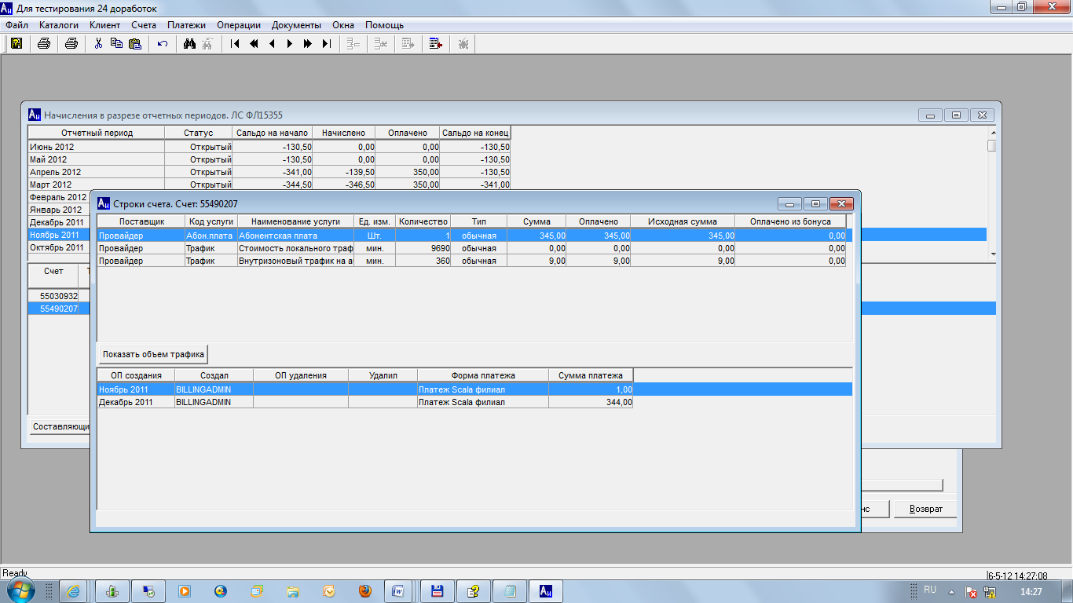

* Поставщик
* Код услуги
* Наименование услуги
* Ед.Изм.
* Количество
* Тип
* Сумма
* Оплачено
* Исходная сумма
* Оплачено из бонуса

*Примечание. Для открытого периода кнопка* ***Составляющие счета*** *не доступна.*

### Просмотр платежей клиента

Просмотр всех зарегистрированных платежей абонента осуществляется в интерфейсе Просмотр платежей клиента, который вызывается по кнопке ***Платежи*** из интерфейса ***Ведение информации о клиенте***:

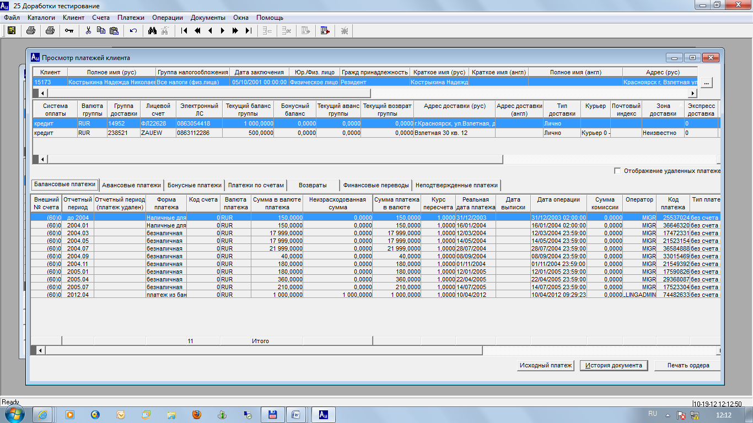

*Просмотрите платежи:*

* *Поступившие на баланс*
* Поступившие на аванс
* *Поступившие на покрытие счета*
* *Фин .перевод*

*Выделите биллинговую группу абонента*

**В верхней части окна** представлены параметры клиента из карточки клиента, выбранного по экранной кнопке .



**В средней части окна** представлены параметры биллинговых групп клиента и текущее финансовое состояние клиента по группам.

**В нижней части окна** представлена информация о платежах клиента и выплатах клиенту по выбранной биллинговой группе. Информация о платежах и возвратах разнесена по закладкам. Также можно просмотреть информацию об удаленных платежах отметив галочкой

Представлена возможность просмотреть историю документа, кнопка ***история документа***, и распечатать ордер, кнопка ***печать ордера***.



По кнопке ***История документа*** на закладке "**Финансовые переводы**" также возможно просмотреть информацию о переводе. (см. Методическое пособие. Финансы.doc)

### Просмотр информации о контрактах клиента

Функциональность предназначена для просмотра информации обо всех контрактах на покупку оборудования и контрактах на предоставление услуг связи выбранного клиента. Контракты формируются системой автоматически при создании заявок на подключение или предлагаются на выбор предварительно созданные контракты.

Интерфейс вызывается нажатием экранной кнопки  в интерфейсе «Ведение информации о клиенте» и позволяет просматривать контракты клиента и информацию об абонентах на контрактах.

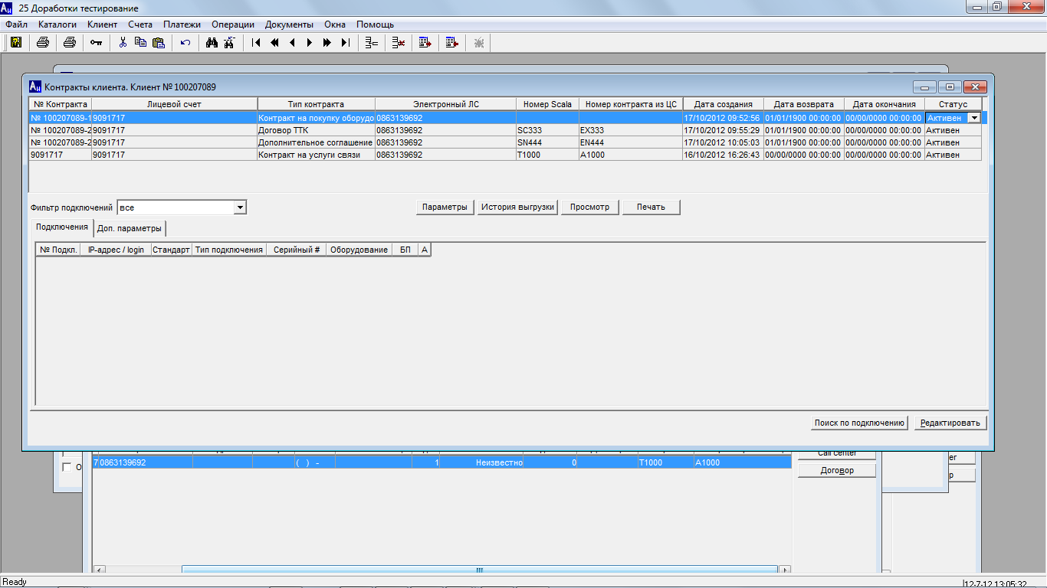

**Фильтр подключений** предназначен для просмотра абонентов выбранного контракта. Возможные значения: *Все* - просмотр всех абонентов по выбранному контракту, *Активные* - просмотр только активных абонентов, *Неактивные* - просмотр только неактивных абонентов.

**А** - признак активности абонента. Наличие пометки означает, что абонент активный.

В интерфейсе представлена возможность поиска контракта, зная номер подключения, кнопка .



*В нижней части окна расположены закладки:*

**Закладка: Подключения.**

Данная закладка предназначена для просмотра подключений клиента, привязанных к текущему контракту.

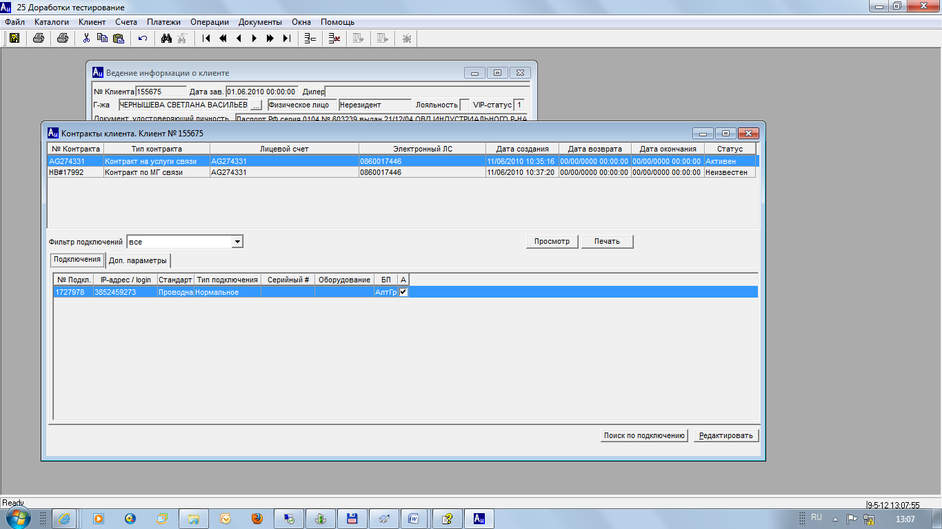

**Закладка: Доп. параметры.**

Данная закладка предназначена для просмотра информации о параметрах, а также для добавления или удаления параметра.

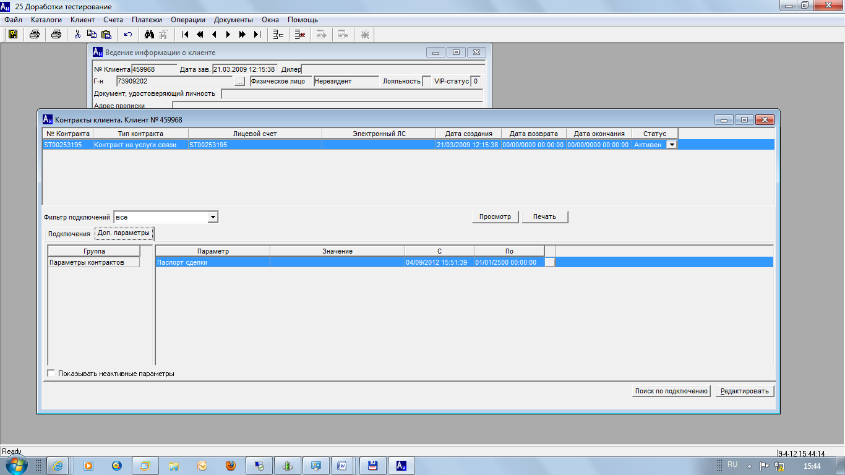

*Примечание.*

*Видимость закладки «Доп. параметры» определяется настройкой tuneparam(22,14): 1 – Доступно; Всё остальное - недоступно.*

Для добавления параметра необходимо выбрать команду ***Добавить запись*** контекстно-зависимого меню, появляющегося при нажатии правой кнопки мыши. Далее в предложенном интерфейсе ***Выбор параметра*** двойным щелчком правой кнопки мыши выберите параметр из списка возможных.

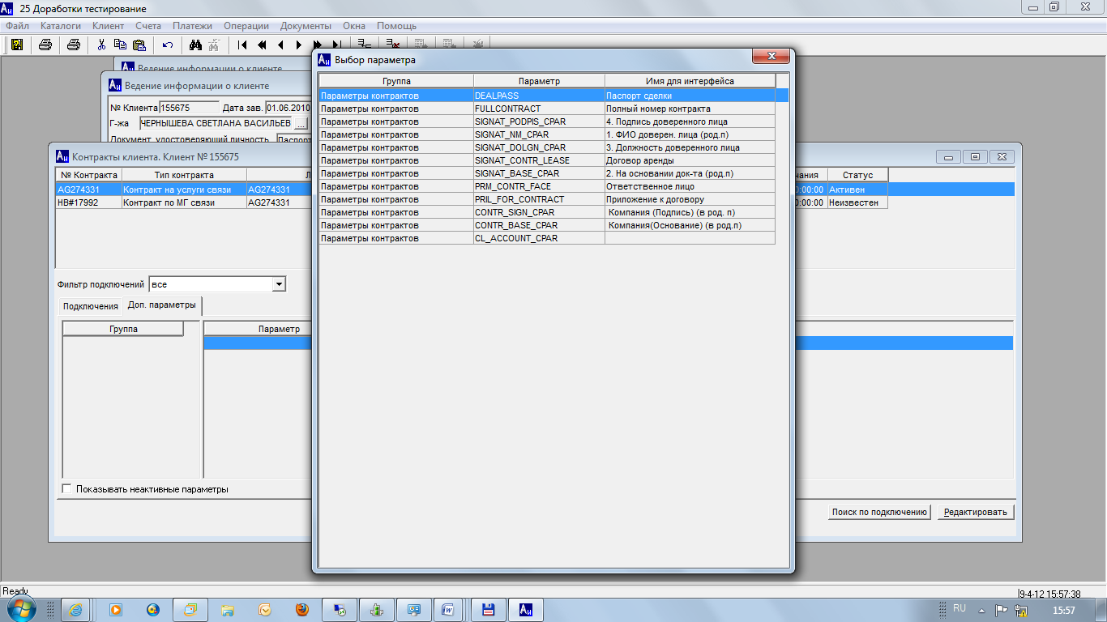

*Примечание.*

*Параметр* ***Паспорт сделки*** *отображается только для клиентов нерезидентов и не подлежит редактированию.*

После выбора параметра предлагается окно интерфейса ***Создание параметра***, в котором задается значение и дата создания параметра.

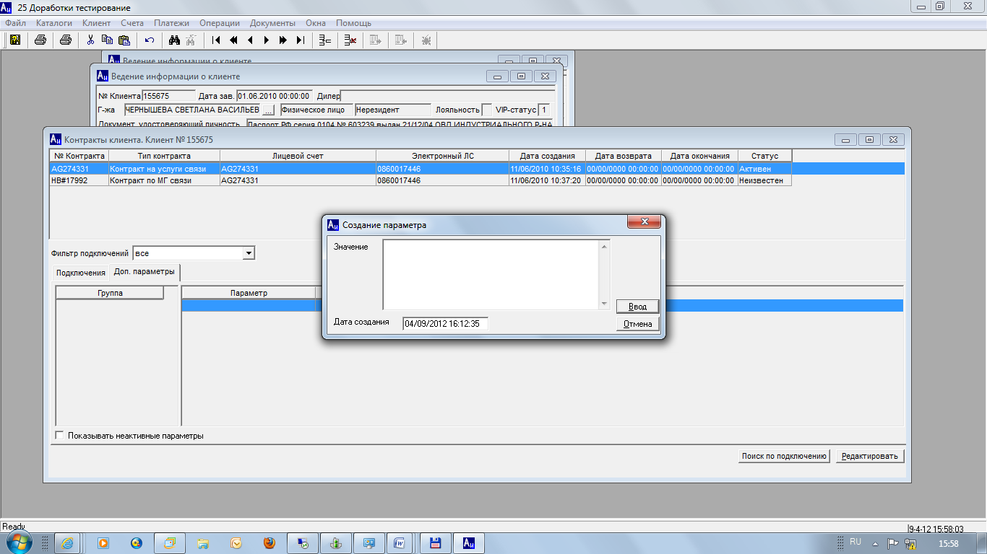

Для просмотра истории параметра в интерфейсе ***Контракты клиента*** нажмите кнопку рядом с параметром.

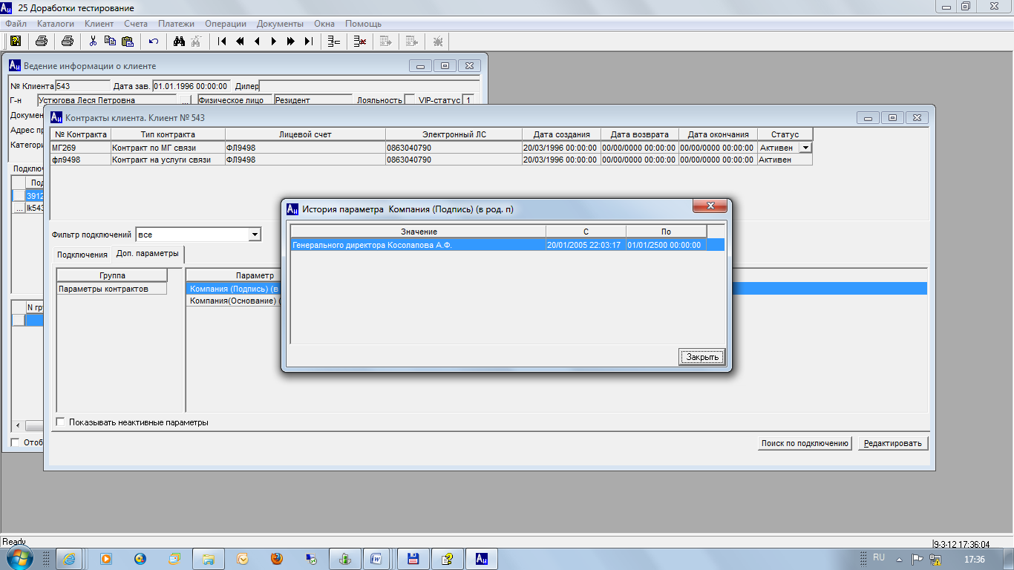

### Просмотр информации о заявках клиента

Операция предназначена для просмотра информации о текущем состоянии заявок клиента: общей информации по заявкам, текущем этапе обработки заявок, истории движения заявок по обработчикам, а также информации об имеющихся в заявках операциях, услугах и оборудовании.

Интерфейс «Заявки клиента» вызывается нажатием экранной кнопки  в интерфейсе "Ведение информации о клиенте".

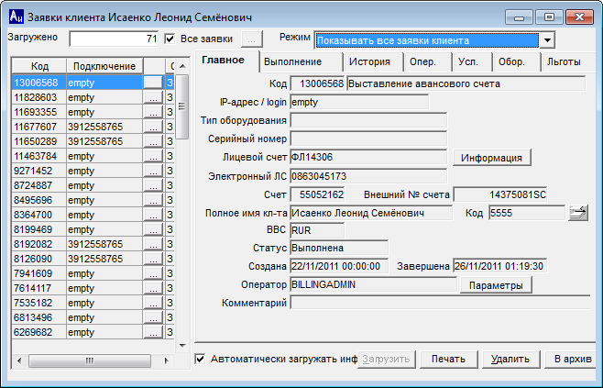

Просмотр подкл./откл. номеров

Вызов карточки клиента

Просмотр и редактирование значений параметров заявки

Вызов интерфейса «Идентификаторы подключения», предназначенного для просмотра информации о номере/адресе выбранного подключения.

*Левая часть окна интерфейса*

Поля для просмотра:

*Загружено* - число отображенных в окне интерфейса заявок клиента.

Все заявки - признак выбора заявок клиента для вывода на экран. Чтобы заполнить/очистить поле выбора, нажмите левую кнопку мыши. Для загрузки всех заявок клиента, заполните поле выбора. Для загрузки заявок, параметры которых соответствуют параметрам, указанным пользователем с помощью диалогового окна «Фильтр заявок», очистите поле выбора и введите значения параметров.



*Режим* - выбор режима просмотра заявок. Существует два режима: "Показывать выполняющиеся заявки клиента", "Показывать все заявки клиента".

***Код*** - системный номер заявки.

*Подключение* - избирательный номер/адрес подключения.

*Примечание. Значение текущего поля равное "empty" может быть в нескольких случаях:  
- заявка создана не на подключение, а на клиента, например заявка на выставление дополнительного счета или на изготовление разрешения,  
- заявка созданная на подключение не прошла через обработчик "Склад" и номер подключения не закреплен за абонентом.*

Поле ***С*** - наименование статуса заявки. Возможные варианты: *С* - создается, *Г* - создана, *В* - выполняется, *З* - выполнена.

*Примечание. Поле* ***С*** *отображается в списке заявок в том случае, если интерфейс находится в режиме "Показывать все заявки клиента".*

*В правой части окна расположены закладки:*

**Главное.** Здесь можно просмотреть основные параметры выбранной заявки.

**Выполнение.** В данной закладке просматривается информация о процессе выполнения заявки.

**История** - история выполнения заявки.

**Операции** - просмотр операций в заявке.

**Услуги** - просмотр услуг в заявке.

**Оборудование.** Просмотр оборудования заявки.

**Льготы.** Просмотр информации по льготам, добавленным в заявку.

- Загрузка информации о текущей заявке. Доступна при отключенном режиме автоматической загрузки информации о заявках клиента.



- Печать - печать документов, привязанных к заявке. Печать возможна только после прохождения обработчика заявки «печать документов». Для этого данный обработчик должен быть указан в пути заявки. Настройка пути заявки осуществляется в интерфейсе «Типы заявок».



- Удаление выбранной заявки. Перед началом удаления выдается запрос на подтверждение.



*Примечание: Если заявка введена по ошибке, то ее можно удалить. Очевидно, что удаление возможно лишь до определенного этапа выполнения. Если заявка уже прошла полный цикл обработки, то удалить ее нельзя.*

### Просмотр дополнительного номерного оборудования

Информацию о дополнительном номерном оборудовании можно просмотреть из интерфейса *«Дополнительное оборудование*», который вызывается нажатием экранной кнопки ***Доп.Обор-е*** из интерфейса «*Введение информации о клиенте»*

В интерфейсе возможна сортировка оборудования по статусам, клиентам и типам оборудования.

Поле *«К»* говорит о том, что данная единица оборудования не была приобретена у компании-оператора и является собственным клиентским оборудованием. Такое оборудование не подлежит возврату.

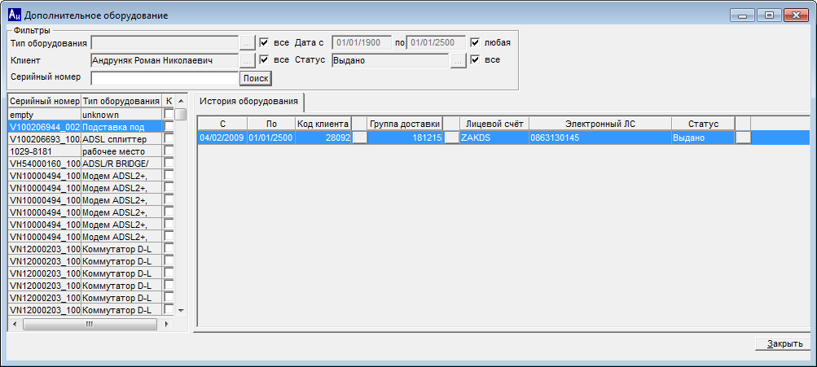

### Просмотр информации о контролях по клиенту

Просмотреть информацию о контролях клиента можно из интерфейса «Ведение информации о клиенте» по нажатию кнопки *«Контроль».*

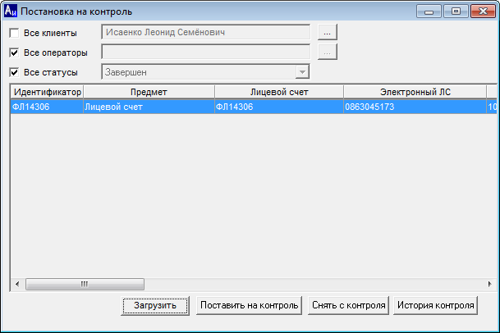

Информация в интерфейсе может быть отсортирована по:

* клиентам (отражаются контроли выбранных клиентов)
* операторам (отражаются контроли выбранных операторов по выбранным ранее клиентам)
* статусам контроля (отражаются контроли с заданным статусом по выбранным операторам и клиентам)

По кнопке *«История контроля»* можно просмотреть информацию о выделенном контроле:

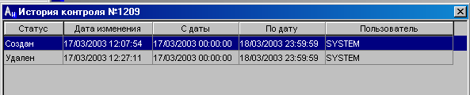

### Просмотр дополнительной информации о клиенте

Интерфейс предназначен для просмотра и ввода дополнительной информации о клиенте и вызывается из интерфейса «***Ведение информации о клиенте***» нажатием экранной кнопки [**i**], расположенной рядом с полем ***Дополнительная информация***.



Интерфейс разделен на две части.

В верхней части отображается добавленная информация о клиенте в формате: <DD.MM.YYYY HH24:MI:SS>, <имя пользователя, создавшего запись>: <сама запись>.

В нижней части, в поле «Введите текст:» пользователь может ввести дополнительную информацию о клиенте и по кнопке [Сохранить] сохранить ее. В дальнейшем она отобразиться в верхней части интерфейса. После сохранения информация не доступна для редактирования.

## Просмотр информации об абонентах

### Просмотр информации о неактивных абонентах

Интерфейс предназначен для просмотра информации обо всех отключенных (неактивных)абонентов клиента.

*Примечание: Избирательный номер, находящийся в состоянии какой-либо блокировки, неактивным не является.*

Для вызова интерфейса **«Неактивные подключения клиента»** вызывается из интерфейса «Ведение информации о клиенте» нажатием экранной кнопки 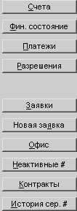. В появившемся интерфейсе будет отображена информация обо всех отключенных избирательных номерах клиента.

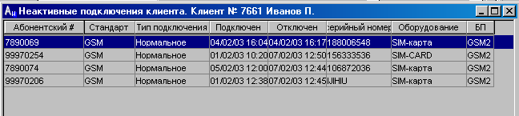

Примечание: Для получения более детальной информации об абоненте, необходимо дважды кликнуть правой клавишей мыши на текущей записи. В результате откроется окно "Информация о подключении клиента".

### Просмотр информации по подключению (абоненту)

Интерфейс предназначен для просмотра информации обо всех изменениях параметров и состояния выбранного абонента клиента и о том, когда эти изменения были произведены. Так же в интерфейсе существуют закладки для просмотра состояния и истории изменения услуг и блокировок.

Для просмотра истории абонента необходимо в интерфейсе "Ведение информации о клиенте" нажать дважды левой кнопкой мыши на записи с информацией о необходимом абоненте. Появится интерфейс "Информация о подключении клиента".

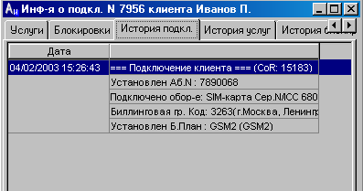

### Просмотр плановых платежей по подключению (абоненту)

Интерфейс предназначен для просмотра текущих плановых платежей по абоненту, а также начислений, уже попавших в счета за услуги связи. Для вызова интерфейса необходимо нажать на кнопку «***Начисления».***

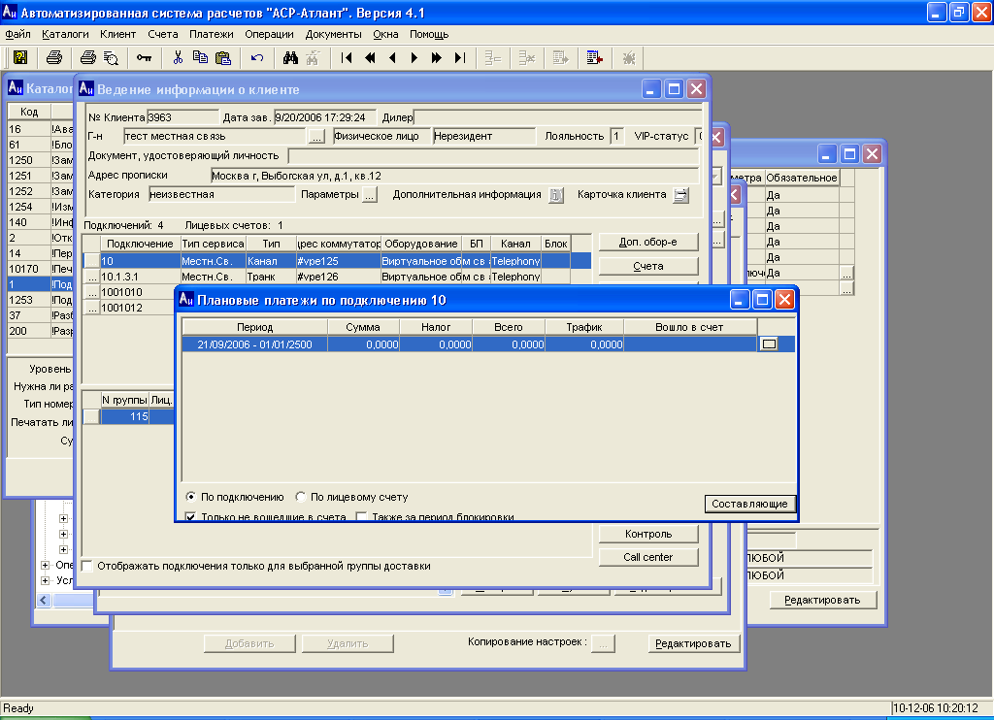

Детализация планового платежа

В поле «Вошло в счет» отражается номер счета и дата его выставления, в который попали плановые платежи. В поле «Трафик» отражается объем предоставленных услуг.

### Просмотр разрешения по подключению (абоненту)

Интерфейс предназначен для просмотра информации о сформированном разрешении по текущему абоненту. Для вызова интерфейса необходимо нажать на кнопку «***Разрешения»*** в интерфейсе «Ведение информации о клиенте».

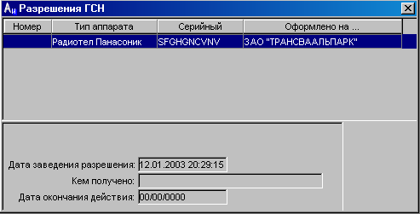

Номер разрешения в интерфейсе отражается после формирования ведомости разрешений и ее выгрузки для ГСН. Дата окончания действия разрешения задается так же при формировании ведомости разрешения для ГСН и фиксируется в интерфейсе после ее выгрузки.

# Работа с подключениями (абонентами)

## Работа с заявками

### Заявки. Типы заявок

Каждая заявка в системе принадлежит одному из типов заявок. Каждый из типов заявок характеризуется набором параметров, настраиваемых администратором системы:

* Наименование типа заявки.
* Интерфейс заведения заявки.
* Набор допустимых в заявке операций.
* Набор дополнительных услуг, необходимый для этого типа заявок.
* Набор параметров, необходимых для корректного выполнения заявки.
* Порядок прохождения заявок данного типа.

Исполнение заявок в системе производится в несколько этапов, последовательность которых определена в пути прохождения, настроенного для каждого из типов заявок. По мере исполнения заявки заполняется протокол прохождения - история заявки. В зависимости от текущего этапа обработки заявке присваивается соответствующий статус.

### Заявки. Обработчики

В настоящий момент в системе существуют следующие обработчики, участвующие в выполнении заявки и определяющие порядок ее выполнения:

* **(1) Выставление счета** – указывает на то, что в процессе обработки заявки на данном этапе выставляется счет.
* **(2) Вручение счета** - осуществляет задержку выставления заявки до вручения счета.
* **(3) Оплата счета** - осуществляет задержку исполнения заявки до оплаты счета.
* **(14) Выгрузка разрешений ГСН** - производит формирование разрешений Госсвязьнадзора на телефонные аппараты.
* **(24) Выставление биллингового счета** - осуществляет задержку исполнения заявки до включения её в ближайший биллинговый счет клиента (если в справочнике Типы заявок не проставлен признак выставления счета сразу после заведения заявки). А также реализует возможность предоставления услуги с постоплатой.
* **32) Выставление счета дилеру** - осуществляет задержку исполнения заявки до выставления счета дилеру за подключения.
* **(33) Склад Выгрузка/Загрузка** - осуществляет следующее действия:
  + выдача оборудования и номерной емкости по счетам или заявкам.
  + возврат оборудования на склад.
  + формирование накладных и счетов-фактур по счетам за оборудование.
* **(89) Ручной тех. отдел** - дает возможность оператору на основании параметров заявки осуществить ручное отложенное подключение к внешним устройствам.
* **(99) Логический тех. отдел** - осуществляет изменения в системе, произошедшие в результате выполнения заявки, связанной с подключением. Активизация обработчика осуществляется в процессе работы модуля движения заявок.
* **(100) Вызов внешних команд** - осуществляет вызов внешних драйверов и формирует команды на внешнее устройство, но не ожидает ответа.
* **(111) Физический тех. отдел** - осуществляет выгрузку команд на внешние устройства ожидает ответа и сообщает код ошибки в случае некорректной обработки команды.
* **(115) Пересчет начислений** – активирует функции пересчета начислений открытого планового периода в случае изменения, например, владельца номера или при смене тарифного плана.
* **Оператор WaitFor** - позволяет установить задержку выполнения заявки на обработчике «Логический тех. отдел». Параметр задержки настраивается для операции, входящей в соответствующую заявку. Система позволяет установить следующие варианты задержки:
  + На заданный диапазон времени
  + На заданную дату и системное время
  + На заданное время и системную дату.

Список типов заявок и их параметры доступен для просмотра в Каталоге типов заявок.

### Заявки. Варианты настроек пути обработки заявки

В АСР существует возможность настройки заявок как с постоплатой, так и предоплатой:

|  |  |  |  |  |
| --- | --- | --- | --- | --- |
| Предоплата | |  | Постоплата | |
|  | |  |  | |
|  | * Создание заявки |  |  | * Создание заявки |
|  | |  |  | |
|  | * Выставление разового счета по заявке |  |  | * Исполнение заявки |
|  | |  |  | |
|  | * Оплата счета |  |  | * Выставление биллингового счета |
|  | |  |  | |
|  | * Исполнение заявки |  |  | * Оплата счета |

1. *Дополнительные параметры для заявок настраиваются в справочнике Каталог параметров для заявки (Каталоги/Заявки).*
2. *Для каждого типа заявок необходимо в интерфейсе Создание пути движения заявки (Каталоги/Заявки/Типы заявок) прописать трассу. Трасса описывает путь продвижения заявки по обработчикам. Продвижение заявок по обработчикам осуществляется автоматическим процессом* ***REQ_MOVE.EXE****.*
3. *Текущий статус заявки в любой момент времени можно посмотреть в интерфейсе Ведение информации о клиенте при нажатии экранной кнопки Заявки.*
4. *Для того, чтобы ОП нулевого счета (т.е. сумма счета = 0) соответствовал ОП предоставления услуги\операции – в пути заявки должен присутствовать обработчик «Выставление счет-фактуры». Иначе ОП нулевого счета = «Нет реализ.» (-1).*

### Операции и услуги для заявок

Для корректной работы заявок предварительно должны быть настроены соответствующие услуги и операции для заявок в каталогах *«Услуги в заявках»* и *«Операции в заявках».*

Поскольку операция определяет само назначение заявки, то в заявке должна присутствовать хотя бы одна операция. При этом необходимо помнить, что существуют служебные операции и пользовательские.

***Служебными*** являются операции, понятные для автоматических процессов обработки заявок и позволяющие осуществлять те или иные действия над абонентом. Например, изменение тарифного плана или смена избирательного номера. Находя такие операции в заявке, автоматический процесс посылает соответствующую команду на внешние устройства.

***Пользовательские*** операции могут быть созданы администратором системы дополнительно для совершения других действий.

При настройке операций для типов заявок операции могут быть:

* Шаблонными, тогда операция всегда будет включаться в заявку, но пользователь по своему желанию сможет ее удалить для конкретного клиента.
* Обязательными, тогда операция всегда будет включаться в заявку, и удалить ее будет нельзя. Так, служебные операции всегда являются обязательными и шаблонными.
* Пользовательскими, тогда операция не включается автоматически в заявку, но может быть добавлена пользователем конкретному клиенту. Если же какая-либо операция не описана для типа заявки ни в каком виде, то она не может быть добавлена в заявку.

Стоимости любых видов операций описываются в тарифных планах, и для определенного абонента берутся из его тарифного плана.

Аналогичен принцип настройки услуг для типов заявок. Для того чтобы можно было совершить какое-либо действие над услугой по заявке, она прежде всего должна быть указана для соответствующего типа заявки. Причем действие над услугой может быть совершено только то, которое задано в соответствующем каталоге (вкл., выкл., изм.).

Как и операции услуги могут быть:

* Шаблонными, тогда услуга будет включаться в заявку автоматически, но пользователь сможет удалить ее из заявки для конкретного клиента. При этом действие, совершаемое над услугой, определится настройкой из каталога (см. выше).
* Обязательными, тогда услуга будет включена в заявку автоматически, и пользователь не сможет удалить ее при создании заявки для конкретного клиента.

Если какая-либо услуга не определена для типа заявки, то она не может быть использована в такой заявке.

### Удаление заявок

В системе существует возможность удаления заявок. Данная возможность требуется для отката неверно введенных заявок и применяется для всех типов заявок.

Удалению не могут быть подвергнуты следующие заявки:

* прошедшие через логический тех отдел
* по которым существует оплаченный счет
* для которых произведена выгрузка по складу (оборудование выдано на складе, пройден обработчик «Склад»).

Удаление остальных заявок возможно.

При удалении заявки откатываются все изменения, которые были вызваны данной заявкой:

* На склад возвращается оборудование, предназначенное для продажи клиенту, имеющее стоимость. Данное оборудование либо маркируется как не выданное (оборудование с серийным номером), либо увеличивается количество оборудования. Если по заявке был выдан абонентский номер, он маркируется как не занятый.
* Удаляются сущности, определяемые заявкой. Если заявка формирует нового абонента, удаляется записи из таблиц о подключении, привязке абонента к контракту, удаляются рассрочки и страховки.
* Удаляются составляющие заявки: регистрационные карты (разрешения ГосСвязьНадзора), параметры заявки, операции, услуги, записи об оборудовании, непосредственно заявка.
* Удаляется информация о движении заявки: текущее состояние, история прохождения.
* Пересчет или удаление счета по заявке. Если счет сформирован только по одной (удаляемой) заявке и счет не биллинговый, данный счет удаляется, иначе он пересчитывается. Биллинговый счет никогда не удаляется, а только пересчитывается.

Удаление заявки, выделенной курсором, производится в интерфейсе “Заявки клиента …” по соответствующей кнопке (с выдачей соответствующего предупреждения).



## Типы заявок в системе

Рассмотрим основные типы заявок. Перед созданием заявки она, прежде всего, должна быть настроена администратором. Интерфейс создания новой заявки вызывается из интерфейса «Ведения информации о клиенте» кнопкой ***Новая заявка***:

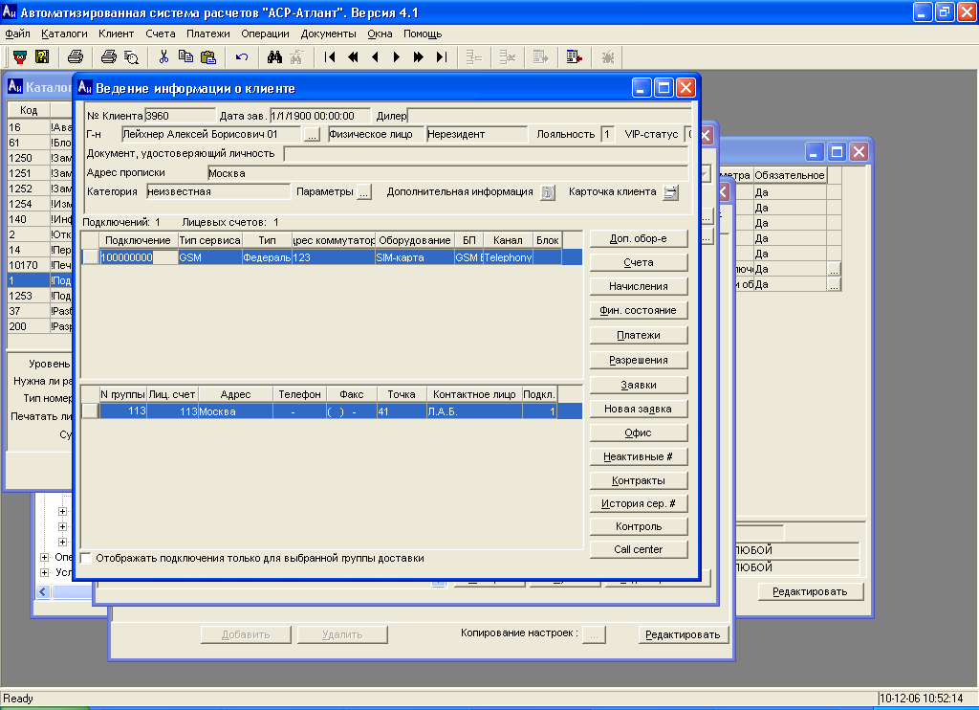

Далее выбирается тип заявки, например:

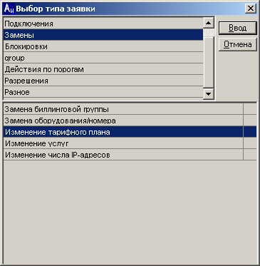

### Заявка на изменение тарифного плана

1. Выберите абонента, для которого необходимо изменить тарифный план

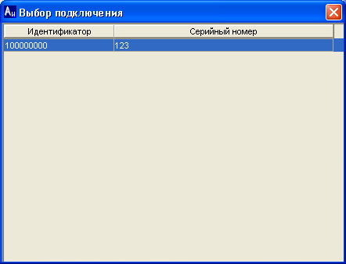

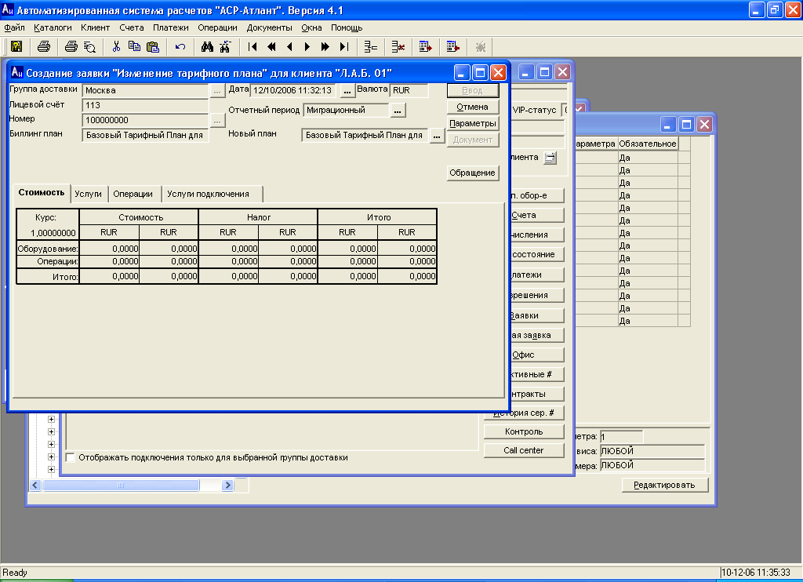

*Кнопка выбора нового тарифного плана*

1. Нажмите на кнопку *Новый план*, выберете новый тарифный план. Для выбора будут предложены тарифные планы, совпадающие с системой расчетов, валютой биллинговой группы абонента, а также с типом идентификатора абонента.

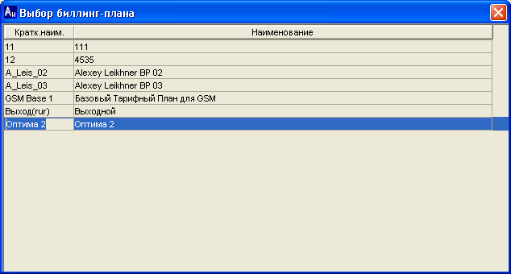

Далее по желанию пользователя можно сохранить информацию (кнопка *Ввод*) или отказаться от введенных изменений (кнопка *Отмена*).

1. При необходимости изменения тарифного плана и услуг задним числом в параметрах операции следует указать требуемую дату.

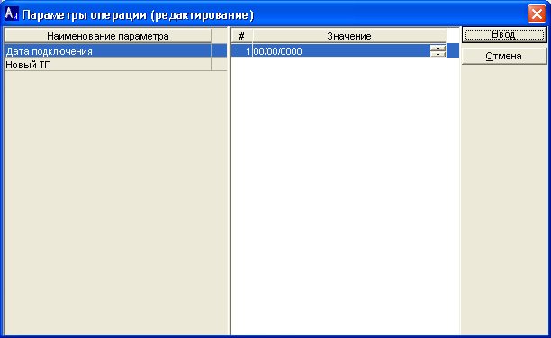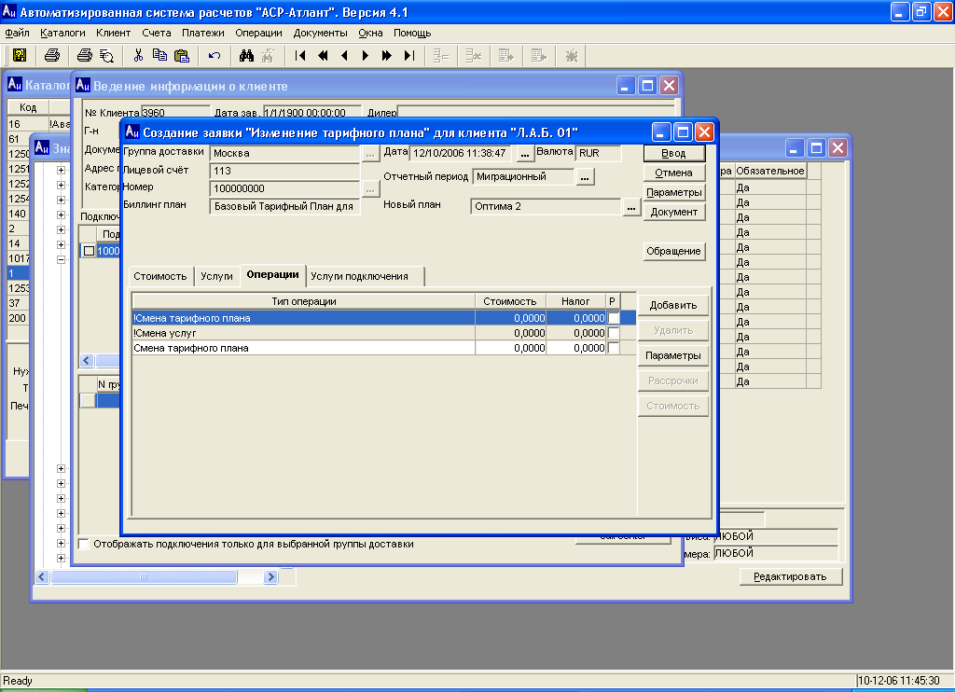

*Кнопка параметры*

*Редактирование даты изменения*

В закладку «Операции» можно добавить еще необходимые операции, кнопка «***Добавить***». Например, «внесение авансового платежа». Сумма платежа будет взята из настроек тарифного плана, но также может быть изменена.

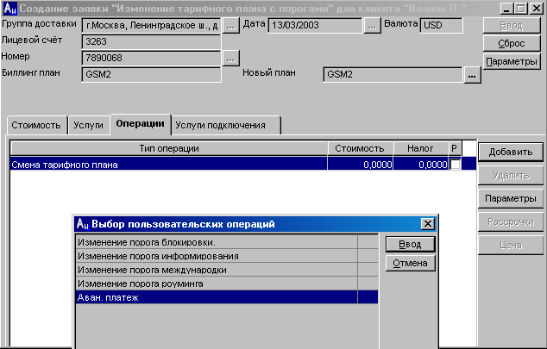

Если заявка является предоплатной, то она не исполнится до момента оплаты счета с авансовым платежом. Если заявка постоплатная, то она отработается, а сумма авансового платежа попадет в счет за услуги связи.

1. В закладке «Услуги подключения» можно просмотреть активные на момент смены тарифного плана услуги:

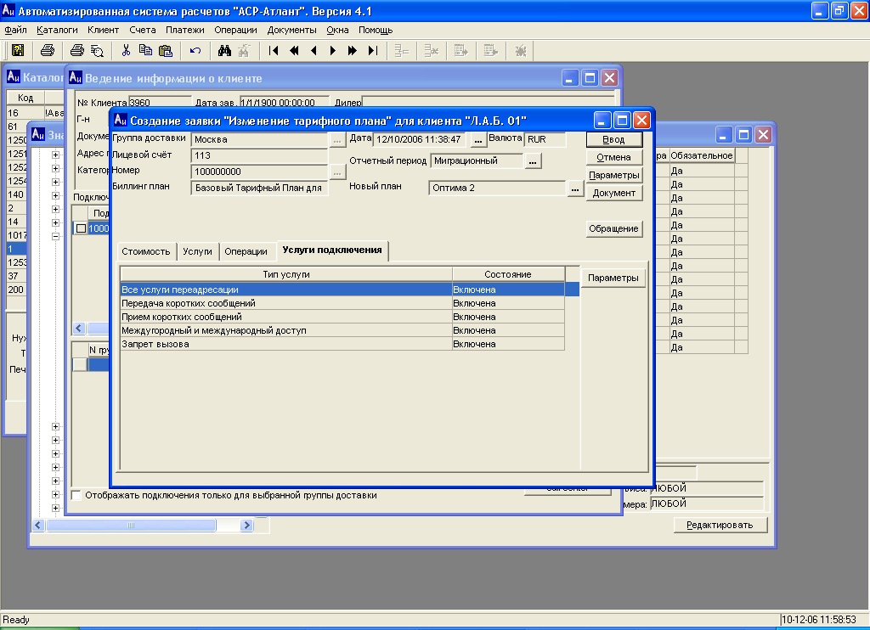

1. В закладке «Услуги» можно отключить старые услуги или подключить новые дополнительные услуги (правила включения услуг в заявку см. в п.5.2.3.)

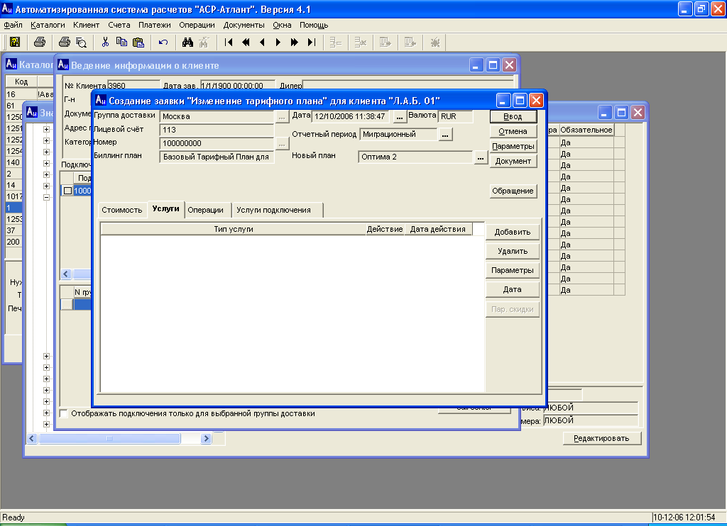

При этом необходимо нажать на кнопку *Добавить* и в открывшемся интерфейсе с помощью стрелок указать какие услуги подлежат включению, а какие выключению.

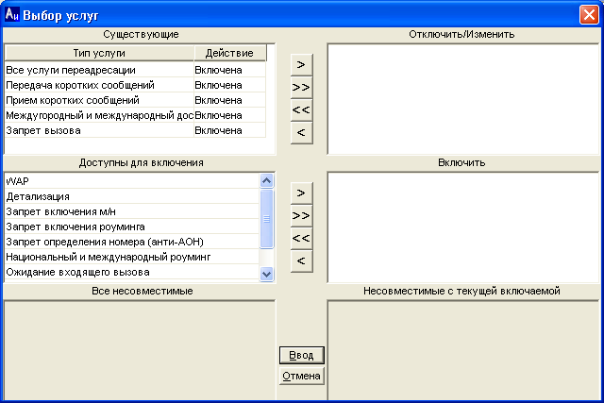

1. Результат выполнения заявки можно увидеть в интерфейсе просмотра информации об абоненте, который вызывается двойным кликом мыши по идентификатору номера в интерфейсе «Ведение информации о клиенте», а также в самом интерфейсе «Ведения информации о клиенте»:

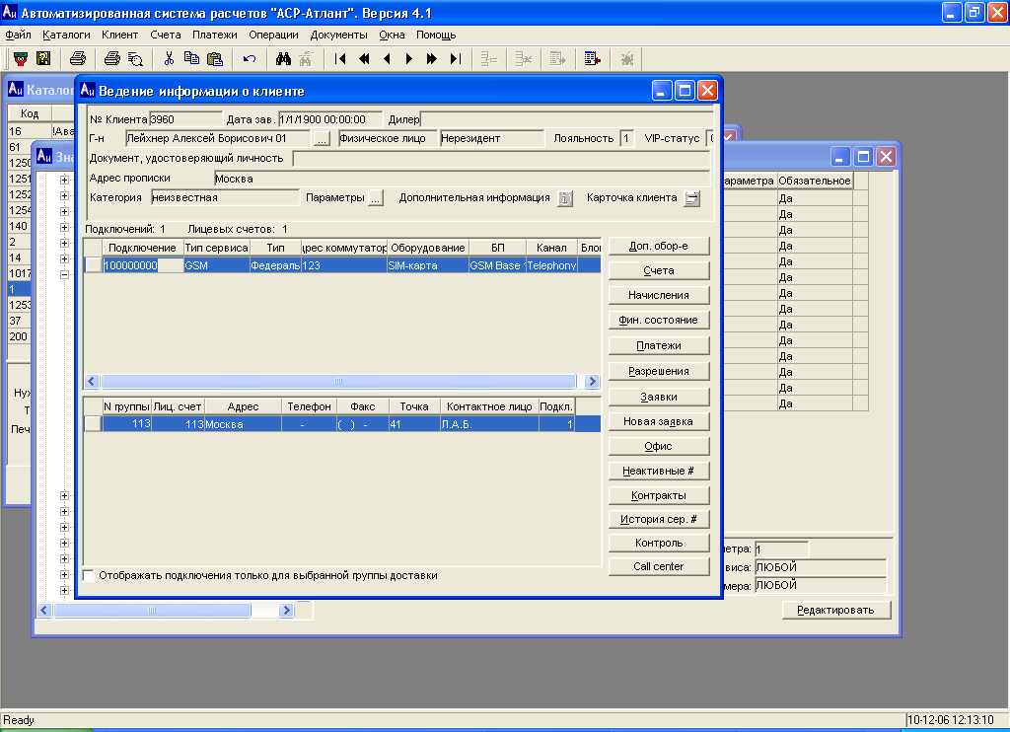

#### Начисление стоимости услуги при смене тарифного плана.

При смене тарифного плана (а также при разблокировке) с имеющимися услугами с фиксированным начислением стоимости (в полном объеме в первый день расчетного периода) начисление части стоимости услуги со старого и нового ТП происходит пропорционально отработанному периоду времени.

Рассмотрим примеры (ТП - тарифный план, АП - абонентская плата):

ТП 1 - АП 30р

ТП 2 - АП 60р

Смена с ТП 1 на ТП 2 произведена 10го числа в течении дня.

Первого числа начисляется АП в полном объеме за месяц = 30р

Десятого числа после смены ТП, остается начисленная АП 10р (30/30*10=10р за 10 дней по ТП 1),

а так же начисляется АП за оставшееся время на ТП 2 = 40р (60/30*20=40р за 20 дней по ТП 2),

Смена с ТП 1 на ТП 2 произведена 10го числа в 00 часов (т.е. с 9 на 10 число).

Первого числа начисляется АП в полном объеме за месяц = 30р

Десятого числа после смены ТП, остается начисленная АП 9р (30/30*9=9р за 9 дней по ТП 1),

а так же начисляется АП за оставшееся время на ТП 2 = 42р (60/30*21=42р за 21 день по ТП 2),

#### Перерасчет абонентской платы.

Абонентская плата может начисляться двумя способами:

1. В полном объеме в первый день расчетного периода
2. Каждый день равными долями (1/календарных дней)

Выбор типа начисления абонентской платы задается в тарифном плане (ТП).

Периодические услуги так же начисляются в полном объеме в первый день расчетного периода или начисляются каждый день равными долями (1/календарных дней).

При подключении абонента абонентская плата и услуги масштабируются по дням расчетного периода, в котором подключается абонент, начисляется сумма за отработанный период времени. При отключении абонента абонентская плата и периодические услуги перерасчитываются пропорционально отработанному времени.

Рассмотрим правило начисления абонентской платы и услуг при варианте полного начисления в первый день расчетного периода.

При работе клиента неполный отчетный период абонентская плата и периодические услуги пересчитываются за реально отработанное время (пример 1)

Неполный отчетный период работы у клиента считается, если было следующее событие в отчетном периоде:

- период блокировки по финансам попал на конец отчетного периода.

- период блокировки по желанию попал на конец отчетного периода.

- полное отключение абонента.

Если абонент в течение расчетного периода несколько раз был блокирован/разблокирован и на конец отчетного периода **заблокирован**, то **перерасчет производится только за последний период блокировки** (примеры 3, 4)

Если абонент в течение расчетного периода несколько раз был блокирован/разблокирован и на конец отчетного периода **разблокирован**, то **перерасчет не производится** (примеры 2, 5)

При разблокировке абонента в следующем отчетном периоде абонентская плата и услуги начисляются в полном объеме (пример 6)

|  |  |  |
| --- | --- | --- |
| **№ п/п** | **Входящая информация** | **Ожидаемый результат** |
| 1. | Абон. Плата = 300р.  Абонент отключен(расторгнут) 11-го апреля. | Абон. Плата =  300/30*10=100р. |
| 2. | Абон. Плата = 300р.  Период блокировки с 20.04 по 25.04 | Абон. Плата = 300р. |
| 3. | Абон. Плата = 300р.  Периоды блокировки с 20.04 по 25.04  С 28.04 и переходит на май | Абон. Плата =  300/30*27=270р. |
| 4. | Абон. Плата = 300р.  Периоды блокировки с 10.04 по 25.04  С 28.04 по 30.04 | Абон. Плата =  300/30*27=270р. |
| 5. | Абон. Плата = 300р.  Периоды блокировки с 10.04 по 25.04  С 28.04 по 29.04 | Абон. Плата =300р. |
| 6. | Абон. Плата = 300р.  Периоды блокировки с 10.04 по 25.04  С 28.04 по 25.05 | Абон. Плата за апрель =  300/30*27=270р  Абон. Плата за май =  300р |

Перерасчет абонентской платы и услуг производится, если на тарифном плане есть соответствующая пометка.

Для этого в главном меню системы выбираем **Каталоги/Тарификация/Биллинг-планы** и выбираем закладку **Параметры.** В открывшемся интерфейсе нажимаем кнопку ***Абонентская плата*,** затем ***Периодичность начислений*** и открываем закладку **Период формирования начислений абонентской платы и услуг.**

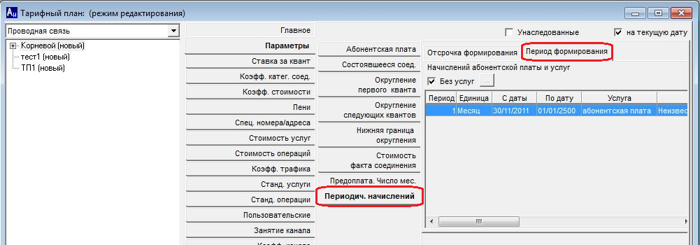

Добавление и редактирование записей в данном интерфейсе возможно в режиме редактировании с помощью правой кнопки мыши. В выпадающем меню можно выбрать

1. Дату
2. Значение
3. Единицу:

* Секунда
* Минута
* Час
* Сутки
* Неделя
* Месяц
* Квартал
* Год

1. Типы периода

* Фиксированный
* Пропорциональный
* Пропорциональный до конца месяца (выбран по умолчанию)

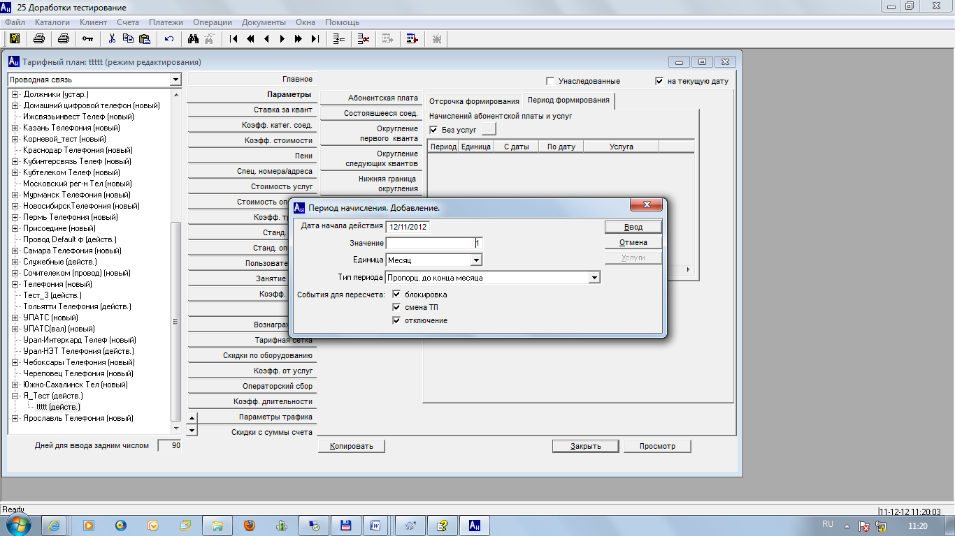

По выборе Типа периода - "Пропорц. до конца месяца"- визуализируется выбор событий для пересчета, при наступлении которых необходимо делать перерасчет авансовых начислений.

Доступны следующие события:

• Блокировка;

• Смена ТП;

• Отключение.

#### Настройка изменения стоимости трафика.

В настройках ТП реализована поддержка тарифов, подразумевающих изменение стоимости трафика в зависимости от времени суток (например, тариф Unlim Night) либо от дня недели (тариф выходного дня).

Для этого в главном меню системы выбираем **Каталоги/Тарификация/Биллинг-планы** и заходим в закладку **Коэффициент трафика.**

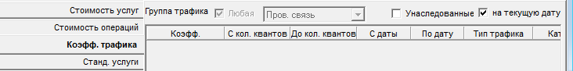  
В открывшемся интерфейсе с помощью правой кнопки мыши добавляем запись, в которой напротив пункта **«Игнорировать соединения с нулевой суммой»** ставим **ДА.**

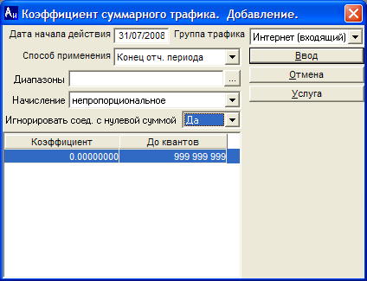

Таким образом, если в ТП настроено, что ставка за квант ночью/в выходные 0, то такой трафик не будет учитываться в коэффициенте по трафику. А коэффициент трафика будет применен только к дневному трафику или трафику будних дней.

#### Стоимость операции «!Смена тарифного плана»

Для заявки на изменение ТП стоимость системной операции «!Смена тарифного плана» определяется по следующим правилам:

* если на новом ТП абонентская плата меньше чем на старом, то стоимость операции берется из старого ТП;
* если на новом ТП абонентская плата больше или равна абонентской плате на старом ТП, то стоимость операции принимается равной нулю.

### Блокировка/разблокировка абонента

1. Для того чтобы заблокировать абонента, необходимо выбрать Заявку на блокировку.

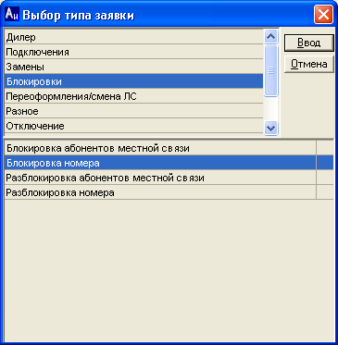

1. Далее необходимо выбрать абонента, который должен быть заблокирован

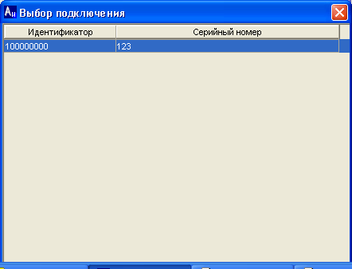

1. После следует выбрать тип блокировки, которой будет заблокирован абонент



*Примечание.*

*В случае интеграции с внешней системой контроля дебиторов для группы заявок "Блокировки / разблокировки" в интерфейсе создания заявки при выборе типа блокировки осуществляется проверка значения признака "ЛС в CFF". Если он равен 1 и тип* [*блокировки*](mk:@MSITStore:D:\АВК\svn\docs\trunk\working\PD\Start_PD.chm::/HTML/kablockt.htm) *финансовый, будет выведено сообщение о невозможности создания заявки такого типа. Создание заявок разрешено в любом случае для привилегированных пользователей (для которых установлен объект безопасности (действие)«Ручные операции для ЛС в CFF»).*

В результате данных манипуляций появится окно Создание заявки:

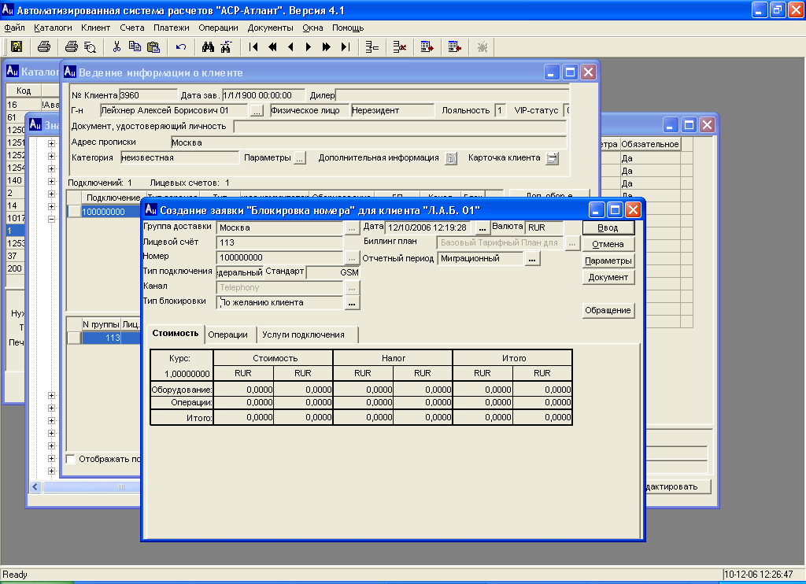В случае если тип блокировки был выбран неправильно, его можно изменить, нажав кнопку выбора блокировки. Историю выполнения заявки, а также ее статус можно просмотреть из интерфейса «Заявки».

1. Результат выполнения заявки можно увидеть в интерфейсе просмотра информации об абоненте, который вызывается двойным кликом мыши по идентификатору номера в интерфейсе «Ведение информации о клиенте»

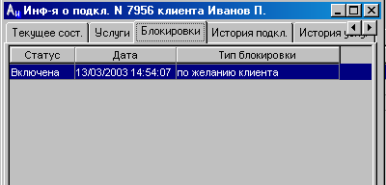

а также в самом интерфейсе «Ведение информации о клиенте»:

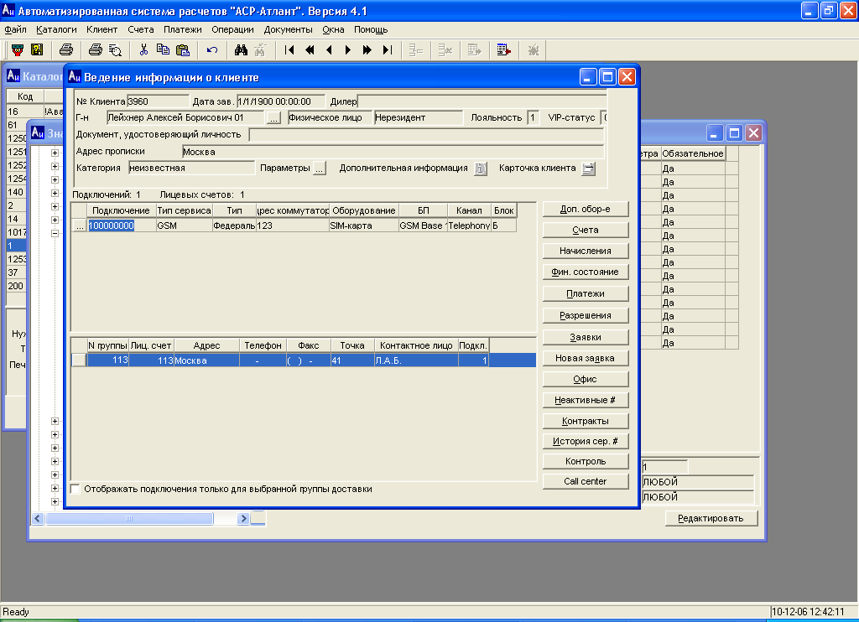

Заявка на разблокировку номера создается и обрабатывается аналогично вышеописанной заявке на блокировку номера. При этом существуют следующие два отличия:

* для выбора предлагаются только блокированные номера клиента.
* для выбора типа блокировки предлагаются те типы блокировок, которые активны для выбранного абонента в момент создания заявки.

Для автоматических процессов кредитного контроля существуют автоматические заявки на блокировку и разблокировку. Они сразу настраиваются с заданным типом блокировки. Путь их обработки аналогичен ручным заявкам.

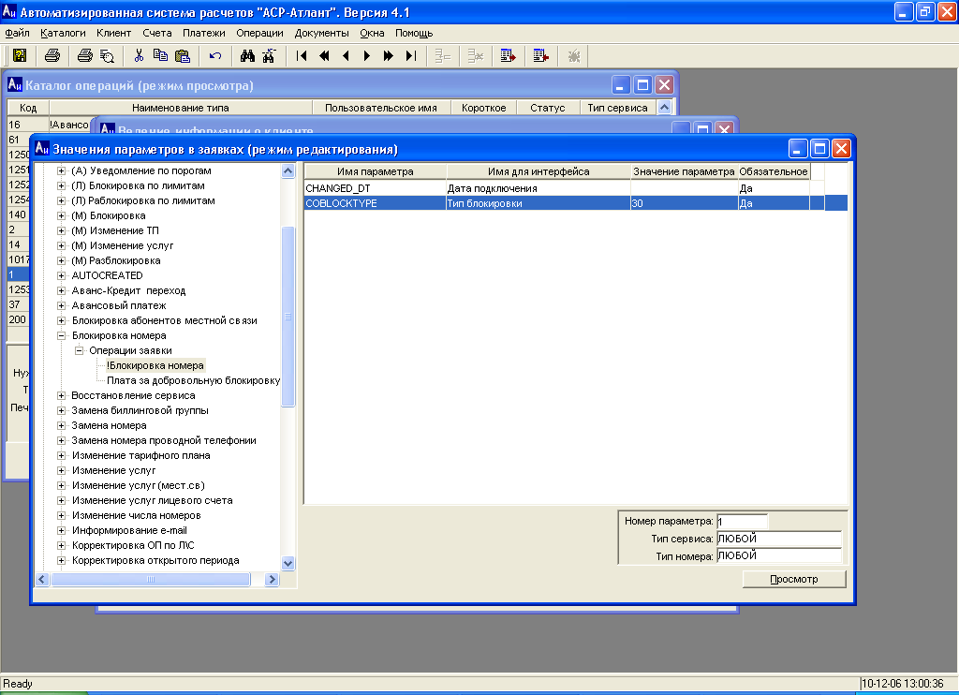

*Тип блокировки – по финансам*

#### Блокировка почтового домена

При блокировании подключения с типом идентификатора «Почтовый домен» блокируются также и все почтовые ящики из этого домена (наименование которых заканчивается на «@наименование почтового домена»):

* подключения с типом идентификатора «MAIL»,
* подключения с типом идентификатора «MAIL (no crypt)».

Т.о. результате создания заявки на блокировку подключения с типом идентификатора «Почтовый домен» (код идентификатора 1091) создаются несколько заявок на блокировку:

* Созданная заявка на блокировку подключения с типом идентификатора «Почтовый домен» (код идентификатора 1091),
* Автоматически созданные заявки для блокировки подключений с типом идентификатора «MAIL» (код идентификатора 1083),
* Автоматически созданные заявки для блокировки подключений с типом идентификатора «MAIL (no crypt)» (код идентификатора 1140).

### Смена услуг

1. Для создания заявки на смену услуг необходимо выбрать соответствующую заявку в интерфейсе «Выбор типа заявки».

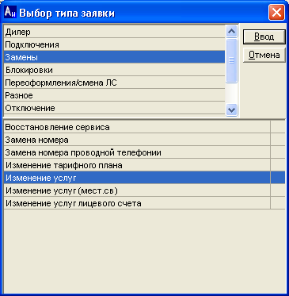

1. В интерфейсе «Выбор подключения» для выбора предлагаются номера клиента. Двойным кликом необходимо выбрать тот, на котором будет проведена смена услуг:

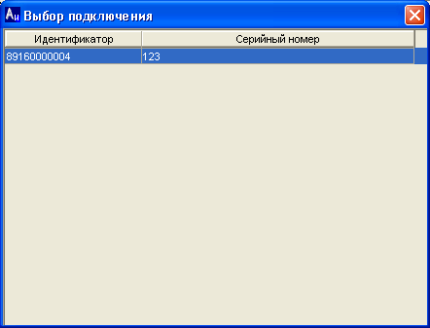

1. Услуги, активные для абонента в момент создания заявки на изменение услуг можно просмотреть в закладке «Услуги подключения»:

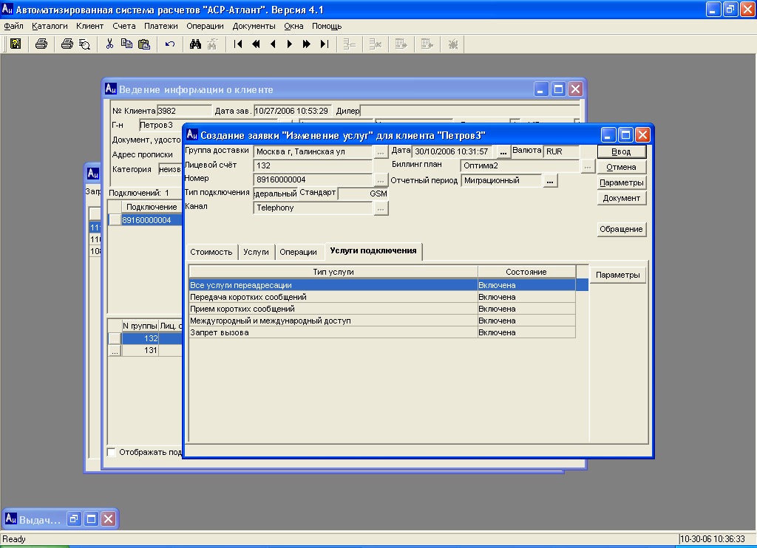

1. Изменить услуги абонента можно в закладке «Услуги». При этом необходимо нажать на кнопку *Добавить*

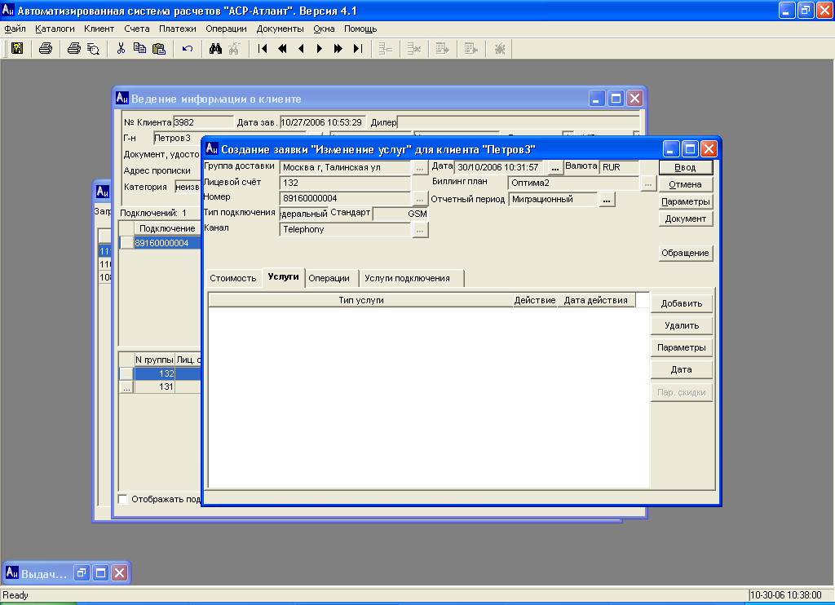

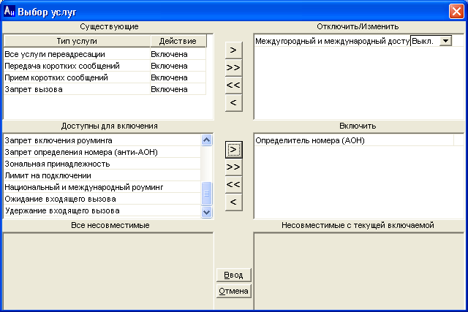

и в открывшемся интерфейсе с помощью стрелок, указать какие услуги подлежат включению, а какие выключению.

Для проведения процесса изменения набора услуг выбранный абонент (подключение) должен быть активным. Дата включения/выключения услуги не может быть меньше даты формирования заявки, по умолчанию устанавливается текущая дата.

Услугу **нельзя включить** в следующих случаях:

* Если выбранная услуга несовместима с ранее выбранными услугами
* Если выбранная услуга не определена для текущего тарифного плана абонента

Услугу **нельзя отключить** в следующих случаях:

* Если выбранная услуга является обязательной для текущего тарифного плана абонента
* Если выбранная услуга имеет статус «Ожидает включения»/»Ожидает выключения»

Настройки по совместимости/несовместимости услуг устанавливаются в соответствующем каталоге (Каталоги/Заявки/Несовместимые услуги). Перед использованием заявки на изменение услуг она должна быть корректно настроена.

При заведении заявки на подключение услуг, плата за которые берется при подключении к сети, стоимость услуги отразится в начислениях открытого периода (для авансового абонента) и выставится в ближайшем регулярном счете. Для абонента, работающего по кредитной системе расчетов стоимость услуги отразиться только в счете за услуги связи.

Абонентская плата за подключаемые/отключаемые по заявке услуги рассчитывается согласно настройкам тарифного плана, по которому обслуживается абонент.

1. Для сохранения заявки необходимо нажать кнопку *Ввод.*
2. Историю выполнения заявки можно просмотреть в интерфейсе «Заявки», который вызывается из интерфейса «Ведение информации о клиенте».
3. Просмотреть результат выполнения заявки можно из интерфейса «Информация о подключении», вызвав его двойным кликом на идентификаторе номера в интерфейсе «Введение информации о клиенте»:

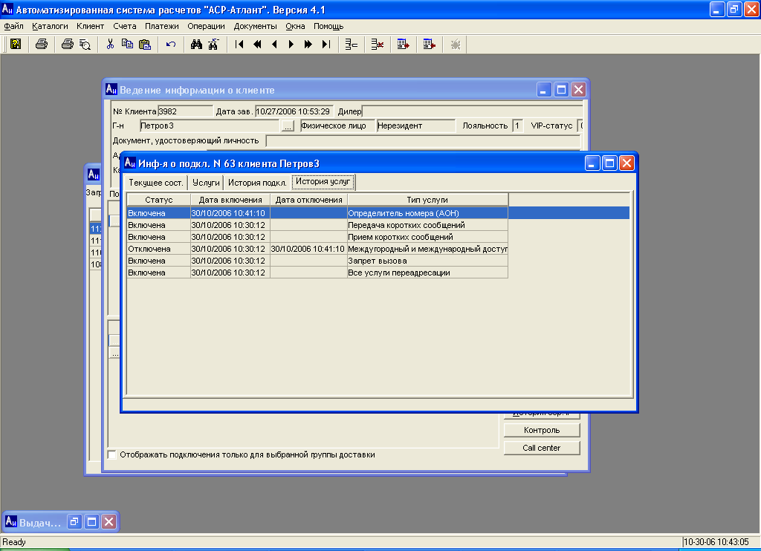

### Выставление счета на авансовый платеж

1. Для пополнения баланса биллинговых групп клиента в системе предусмотрена возможность выставления счетов на внесение авансовых платежей. Нажмите в интерфейсе «Ведение информации о клиенте» кнопу *Новая заявка*.
2. Для выставления счета на авансовый платеж необходимо выбрать соответствующий тип заявки в интерфейсе «Тип заявки».
3. Далее должна быть выбрана та биллинговая группа (лицевой счет), на которую вносится авансовый платеж (если у клиента несколько групп доставки):

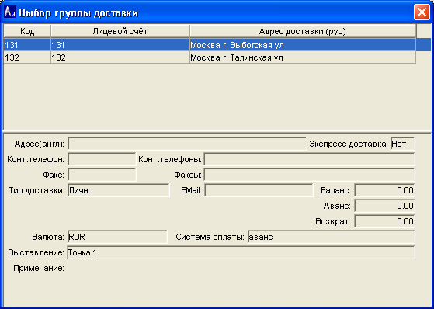

1. В закладке *«Операции»* отразится величина авансового платежа, установленная в тарифном плане по умолчанию для выставления авансовых счетов. Величина авансового платежа может быть отредактирована пользователем на его усмотрение, нажав кнопку «*Стоимость*».

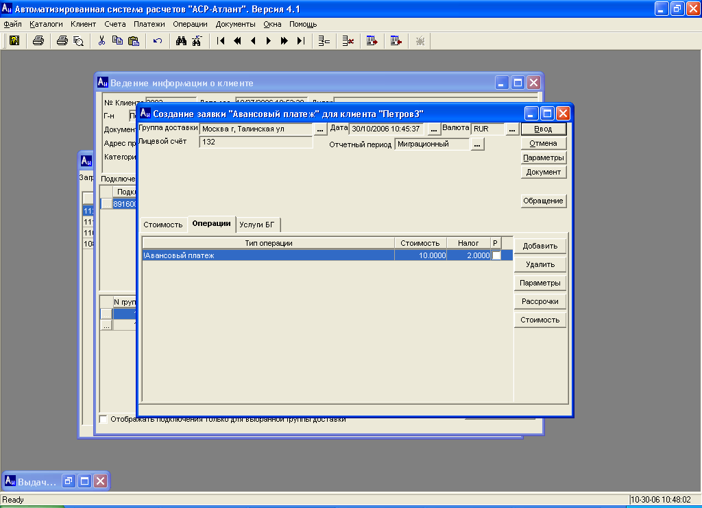

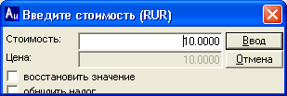

*Изменение величины авансового платежа*

1. Для выставления счета на аванс заявку необходимо сохранить, нажав кнопку *Ввод.*
2. Просмотреть и распечатать счет для выдачи клиенту можно из интерфейса «Ведение информации о клиенте», нажав кнопку *«Счета»:*

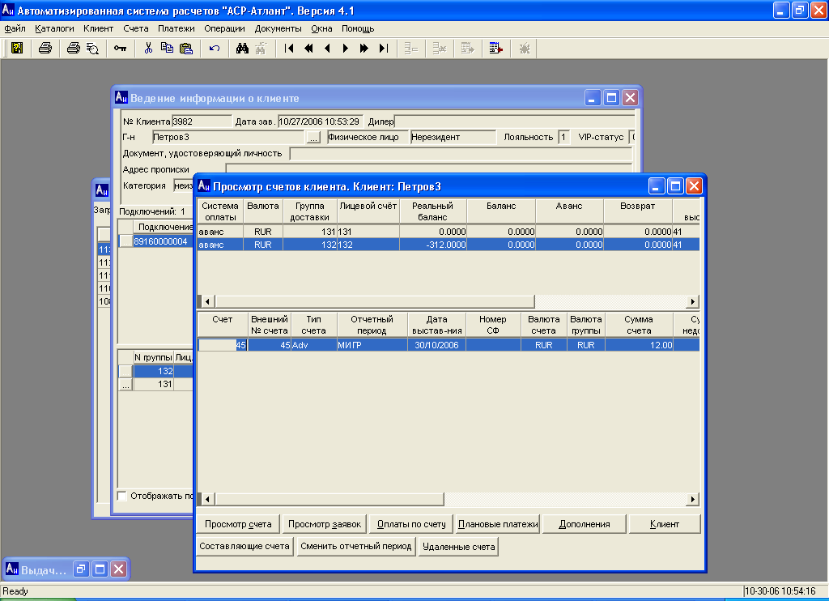

*Счет на авансовый платеж*

*Биллинговая группа клиента*

### Регистрация аппарата клиента

1. Для формирования разрешения ГСН на оборудование, не приобретенное у компании оператора, предварительно необходимо зарегистрировать оборудование клиента. Для этого необходимо выбрать соответствующую заявку по кнопке *«Новая»* из интерфейса «Ведение информации о клиенте».

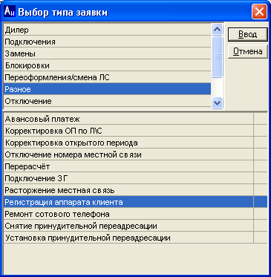

1. Для регистрации оборудования необходимо выбрать биллинговую группу клиента, из предложенных в интерфейсе создания новой заявки на регистрацию клиентского оборудования.
2. Далее необходимо приступить к непосредственной регистрации оборудования клиента. Для этого в закладке «Регистрация» по кнопке «Добавить» вызывается сначала интерфейс «Способ выбора», после задания параметра выбора появляется интерфейс «Регистрации собственного оборудования клиента».

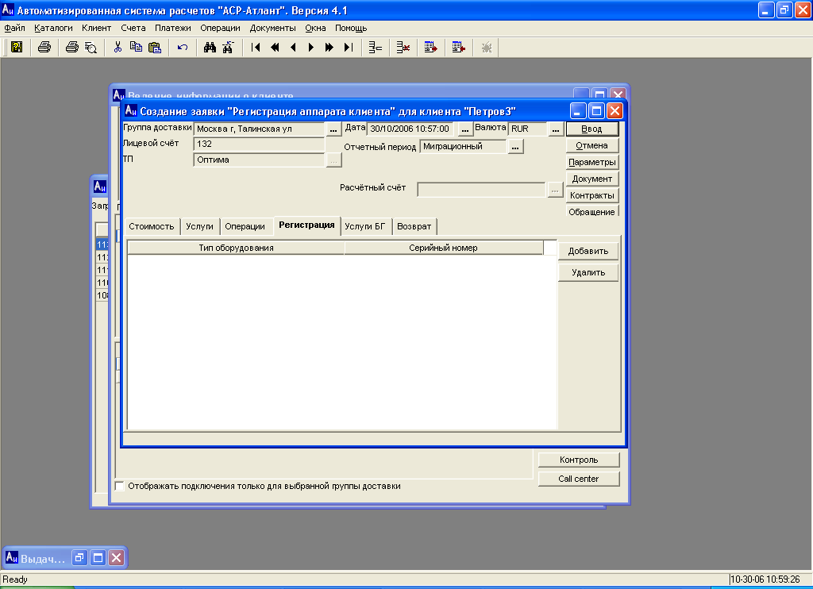

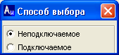

Выбирается способ регистрации аппарата клиента с подключением или без.

В поле «Серийный номер» вводится серийный номер регистрируемого оборудования. По кнопке *«Поиск»* осуществляется поиск оборудования с заданным серийным номером по базе. Если оборудование с заданным серийным номером существует, то информация о нем отразится в интерфейсе «Регистрация собственного оборудования клиента».

1. Для регистрации найденной единицы оборудования на новом клиенте необходимо дважды кликнуть кнопкой мыши по записи и подтвердить желание регистрации. После завершения заявки оборудование становится активным на новом клиенте.
2. Если в базе данных найдено оборудование с таким же серийным номером, но другим наименованием, или такой серийный номер в базе данных не обнаружен, то его можно зарегистрировать как новое на клиента. Для это необходимо нажать кнопку *«Новая»* и выбрать тип оборудования из предлагаемых.

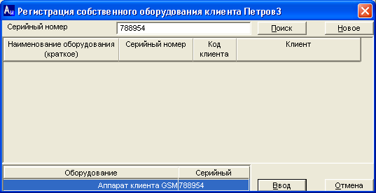

*Существующее оборудование*

*Новое клиентское оборудование*

1. Для сохранения данных заявки необходимо нажать кнопку *«Ввод».*
2. Просмотреть информацию о зарегистрированном оборудовании клиента можно в интерфейсе «Доп. оборудование».

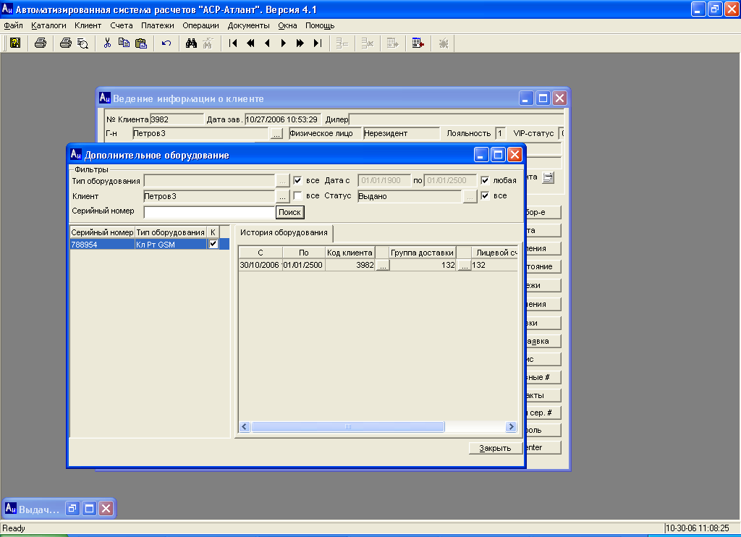

### Замена номера/номерного подключаемого оборудования (например, SIM-карты)

1. Замена номера и номерного подключаемого оборудования (SIM-карты, DAMPS-оборудования и пр.) осуществляется по одной схеме. Для этого процесса обычно настраивается одна заявка. В интерфейсе «Ведение информации о клиенте» выберите кнопку «Новая заявка». Далее выбирается соответствующая заявка из интерфейса «Выбор типа заявки».
2. Из предложенного списка абонентов клиента необходимо выбрать того, которому предстоит замена номера или оборудования.

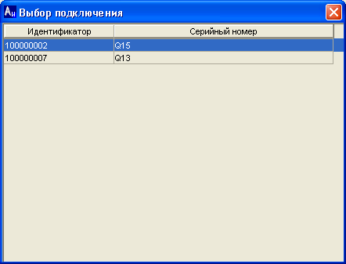

1. Для замены номера абонента необходимо нажать кнопку выбора номера и выбрать новый номер из предложенного списка номеров, свободных на складе на момент замены. Также и для замены номерного подключаемого оборудования (SIM-карты, DAMPS-оборудования и пр.) необходимо нажать кнопку выбора оборудования и из предложенного списка выбрать новое номерное подключаемое оборудование (SIM-карту, DAMPS-оборудование и пр.).

*Выбор нового номера*

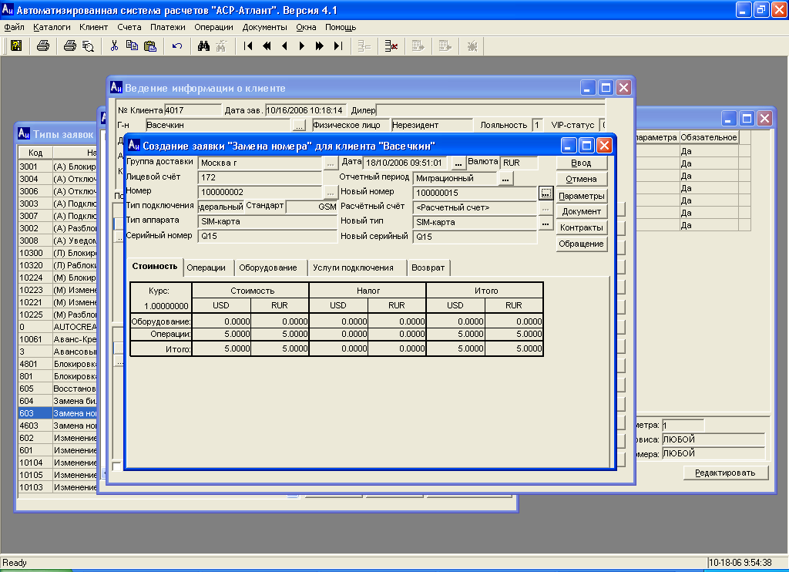

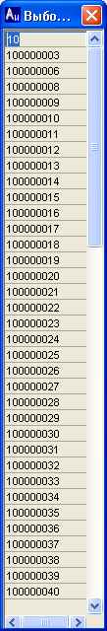

*Выбор нового оборудования*

1. После выбора номера для сохранения изменений необходимо нажать кнопку *«Ввод*»
2. После сохранения заявка перемещается на складской обработчик, если она настроена с постоплатой. Если же по заявке выставляется счет на оплату замены, то заявка не переместится на складской обработчик до момента оплаты счета. Для осуществления процедуры замены номера необходимо вызвать интерфейс *«Выдача оборудования»* (Операции/Выдача-Возврат оборудования/Выдача оборудования).

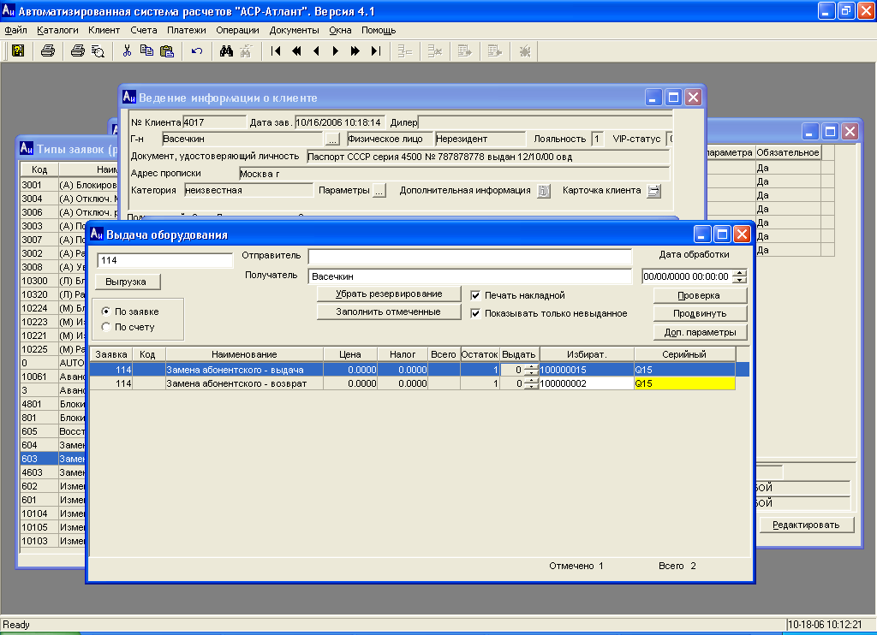

* 1. Для выдачи нового номера со склада и возврата старого в поле *«Выдать»* необходимо проставить количество выдаваемых единиц и нажать на кнопку *«Продвинуть».* В результате старый избирательный номер переместится в «отстойник», а новый присвоится абоненту.
  2. Если происходила замена оборудования, то старое оборудование получит признак «бывшего в употреблении», а новое будет зарегистрировано за абонентом. Также будет распечатана накладная на выданное оборудование/номер.
  3. Результат выполнения заявки можно увидеть в интерфейсе просмотра информации об абоненте, который вызывается двойным кликом мыши по идентификатору номера в интерфейсе «Ведение информации о клиенте», закладка «История подключения», а также в самом интерфейсе «Ведение информации о клиенте» поле «Подключение».

### Отключение абонента от сети

1. Для отключения номера выбирается соответствующая заявка путем нажатия кнопки *«Новая заявка»* в интерфейсе «Ведение информации о клиенте».
2. Из предлагаемых в интерфейсе подключений клиента необходимо выбрать то, которое подлежит отключению:

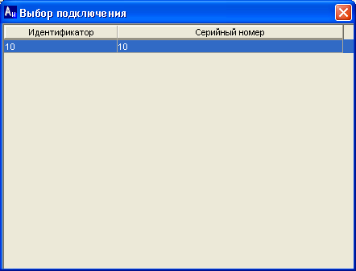

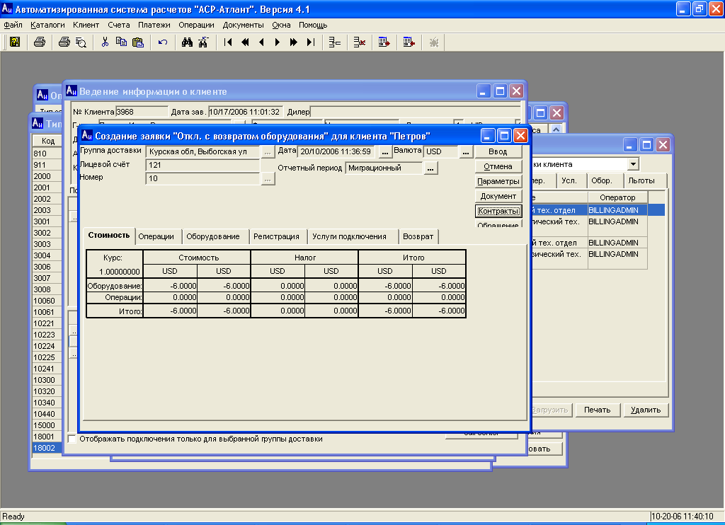

Отключение может производиться вместе с возвратом оборудования.

По заявке «Отключение с возвратом оборудования» по умолчанию возвращается Sim карта.

В закладке «Возврат» по кнопке *«Добавить»* можно выбрать ту категорию оборудования, которая подлежит возврату (номерное, неномерное).

* + Если возвращается **неномерное** оборудование, то для выбора предлагается список неномерного оборудования, зарегистрированного в каталоге оборудования. На принадлежность оборудования клиенту проверка не осуществляется. Для включения оборудования в счет на возврат указывается количество единиц оборудования для возврата:

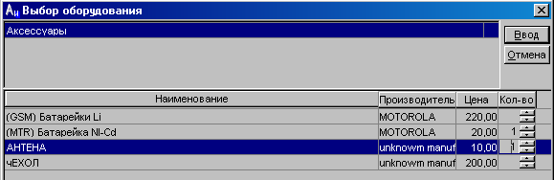

* + Если возвращается **номерное** оборудование, то для выбора предлагается оборудование, зарегистрированное на выбранной заранее биллинговой группе клиента, и не являющееся клиентским.

При необходимости цена оборудования может быть откорректирована. По умолчанию берется цена оборудования из каталога оборудования на дату формирования заявки.

1. Для сохранения заявки необходимо нажать кнопку *«Ввод».*

В результате формируется отрицательный счет на сумму возвращаемого оборудования. Счет можно просмотреть из интерфейса «Ведение информации о клиенте» по кнопке *«Счета».*

В интерфейсе «Оплата счетов» (Платежи/Оплата счетов) регистрируется платеж по выставленному счету на возврат оборудования. На сумму платежа на балансе биллинговой группы, на которую был выставлен счет, формируется авансовый платеж, а также счет-фактура.

После оплаты счета заявка попадает на складской обработчик. В интерфейсе «Выдача оборудования» (Операции\Выдача возврат оборудования) выбираем по коду заявки, который можно узнать в окне прохождения заявок, оборудование, которое необходимо возвратить. Далее указывается количество единиц оборудования, подлежащих возврату. После нажатия на кнопку *«Продвинуть»* оборудование получает статус «бывшего в употреблении». В результате возврата оборудования формируется накладная на возврат.

Если оборудование нуждается в дополнительной обработке, то вам будет предложен интерфейс «Возвращаемое оборудование». Например, вы можете сразу вернуть оборудование в продажу.

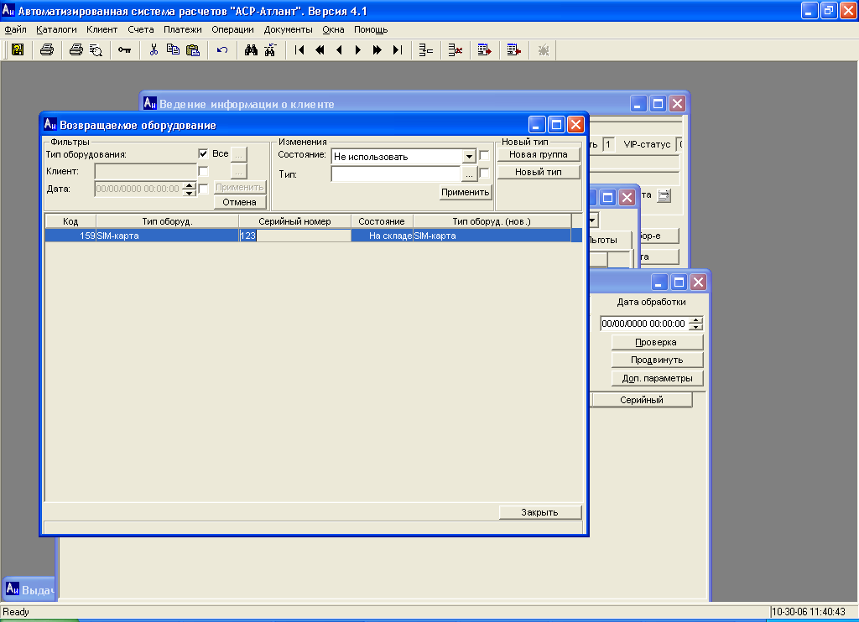

В результате отключения номер попадает в «отстойник» после чего становится доступным для повторной продажи.

Просмотреть результат выполнения заявки можно в интерфейсе «Неактивные подключения клиента», который вызывается при нажатии кнопки «*Неактивные#*» в интерфейсе «Ведение информации о клиенте».

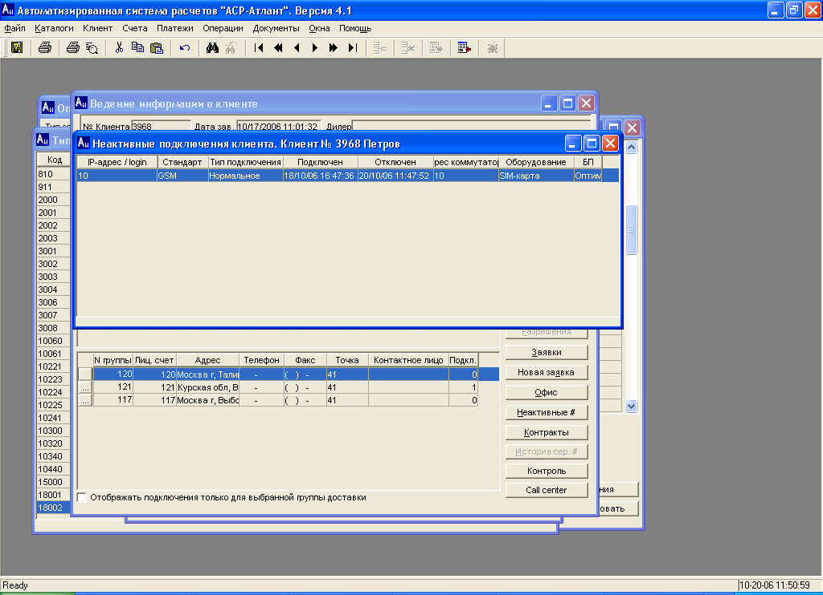

*Примечание.*

*При отключении подключения все незавершенные заявки по этому подключению (при наличии таковых) автоматически завершаются с комментарием «Заявка завершена, так как подключение отключено».*

### Смена биллинговой группы для абонента

1. В интерфейсе «Ведение информации о клиенте» выбираем «Новая заявка». Далее предлагается выбрать соответствующий тип заявки.
2. После выбора заявки на изменение биллинговой группы для выбора предлагается список абонентов клиента. Необходимо выбрать то, которое будете перемещено в новую биллинговую группу.



1. Далее предлагается список существующих групп доставки данного клиента, из которого необходимо выбрать новую группу, для перемещения абонента в нее.

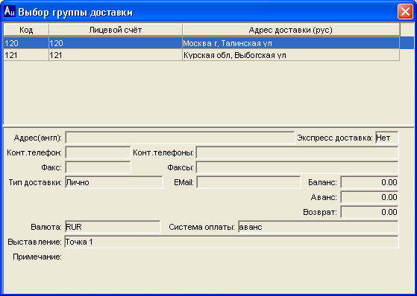

При выборе предлагаются биллинговые группы, имеющие ту же валюту расчетов и ту же систему оплаты, что и старая группа абонента.

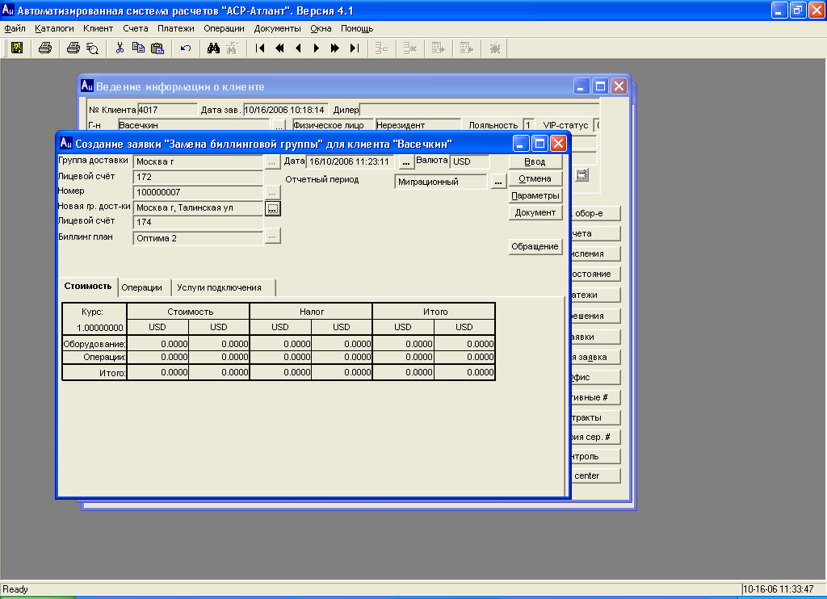

При ошибочном выборе бил группы ее можно изменить, нажав кнопку выбора

В данном интерфейсе существует возможность просмотра и изменения отчетного периода, даты создания заявки. Также приведена информация о стоимости заявки, операциях вошедших в заявку и об услугах подключения.

1. Для сохранения заявки необходимо нажать клавишу *«Ввод».*
2. Корректность исполнения заявки можно просмотреть интерфейсе «Ведение информации о клиенте», выбрав группу доставки и проставив флажок в поле «Отображать подключения только для выбранной группы доставки или кликнув дважды мышью на группе доставки:

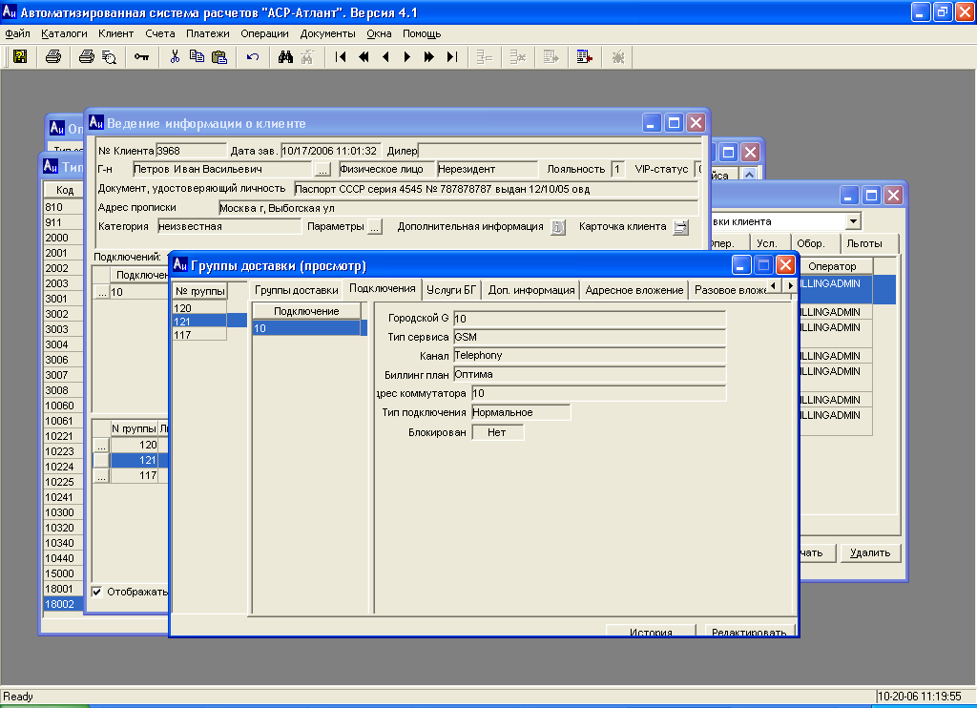

При переносе абонента открытый плановый платеж переносится вместе с абонентом.

### Подключение абонента

Заявка на подключение абонента подробно описана в Методическом пособии «Отдел продаж».

### Выставление дополнительного счета (Перерасчет)

1. В процессе обслуживания абонентов может возникнуть необходимость выставления счета за предоставление разовых дополнительных услуг или продажу дополнительного оборудования. Для этого в системе существует заявка на выставление дополнительного счета, которая вызывается из интерфейса «Ведение информации о клиенте» по кнопке *«Новая заявка».*

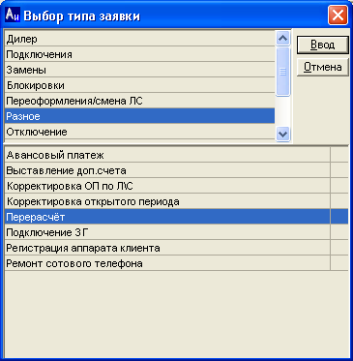

1. В интерфейсе создания заявки из списка предложенных групп необходимо выбрать биллинговую группу, на которую будет выставлен дополнительный счет.
2. Если необходимо выставить счет на дополнительно предоставленную услугу, то в закладке «Операции» выбирается операция по оказанной услуге. Стоимость услуги может быть откорректирована пользователем, по умолчанию берется из тарифного плана. В заявку могут быть включены только операции, определенные администратором как «Пользовательские».

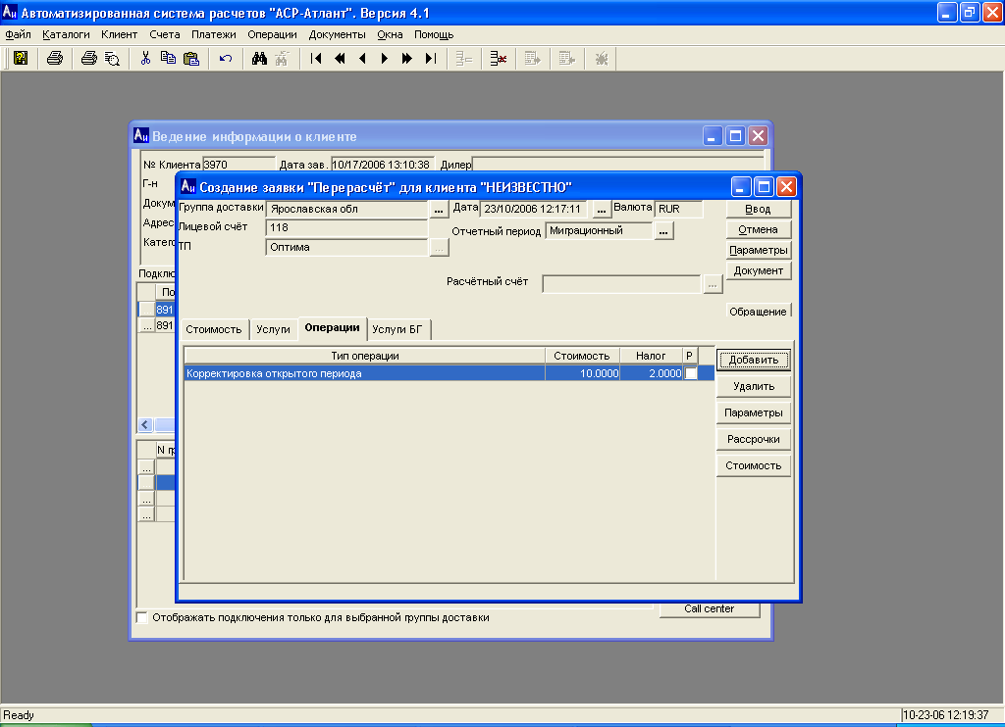

Закладка «Услуги БГ» предназначена для отображения текущих активных услуг подключения и вызова интерфейса просмотра параметров услуг БГ. Закладка «Услуги» позволяет редактировать услуги заявки. Важно отметить, что все стоимости по заявке вычисляются в соответствии с тарифным планом БГ заявки.

1. Если необходимо выставить счет на дополнительное оборудование, то в закладке «Оборудование» выбирается тип продаваемого оборудования.

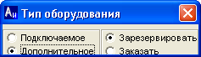

Стоимость оборудования по умолчанию берется из каталога оборудования, но может быть откорректирована пользователем.

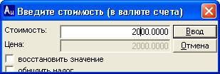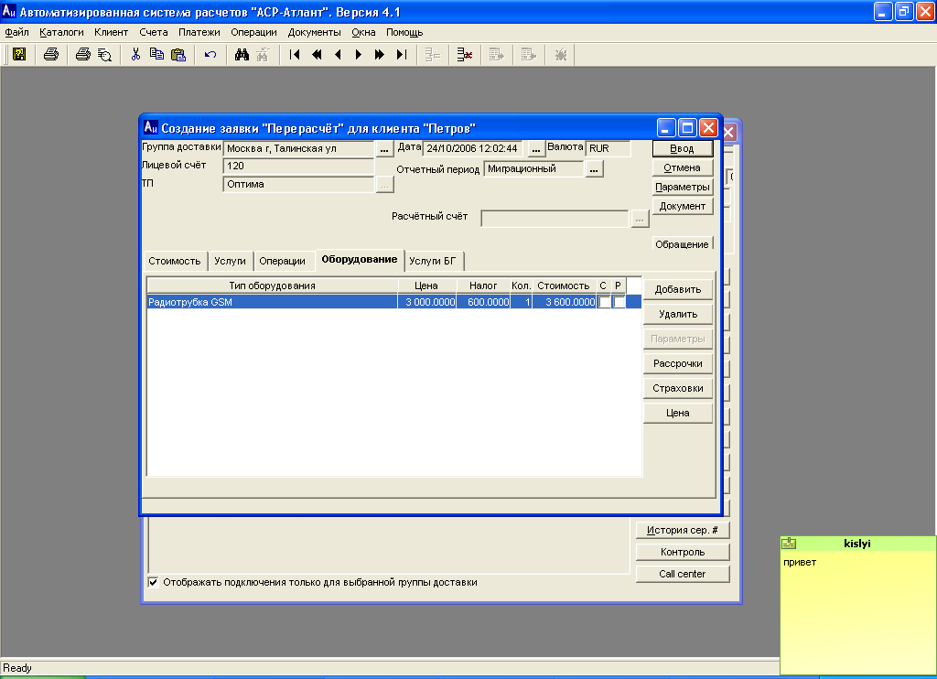

1. Для сохранения заявки необходимо нажать клавишу *«Ввод».* Результатом заявки является выставление дополнительного счета, который можно просмотреть и распечатать в интерфейсе «Счета».
2. Если счет был выставлен для продажи дополнительного оборудования, то после оплаты счета необходимо произвести выдачу оборудования. Более подробное описание выдачи оборудования со склада см. в Методическом пособии «Отдел продаж».

### Переоформление подключения.

В процесс обслуживания клиентов возникает необходимость переоформить подключение с одного клиента на другого. Для этой цели служит заявка на переоформление, вызываемая кнопкой «Новая заявка» из интерфейса «Ведение информации о клиенте». Новая заявка заносится на клиента на которого переоформляется (переноситься) подключение.

В интерфейсе «Выбор типа заявки» выбирается соответствующая заявка, после чего предлагается выбрать клиента, с которого переноситься подключение.

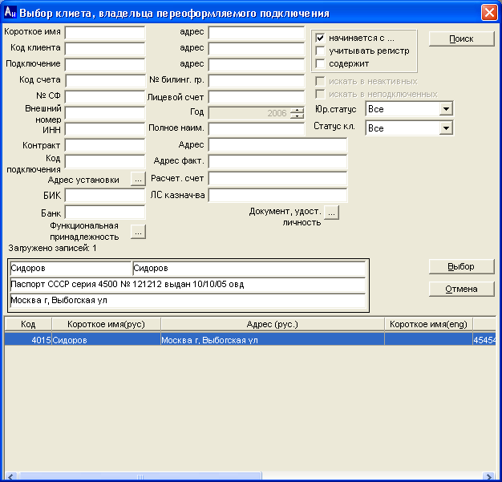

Выберите подключение, которое необходимо переоформить:

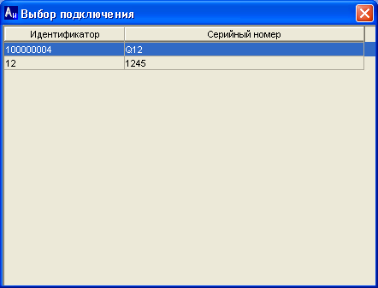

Выберите группу доставки

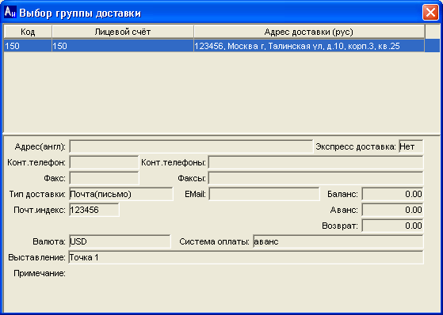

В интерфейсе «Создание заявки «Переоформление» для клиента» можно просмотреть стоимость переоформления; просмотреть или изменить операции и услуги подключения.

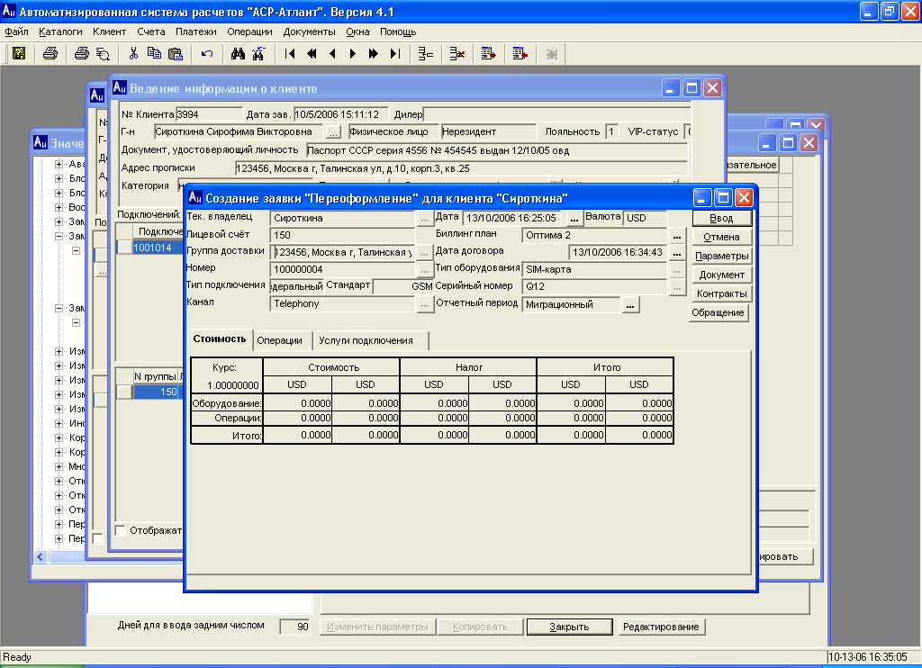

Для завершения создания заявки нажмите кнопку «Ввод».

Результатом выполнения заявки будет переоформление подключения на другого клиента.

### Заявки для корпоративных клиентов

Иногда возникает возможность завести одинаковые заявки для группы клиентов. Для этого существуют мультизаявки для корпоративных клиентов.

Рассмотрим заявку на блокировку.

Выберите соответствующую заявку:

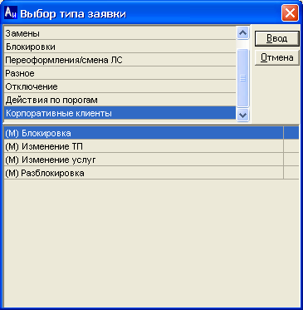

Далее в предложенном окне необходимо задать параметры выбора клиентов, которые попадут в список для блокировки.

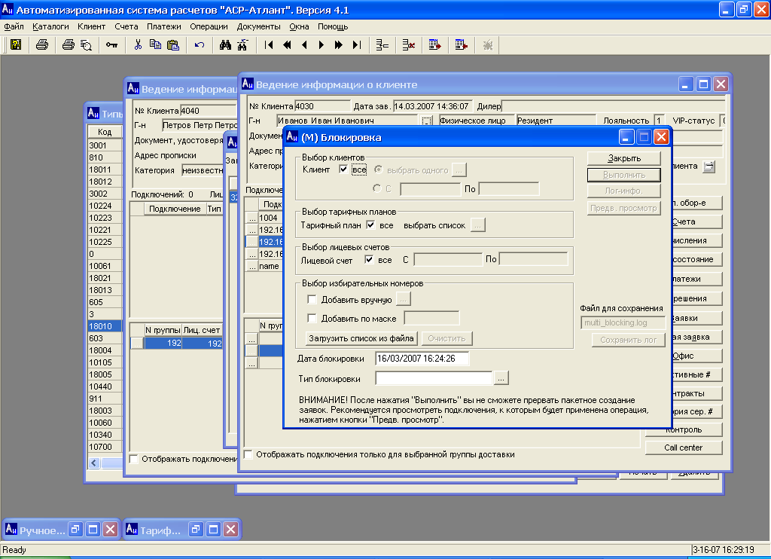

Установив параметры выбора, нажмите кнопку «*Предварительный просмотр*». Только убедившись в правильном выборе абонентов, можно нажать кнопку «*Выполнить»*.

Просмотреть выполнение заявки можно нажав кнопку *«Лог-инфо»*

Заведение корпоративных заявок на разблокировку, изменение услуг и изменение тарифных планов аналогично данной заявки.

### Массовое переоформление

Заведение заявки осуществляется у клиента, на которого желают переоформить подключение, в данном случае несколько подключений другого клиента или других клиентов.

Для этого в интерфейсе «Ведение информации о клиенте» после нажатия кнопки [Новая заявка] выберите (М)Переоформление в разделе «Корпоративные клиенты».

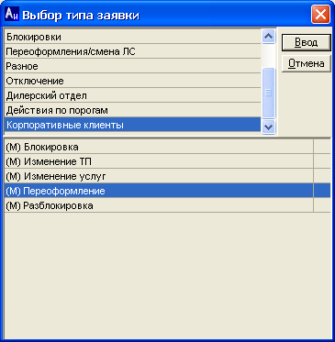

Далее в окне заведения заявки укажите параметры выбора, по которым будет осуществлен выбор переоформляемых подключений.

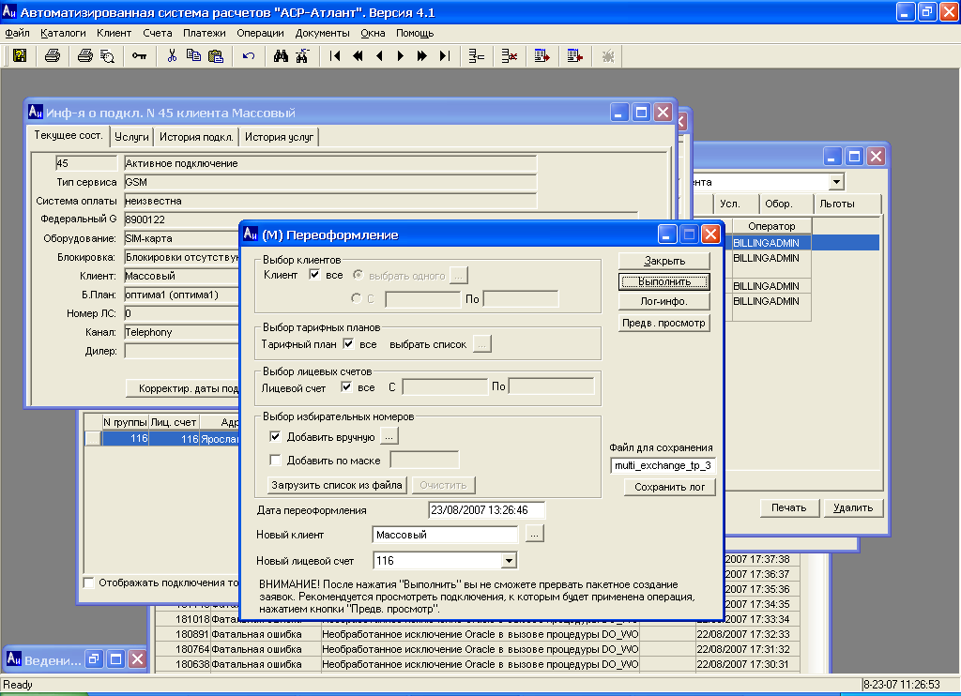

Перед тем как нажать [Выполнить], не забудьте предварительно просмотреть список подключений, которые будут переоформлены соответственно вашему выбору (кнопка [Предв.просмотр]). Если подключения не соответствуют желаемым, установите повторно фильтр, используя другие параметры выбора.

В результате прохождения заявки должно быть переоформление данных подключений на другого клиента.

## Изменение параметров подключения (смена пароля)

В системе реализована возможность предоставления нового пароля клиенту (в случае, когда клиент забыл пароль на доступ в Web-интерфейс или ему требуется его изменить).

Новый пароль присваивается в интерфейсе «Смена пароля».

Интерфейс «Смена пароля» открывается нажатием кнопки  из окна интерфейса «Идентификаторы подключения №….», открывающегося по кнопке  в окне интерфейса «Ведение информации о клиенте».

## Изменение параметров клиента

Изменение параметров клиента, банковских реквизитов, параметров биллинговой группы осуществляется в интерфейсе *Карточка клиента*: в режиме редактирования измените необходимый параметр.

## Предоставление детализации

Возможные способы получения детализации:

С помощью интерфейса *Клиент/ Просмотр и печать детализации/По подключению* есть возможность получения детализации по абоненту с различными режимами вывода информации:

* + на просмотр
  + на печать
  + в файл

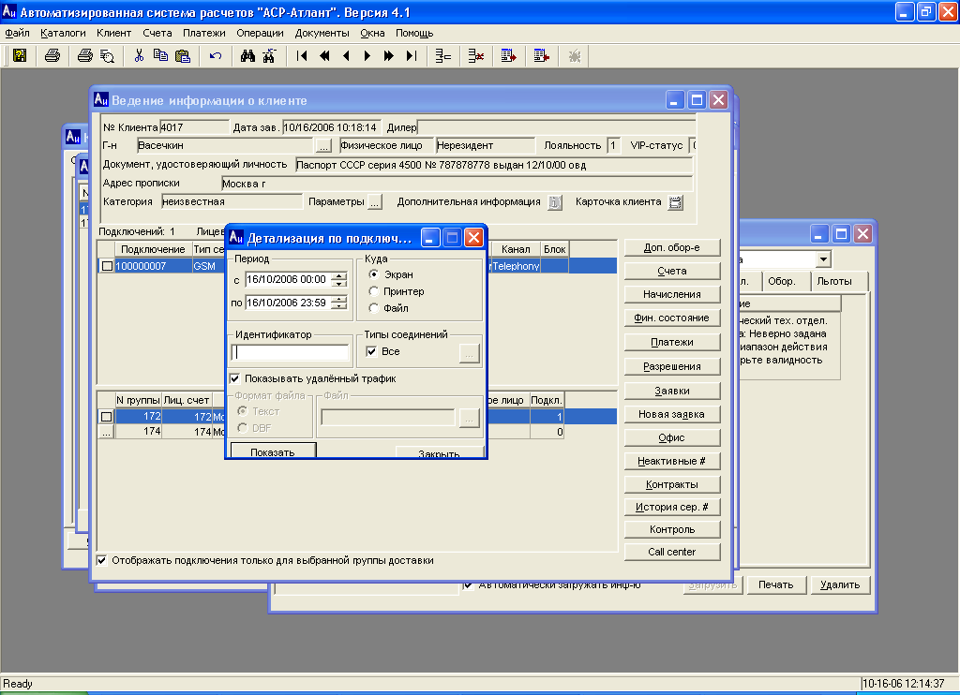

С помощью интерфейса *Клиент/Просмотр и печать детализации/По списку абонентских номеров* есть возможность получения детализации по списку абонентов, задаваемых вручную или загружаемых из файла. Детализация, получаемая через этот интерфейс, выводится только на печать.

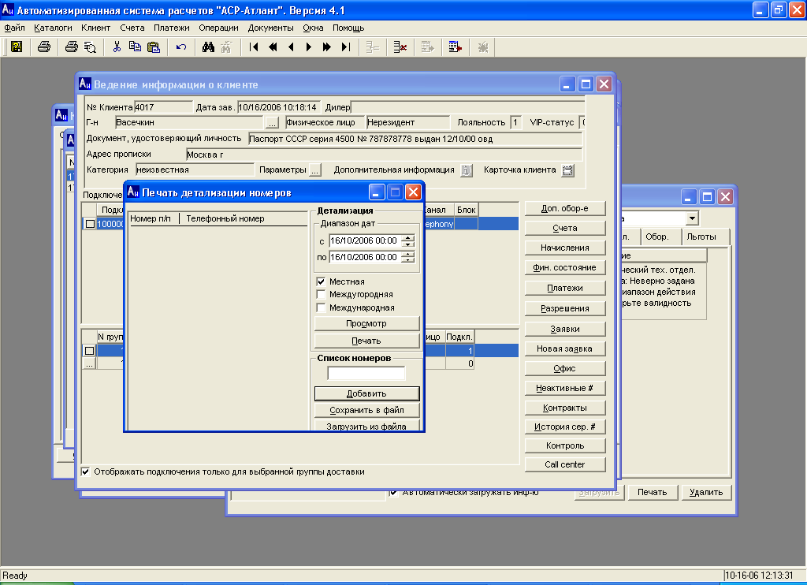

С помощью интерфейса *Клиент/Просмотр и печать детализации/Массовая детализация* есть возможность получения детализации по нескольким клиентам, биллинговым группам или абонентам:

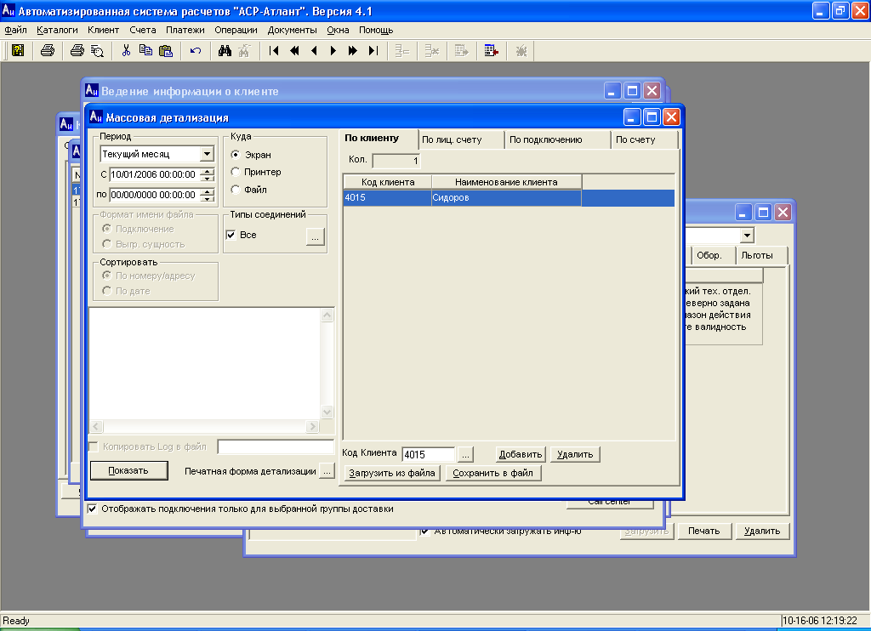

*Можно задать список параметров: клиентов, лицевые счета, подключения, счета за услуги связи*

Для того чтобы клиент оплатил услугу детализации, необходимо завести заявку на выставление дополнительного счета. Если заявка является предоплатной, то выставится отдельный счет, если постоплатой – стоимость услуги попадет в счета за услуги связи.

## Постановка на контроль

1. В системе существует возможность постановки абонента или биллинговой группы на контроль. При этом,
   * Если абонент не блокирован в момент постановки на контроль абонента или биллинговой группы, то оно не будет блокировано заявкой, установленной в каталоге типов контролей, на протяжении действия установленного типа контроля.
   * Если абонент блокирован в момент постановки на контроль, то оно будет разблокировано заявкой, установленной в каталоге типов блокировок, и не будет блокировано заявкой, установленной в каталоге типов контролей для блокировки, на протяжении действия установленного типа контроля.
   * В момент окончания действия типа контроля абонент будет заблокирован, если имеется дебиторская задолженность на биллинговой группе (лицевом счете). Такая проверка осуществляется только для типа контроля по оплате.
     1. Для постановки абонента или биллинговой группы (лицевого счета) на контроль необходимо вызвать интерфейс по кнопке *«Контроль»* из интерфейса «Ведение информации о клиенте» и по кнопке «*Поставить на контроль»* открыть интерфейс создания нового контроля.

*Примечание.*

*В случае интеграции с внешней системой контроля дебиторов, если на заданном ЛС активен признак "ЛС в CFF", при нажатии на кнопку «Поставить на контроль» будет выведено «Действие запрещено. ЛС управляется в CFF» и не будет произведено далее никаких действий. Постановка на контроль разрешена для привилегированных пользователей (для которых установлен объект безопасности (действие) «Ручные операции для ЛС в CFF»).*

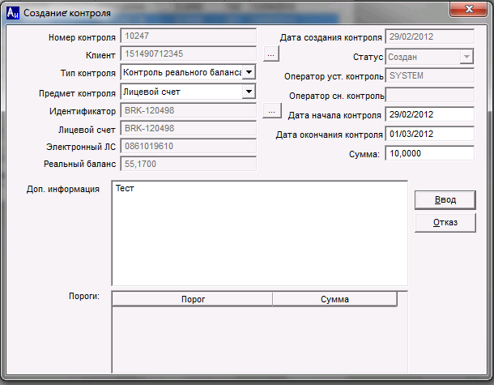

В поле «Предмет контроля» выбирается та сущность, которая будет поставлена на контроль (подключение, биллинговая группа, счет).

В поле «Тип контроля» устанавливается наименование типа контроля.

В полях «Лицевой счет» и «Идентификатор» выбирается лицевой счет и идентификатор предмета контроля, которые будут поставлены на контроль.

"Электронный ЛС" - номер [электронного лицевого счета](mk:@MSITStore:D:\работа\trunk\documenting\atlant\Start_PD.chm::/HTML/termins.HTM#eleclc) клиента, объект которого устанавливается на контроль. Значение поля формируется автоматически при указании пользователем идентификатора предмета контроля.

В поле «Пороги» отражаются пороги и суммы порогов по выбранному лицевому счету (для авансовых абонентов).

В поле «Сумма» отражается сумма контроля. Сумма контроля рассчитывается как величина максимального порога по лицевому счету плюс величина суммы контроля, установленная в каталоге типов контроля. Этот параметр позволяет контролировать лицевой счет по сумме начислений (для авансовых лицевых счетов).

Поле «Дата окончания контроля» устанавливается автоматически согласно настройкам системы, но может быть изменена пользователем.

Рекомендуется использовать следующие типы контролей для предметов контролей:

* счет - контроль по оплате и вручению счета,
* подключение - по трафику, оплате счета,
* лицевой счет (биллинговую группу) – по реальному балансу.

1. После заполнения необходимых полей для установки контроля необходимо нажать кнопку *«Ввод».*

Примечание: если величина порога блокировки по лицевому счету больше величины реального баланса по лицевому счету и «суммы доверия», установленной для типа контроля, то контроль создан не будет.

1. По кнопке *«Снять с контроля»* в интерфейсе «Постановка на контроль» возможно досрочное закрытие контроля оператором. Автоматически контроль закрывается в установленную при создании контроля дату или при исчерпании суммы контроля.
2. Просмотр контролей и их истории рассмотрен в п.4.2.9.

# Работа с web-интерфейсом

## Работа с web-интерфейсом для оператора

Интерфейс предназначен для создания новых клиентов и абонентов с удаленного рабочего места, подключенного к интернет (процесс рассмотрен в методическом пособии «Отдел продаж»), а также для регистрации авансовых платежей от клиентов.

* 1. Для работы с WEB-интерфейсом пользователю должны быть установлены права доступа ко всем операциям, совершаемым через WEB-интерфейс или к части из них.
  2. Для приема и регистрации клиентских платежей на балансе дилера должна существовать денежная сумма, которая превышает регистрируемый платеж клиента на величину кредитного лимита, установленного для дилера. В противном случае платеж не будет зарегистрирован на клиенте.

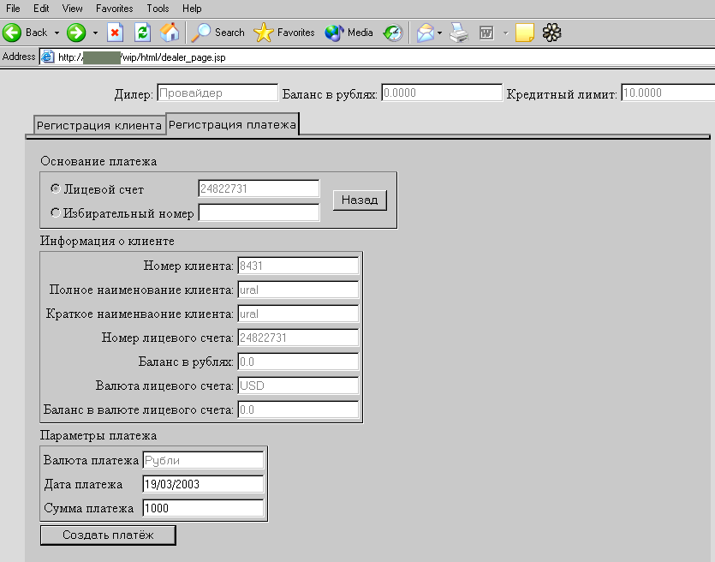

1. Для регистрации клиентского платежа необходимо зарегистрировать пароль для WEB-доступа. Поиск клиента может быть осуществлен как по абонентскому номеру, так и по номеру лицевого счета клиента, на который вносится авансовый платеж.
2. После нажатия кнопки *«Продолжить»* в интерфейсе будет представлена информация о лицевом счете клиента, на который регистрируется платеж.
3. Далее необходимо ввести дату регистрации платежа и его сумму. Если соответствующие поля не будут откорректированы пользователем, то сохранятся значения по умолчанию (сумма – 1000 руб, дата – текущая).
4. Для сохранения информации и формирования финансового перевода необходимо нажать кнопку *«Создать платеж»* в интерфейсе.
5. Результат регистрации платежа можно увидеть в интерфейсе «Просмотра финансового состояния», а также в интерфейсе «Платежи» в закладке «Финансовый перевод».

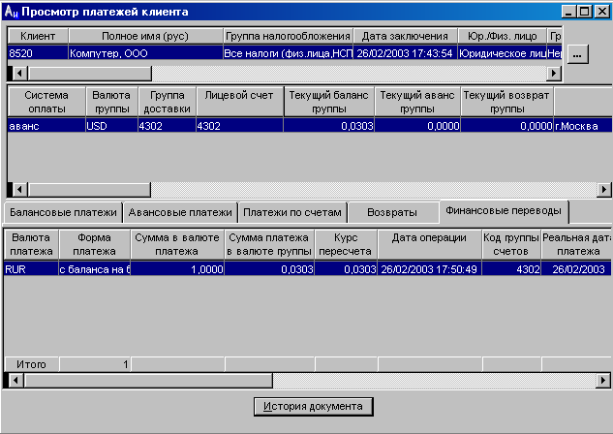

## Работа с web-интерфейсом для клиента

Интерфейс «Личный кабинет» предназначен для просмотра клиентом информации о своем подключении с удаленного рабочего места, подключенного к Интернет.

Личный Кабинет клиента (ЛК) предназначен для предоставления пользователю персонального доступа к балансовым и статистическим показателям использования услуг, а также к управлению услугами.

Для работы с WEB-интерфейсом пользователю необходимо знать Интернет адрес. Также ему должны быть также предоставлены Логин (подключение) и пароль для входа в систему.

Подробное описание web-интерфейса «Личный кабинет» представлено в документе «Методическое пособие. WEB-Личный кабинет»[1].

# Формирование списков

В АСР «Атлант» реализована возможность формировать списки клиентов, лицевых счетов и подключений. Данная возможность реализована в интерфейсе «Списки» (Операции - Списки).

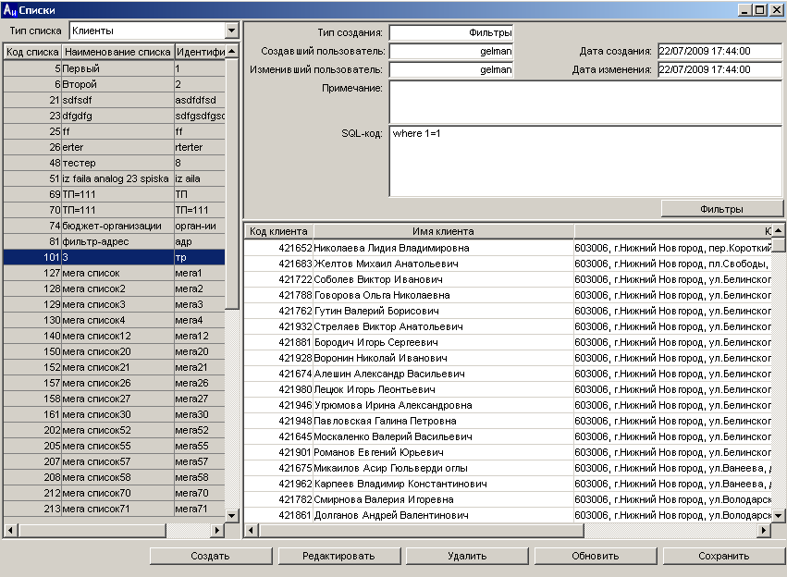

В левом верхнем углу интерфейса расположено поле «Тип списка» для выбора типа списков для работы.

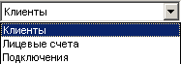

В левой части интерфейса расположена таблица, в которой отображаются зарегистрированные в системе списки (с типом, указанным в поле «Тип списка»):

* **Код списка** – уникальный код списка;
* **Наименование списка** – название списка;
* **Идентификатор списка** – уникальный идентификатор списка.

В верхней правой части интерфейса расположены поля, отражающие информацию о списке, выделенном в левой части интерфейса:

* **Тип** **создания** – тип создания фильтра:
  + Фильтры – список сформирован при помощи фильтров;
  + Из файла – список загружен из файла;
* **Создавший пользователь** – имя пользователя, создавшего список;
* **Изменивший пользователь** – имя пользователя, который внес последние изменения;
* **Дата создания** – дата создания списка;
* **Дата изменения** – дата внесения последних изменений;
* **Примечание** – дополнительная информация о списке;
* **SQL-код** – часть SQL-запроса (WHERE) для формирования списка.

*Примечание.*

*Поле отображается только для списков с типом создания «Фильтры».*

В нижней правой части интерфейса расположена таблица для отображения содержимого списка, выделенного в левой части интерфейса. Набор полей таблицы зависит от типа списка.

Список клиентов:

* **Код клиента** – уникальный код клиента;
* **Имя клиента** – полное название клиента;
* **Юридический адрес** – юридический адрес для юр.лиц, адрес прописки для физ.лиц.

Список ЛС:

* **Код ЛС** – уникальный код ЛС;
* **Наименование** – название ЛС;
* **Электронный ЛС–** номер электронного лицевого счета;
* **Код клиента** – уникальный код клиента;
* **Имя клиента** – полное название клиента;
* **Адрес доставки** – адрес доставки счетов.

Список подключений:

* **Код подключения** – уникальный код подключения;
* **Идентификатор подключения** – абон.номер;
* **Наименование ЛС** – название ЛС;
* **Электронный ЛС–** номер электронного лицевого счета;
* **Код клиента** – уникальный код клиента;
* **Имя клиента** – полное название клиента;

Назначение экранных кнопок:

* Фильтры – открывает окно для редактирования условий для текущего списка.

*Примечание.*

*Кнопка отображается только для списков с типом создания «Фильтры».*

* Создать - создание нового списка;
* Редактировать – открывает окно, в котором можно удалить записи из списка;

*Примечание.*

*Кнопка отображается только для списков с типом создания «Фильтры».*

* Удалить – удаление текущего списка;
* Обновить – обновление содержимого списка;
* Сохранить – выгрузка содержимого списка в файл.

Интерфейс позволяет выполнять следующие операции:

* создание нового списка;
* удаление списка;
* редактирование условий списка;
* обновление содержимого списка;
* выгрузка содержимого списка в файл;
* удаление записей из содержимого списка.

## Создание нового списка

### Создание нового списка из файла

Для создания нового списка при помощи загрузки из файла содержимого (записей) списка надо:

1. В интерфейсе «Списки» в левом верхнем углу указать тип создаваемого списка в поле «Тип списка».

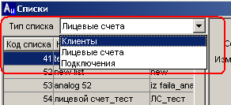

1. Нажать кнопку «Создать».
2. В открывшемся окне «Создание списка» в поле «Тип создания» указать

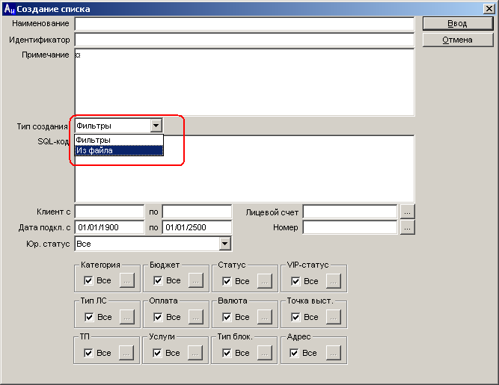

1. Вид окна интерфейс «Создание списка» изменится.

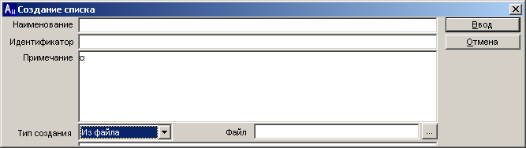

1. Заполните значения полей:

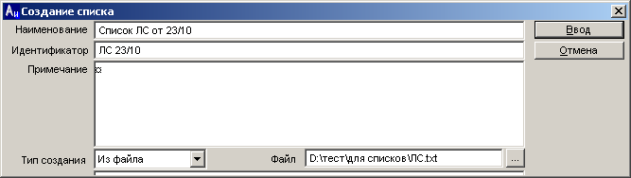

* + В поле «Файл» укажите путь к файлу, из которого будут загружены данные:
    - с клавиатуры,
    - или при помощи стандартного интерфейса выбора файла, открываемого по кнопке  рядом с полем.

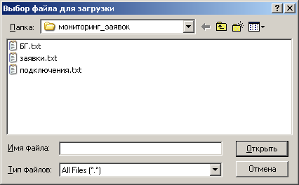

* + Поля «Наименование», «Идентификатор» и «Примечания» заполняются с клавиатуры.

*Примечание.*

*Поле «Идентификатор» проверяется на уникальность.*

1. Для сохранения информации о списке и формирования содержимого(записей) списка нажмите кнопку «Ввод».

Формат файлов для загрузки:

* + текстовый файл;
  + в файле построчно указаны коды загружаемых элементов списка (код клиента для списка клиентов, код ЛС для списка ЛС, код подключений для списка подключений).

### Создание нового списка при помощи фильтров

Для создания нового списка при помощи фильтров надо:

1. В интерфейсе «Списки» в левом верхнем углу указать тип создаваемого списка в поле «Тип списка».



1. Нажать кнопку «Создать».
2. В открывшемся окне «Создание списка» заполнить значения полей и указать условия фильтров:

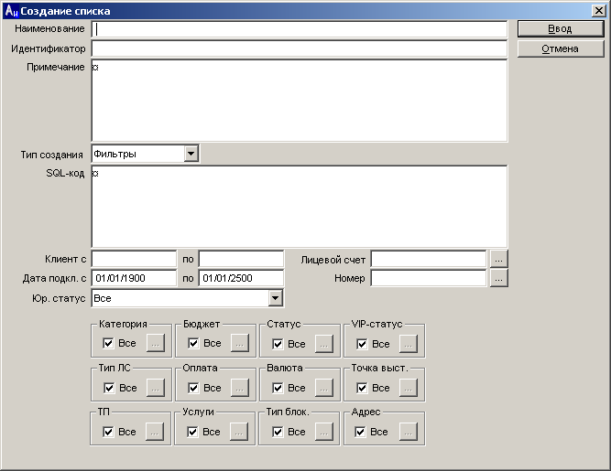

* + Поля «Наименование», «Идентификатор» и «Примечания», «SQL-код» заполняются с клавиатуры.

*Примечание.*

1. *Поле «Идентификатор» проверяется на уникальность.*
2. *В поле «SQL-код» можно указать часть SQL-запроса (WHERE) для формирования списка. В условиях можно использовать поля таблиц, соответствующих типу списка:*
   1. *таблица CLIENT для списка клиентов;*
   2. *таблица BILLGROUP для списка ЛС;*
   3. *таблица NUM для списка подключений.*

Примеры заполнения поля «SQL-код»

* + 1. where cobillgroup!=19415
    2. where inn=' 7701613110'
    3. where inn like '16550%' and userid=10
  + Поля фильтра:
    - Клиент С,По - в полях «С», «По» можно указать начальное и конечное значение диапазона кодов клиентов. Поля заполняются с клавиатуры. При использовании этих полей фильтра в список будут отобраны клиенты (или ЛС, или подключения), для которых код клиента расположен в указанном диапазоне.
    - Дата подкл. С, По - в полях «С», «По» можно указать начальное и конечное значение диапазона даты подключения. Поля заполняются с клавиатуры по маске DD/MM/YYYY. При использовании этих полей фильтра в список будут отобраны клиенты (или ЛС, или подключения), у которых есть подключение с датой подключения, расположенной в указанном диапазоне.
    - Лицевой счет – в поле можно указать маску для отбора кодов ЛС.

Заполняется:

* с клавиатуры,
* либо можно указать значение кода ЛС для отбора выбором из списка ЛС, открывающегося по кнопке .

При использовании этого поля фильтра в список будут отобраны:

* клиенты, у которых есть ЛС, код которого удовлетворяет введенной маске;
* ЛС, код которых удовлетворяет введенной маске;
* подключения, такие, что коды ЛС удовлетворяют введенной маске.
  + - Номер – в поле можно указать маску для отбора по абон. номеру подключения.

Заполняется:

* с клавиатуры,
* либо можно указать значение абон.номера для отбора выбором из списка, открывающегося по кнопке .

При использовании этого поля фильтра в список будут отобраны:

* клиенты, у которых есть подключения с абон.номером, удовлетворяющим введенной маске;
* ЛС на которых есть подключениями с абон.номером, удовлетворяющим введенной маске;
* подключения с абон.номером, удовлетворяющим введенной маске.

*Примечание.*

*Символы, используемые в маске:*

* *"%" заменяет любую последовательность символов;*
* *"_" заменяет любой символ.*
  + - Юр. статус – выбирается из списка;

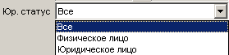

Для всех полей фильтра, описанных ниже, по умолчанию отключен отбор по одноименному условию – заполнено поле выбора . В этом случае кнопка  рядом с названием поля недоступна.

Для того, чтобы указать условия для отбора, надо очистить поле выбора . По нажатию кнопки  открывается окно для выбора значений – условий фильтра.

Значение выделяется в списке (выделение цветом) при нажатии левой кнопкой мыши на соотв.строку. Также можно выделить несколько значений:

* удерживая клавишу Ctrl, в случае, если значения расположены не по порядку;
* удерживая клавишу Shift, в случае, если значения расположены по порядку.

Повторное нажатие снимает выделение.

* + - Категория

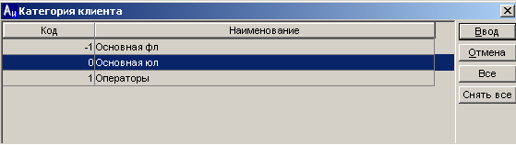

При использовании этого поля фильтра в список будут отобраны клиенты (или ЛС клиентов, или подключения клиентов) выбранных в списке категорий.

* + - Бюджет

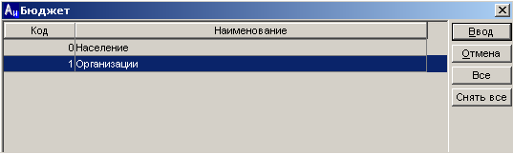

При использовании этого поля фильтра в список будут отобраны клиенты (или ЛС клиентов, или подключения клиентов), бюджетная принадлежность которых совпадает с одной из выбранных в списке.

* + - Статус

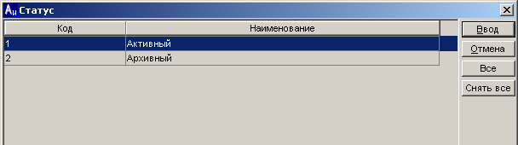

При использовании этого поля фильтра в список будут отобраны клиенты (или ЛС клиентов, или подключения клиентов) с выбранными в списке статусами.

* + - VIP-статус

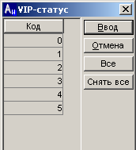

При использовании этого поля фильтра в список будут отобраны клиенты (или ЛС клиентов, или подключения клиентов), VIP-статус которых совпадает с одним из выбранных в списке.

* + - Тип ЛС

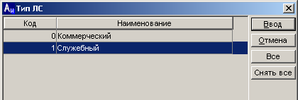

При использовании этого поля фильтра в список будут отобраны:

* клиенты, у которых есть ЛС, тип которого совпадает с одним из выбранных в списке;
* ЛС, тип которого совпадает с одним из выбранных в списке;
* подключения, такие, что тип ЛС совпадает с одним из выбранных в списке.
  + - Оплата

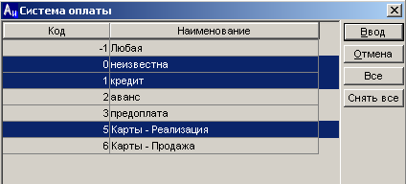

При использовании этого поля фильтра в список будут отобраны:

* клиенты, у которых есть ЛС, система оплаты которого совпадает с одной из выбранных в списке;
* ЛС, система оплаты которого совпадает с одной из выбранных в списке;
* подключения, такие, что система оплаты ЛС совпадает с одной из выбранных в списке.
  + - Валюта

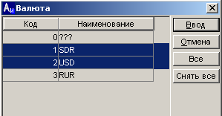

При использовании этого поля фильтра в список будут отобраны:

* клиенты, у которых есть ЛС, валюта которого совпадает с одной из выбранных в списке;
* ЛС, валюта которого совпадает с одной из выбранных в списке;
* подключения, такие, что валюта ЛС совпадает с одной из выбранных в списке.
  + - Точка выст.

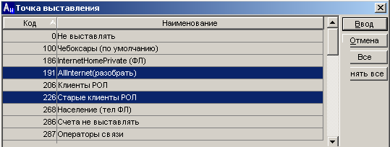

При использовании этого поля фильтра в список будут отобраны:

* клиенты, у которых есть ЛС, точка выставления которого совпадает с одной из выбранных в списке;
* ЛС, точка выставления которого совпадает с одной из выбранных в списке;
* подключения, такие, что точка выставления ЛС совпадает с одной из выбранных в списке.
  + - ТП

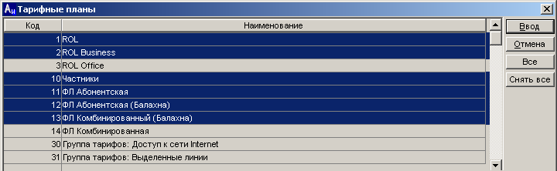

При использовании этого поля фильтра в список будут отобраны:

* клиенты, у которых есть подключения с ТП, совпадающим с одним из выбранных в списке;
* ЛС на которых есть подключениями с ТП, совпадающим с одним из выбранных в списке;
* подключения с ТП совпадающим с одним из выбранных в списке.
  + - Услуги

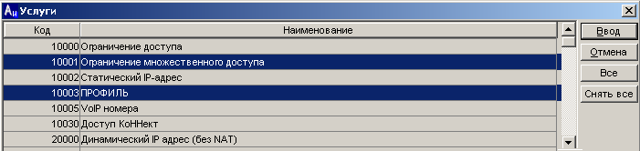

При использовании этого поля фильтра в список будут отобраны:

* клиенты, у которых есть подключения, такие что подключена хоть одна из выбранных в списке услуг;
* ЛС на которых есть подключения, такие что подключена хоть одна из выбранных в списке услуг;
* подключения, такие, что подключена хоть одна из выбранных в списке услуг.
  + - Тип блок.

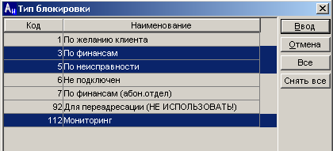

При использовании этого поля фильтра в список будут отобраны:

* клиенты, у которых есть заблокированные подключения с типом блокировки, совпадающим с одним из выбранных в списке;
* ЛС на которых есть заблокированные подключения с типом блокировки, совпадающим с одним из выбранных в списке;
* заблокированные подключения с типом блокировки, совпадающим с одним из выбранных в списке.
  + - Адрес

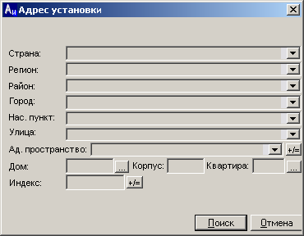

При использовании этого поля фильтра в список будут отобраны:

* клиенты, у которых есть подключения с адресом установки, удовлетворяющим указанным условиям;
* ЛС на которых есть подключения с адресом установки, удовлетворяющим указанным условиям;
* подключения с адресом установки, удовлетворяющим указанным условиям.

1. Для сохранения информации о списке и формирования содержимого (записей) списка нажмите кнопку «Ввод».

## Удаление списка

Для удаления списка надо:

1. В интерфейсе «Списки» в левом верхнем углу указать тип удаляемого списка в поле «Тип списка».



1. В левой части интерфейса выделить в таблице удаляемый список (щелчок левой кнопкой мыши).

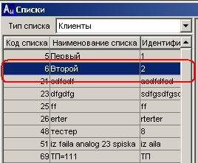

1. Нажать кнопку «Удалить».

## Редактирование условий списка

Редактирование условий списка возможно только для списков с типом создания «Фильтры».

Для редактирования условий списка надо:

1. В интерфейсе «Списки» в левом верхнем углу указать тип редактируемого списка в поле «Тип списка».



1. В левой части интерфейса выделить в таблице редактируемый список (щелчок левой кнопкой мыши).



1. Нажать кнопку «Фильтры».
2. В открывшемся интерфейсе изменить при необходимости значения полей фильтров и поле «SQL-код» аналогично, как при добавлении нового списка.

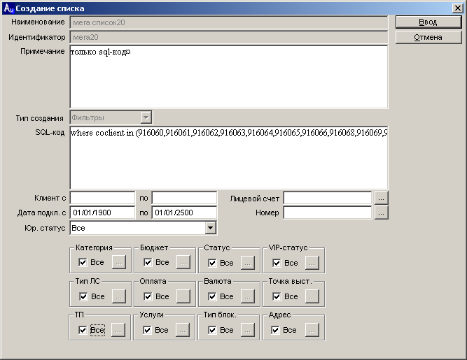

*Примечание.*

*Поля «Наименование», «Идентификатор», «Примечания» не доступны для редактирования.*

1. Для сохранения внесенных изменений и обновления содержимого списка нажмите кнопку «Ввод».

## Обновление содержимого списка

Периодически может возникать необходимость обновить содержимое списка:

* загрузить данные из свежего файла;
* отобрать из БД записи в список в соответствии с условиями.

Для того чтобы обновить содержимое списка надо:

1. В интерфейсе «Списки» в левом верхнем углу указать тип списка в поле «Тип списка».



1. В левой части интерфейса выделить в таблице список (щелчок левой кнопкой мыши), содержимое которого надо обновить.



1. Нажать кнопку «Обновить»:
   * для списка с типом создания «Фильтры» содержимое списка будет сформировано в соответствии с заданными условиями;
   * для списка с типом «Из файла» надо будет указать файл для загрузки содержимого списка.

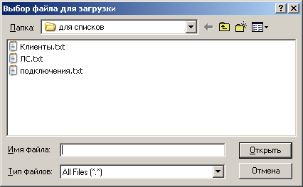

## Выгрузка содержимого списка в файл

Содержимое списка (клиенты, ЛС или подключения) может быть выгружено в текстовый файл.

Для выгрузки содержимого списка в файл надо:

1. В интерфейсе «Списки» в левом верхнем углу указать тип списка в поле «Тип списка».



1. В левой части интерфейса выделить в таблице список (щелчок левой кнопкой мыши), содержимое которого надо выгрузить в файл.



1. Нажать кнопку «Сохранить».
2. В открывшемся окне указать папку, в которую будет сохранен файл.

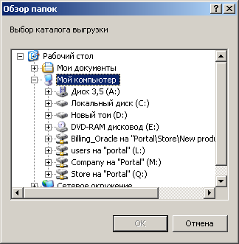

1. В указанной папке будет сформирован файл.

Формат файлов выгрузки:

* + текстовый файл;
  + в файле построчно указаны коды выгружаемых элементов списка (код клиента для списка клиентов, код ЛС для списка ЛС, код подключений для списка подключений);
  + название файла формируется по след. шаблону: <дата>_<список>.txt, где
* <дата> - текущая дата в формате DD.MM.YYYY;
* <список> - идентификатор списка.

## Удаление записей из содержимого списка

Удаление записей из содержимого списка возможно только для списков с типом создания «Фильтры».

Для удаления записей из содержимого списка надо:

1. В интерфейсе «Списки» в левом верхнем углу указать списка в поле «Тип списка».



1. В левой части интерфейса выделить в таблице список (щелчок левой кнопкой мыши) из содержимого которого будут удалены записи.



1. Нажать кнопку «Редактировать».
2. В открывшемся окне надо выделить в списке записи для удаления:

Запись выделяется в списке (выделение цветом) при нажатии левой кнопкой мыши на строку. Также можно выделить несколько записей:

* + удерживая клавишу Ctrl, в случае, если необходимые записи расположены не по порядку;
  + удерживая клавишу Shift, в случае, если необходимые записи расположены по порядку;
  + повторное нажатие снимает выделение.

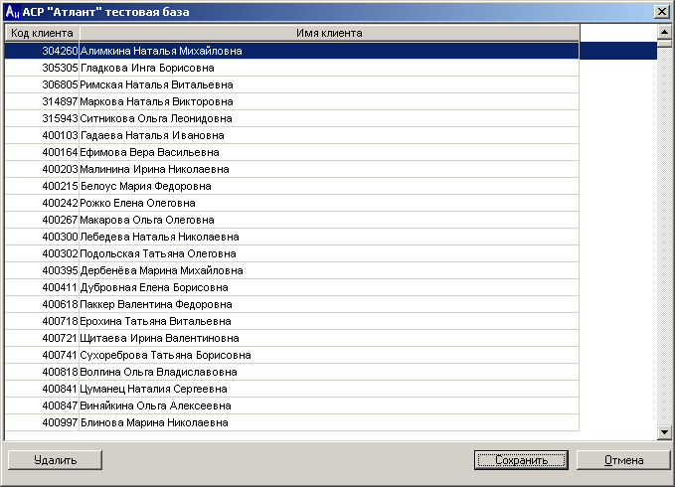

1. Нажать кнопку «Удалить» для удаления отмеченных записей из списка.
2. Нажать кнопку «Сохранить» для сохранения измененного содержимого списка.

# UID (идентификаторы платежных систем)

В данном разделе описаны правила формирования UID и интерфейсы для настройки и просмотра UID.



## Типы платежных идентификаторов

Интерфейс для настройки типов платежных идентификаторов вызывается из главного меню ***Каталоги → Финансы → Типы платежных идентификаторов***.

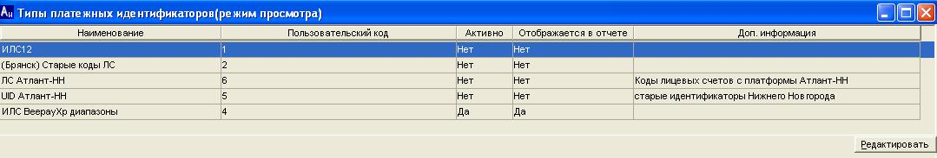

**Поля для просмотра и редактирования:**

***Наименование*** – название типа платежных идентификаторов.

***Пользовательский*** ***код*** – уникальный код типа платежных идентификаторов.

***Активно*** – признак активности.

***Отображается в отчете*** – признак отображения в отчетах идентификаторов данного типа.

***Доп. информация*** – дополнительная информация.

**Назначение экранных кнопок:**

***Редактировать / Просмотр*** – переключение режимов редактирования / просмотра каталога.

Интерфейс позволяет выполнять следующие операции:

* Добавление нового типа платежных идентификаторов.
* Редактирование типа платежных идентификаторов.
* Удаление типа платежных идентификаторов.

### Добавление нового типа платежных идентификаторов

Для добавления нового типа платежных идентификаторов надо:

1. В интерфейсе «Типы платежных идентификаторов» перейти в режим редактирования – кнопка «Редактировать».

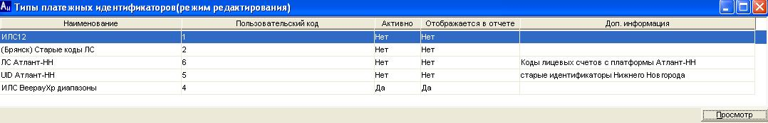

1. На панели инструментов нажать кнопку  (Добавить запись), либо вызвать всплывающее меню  (щелчок правой кнопкой мыши на таблице, отображающей типы платежных идентификаторов) и выбрать пункт «Добавить запись». В таблицу добавляется новая строка.

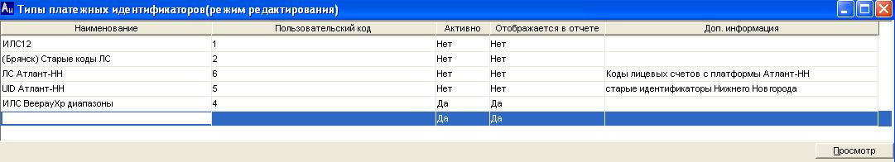

1. В появившейся новой строке заполнить значения полей:
   * «Наименование», «Пользовательский код», «Доп. информация» – заполняются с клавиатуры.
   * «Активно», - выбрать из списка возможных значений:
     + Да – активен;
     + Нет – не активен.
   * «Отображается в отчете». - выбрать из списка возможных значений:
     + Да – отображается в отчетах;
     + Нет – не отображается в отчетах.

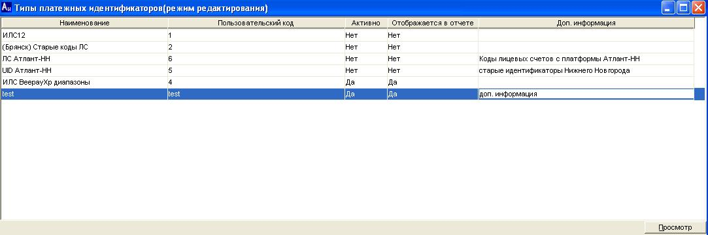

1. При необходимости добавления нескольких типов платежных идентификаторов повторить пункты 2-3.
2. Выйти из режима редактирования – кнопка «Просмотр».

### Редактирование типа платежных идентификаторов

Для редактирования данных о типах платежных идентификаторов надо:

1. В интерфейсе «Типы платежных идентификаторов» перейти в режим редактирования – кнопка «Редактировать».



1. Изменить необходимые значения полей.
2. Выйти из режима редактирования – кнопка «Просмотр».

### Удаление типа платежных идентификаторов

Для удаления из каталога типов платежных идентификаторов надо:

1. В интерфейсе «Типы платежных идентификаторов» перейти в режим редактирования – кнопка «Редактировать».

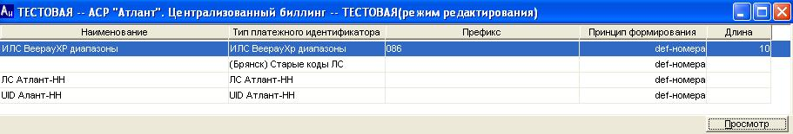

1. Спозиционироваться на строке, подлежащей удалению.

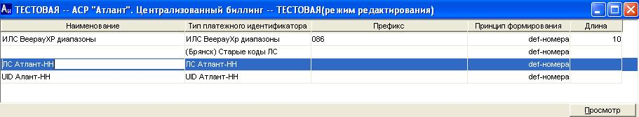

1. На панели инструментов нажать кнопку  (Удалить запись), либо вызвать всплывающее меню  (щелчок правой кнопкой мыши на строке, подлежащей удалению) и выбрать пункт «Удалить запись».
2. Согласиться с удалением записи из каталога – кнопка «ОК».

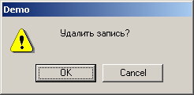

## Правила формирования UID

Интерфейс для настройки правил формирования UID вызывается из главного меню ***Каталоги → Финансы → Правила формирования UID***.

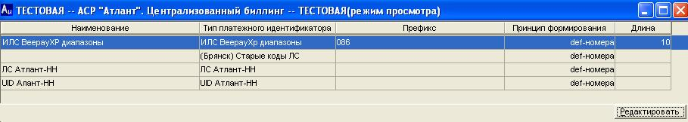

**Поля для просмотра и редактирования:**

***Наименование* –** наименование правила;

***Тип платежного идентификатора*** – название типа платежных идентификаторов;

***Префикс*** – префикс (постоянная часть) для формирования номеров UID;

***Принцип формирования*** – принцип формирования переменной части номера UID;

***Длина*** – количество символов формируемых номеров UID;

**Назначение экранных кнопок:**

***Редактировать / Просмотр*** – переключение режимов редактирования / просмотра каталога.

Интерфейс позволяет выполнять следующие операции:

* Добавление нового правила формирования UID.
* Редактирование правила формирования UID.
* Удаление правила формирования UID.

### Добавление нового правила формирования UID

Для добавления нового правила формирования UID надо:

1. В интерфейсе «Правила формирования UID» перейти в режим редактирования – кнопка «Редактировать».



1. На панели инструментов нажать кнопку  (Добавить запись), либо вызвать всплывающее меню  (щелчок правой кнопкой мыши на таблице, отображающей правила формирования UID) и выбрать пункт «Добавить запись». В таблицу добавляется новая строка.

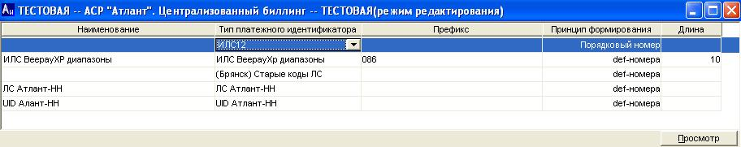

1. В появившейся новой строке заполнить значения полей:

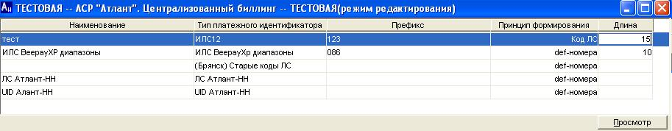

* Наименование – заполняется с клавиатуры;
* Тип платежного идентификатора – выбирается из списка названий типов платежных идентификаторов, зарегистрированных в каталоге «Типы платежных идентификаторов»;
* Префикс – заполняется с клавиатуры;
* Принцип формирования – выбирается из списка возможных значений:
  + Порядковый номер – переменная часть создаваемого номера UID формируется как порядковый номер;
  + Код ЛС – переменная часть создаваемого номера UID формируется как код ЛС;
  + Телефонный номер – переменная часть создаваемого номера UID формируется как телефонный номер подключения;
  + DEF-номер – переменная часть создаваемого номера UID формируется как DEF-номер.

Подробней про ведение пулов DEF-номеров см. в документе [1] п. 4.2. Интеграция с BPXP.

*Примечание.*

*От принципа формирования зависят условия, при которых создаются и удаляются платежные идентификаторы UID:*

* *UID формируются при создании ЛС и удаляются при удалении ЛС для принципов формирования «Порядковый номер», «Код ЛС» и «DEF-номер»;*
* *UID формируются при создании подключения типа «телефонный номер» и удаляются в случае отключения номера для принципа формирования «Телефонный номер».*
* Длина – заполняется с клавиатуры.

1. При необходимости добавления нескольких правил формирования UID повторить пункты 2-3.
2. Выйти из режима редактирования – кнопка «Просмотр».

### Редактирование правил формирования UID

Для редактирования правил формирования UID надо:

1. В интерфейсе «Правила формирования UID» перейти в режим редактирования – кнопка «Редактировать».



1. Изменить необходимые значения полей.
2. Выйти из режима редактирования – кнопка «Просмотр».

### Удаление правил формирования UID

Для удаления из каталога правил формирования UID надо:

1. В интерфейсе «Правила формирования UID» перейти в режим редактирования – кнопка «Редактировать».



1. Спозиционироваться на строке, подлежащей удалению.



1. На панели инструментов нажать кнопку  (Удалить запись), либо вызвать всплывающее меню  (щелчок правой кнопкой мыши на строке, подлежащей удалению) и выбрать пункт «Удалить запись».
2. Согласиться с удалением записи из каталога – кнопка «ОК».



## Просмотр UID

Интерфейс для просмотра и поиска сформированных UID вызывается из главного меню ***Каталоги → Финансы → Просмотр UID*.**

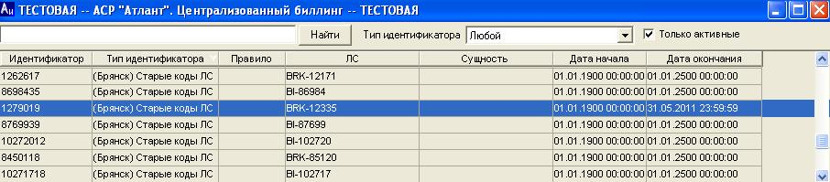

В верхней части интерфейса расположено поле фильтра «Тип идентификатора», позволяющее отобрать UID указанного типа.

*Примечание.*

*Для вывода в интерфейс UID всех типов надо выбрать в поле фильтра «Тип идентификатора» значение «Любой».*

В интерфейс выводятся зарегистрированные в системе UID указанного типа.

В верхней части интерфейса расположено поле фильтра «Только активные»: при выставлении флажка отображаются только действующие в настоящее время UID (дата окончания которых >= текущей даты). При отсутствии флажка отображаются все UID.

Поля для просмотра:

***Идентификатор*** – UID;

***Тип идентификатора*** – название типа идентификатора;

***Правило*** – правило формирования UID;

***ЛС*** – код ЛС;

***Сущность*** – к чему относится UID (формируется при создании ЛС или при создании подключения);

***Дата начала*** – дата начала;

***Дата окончания*** – дата окончания.

Интерфейс позволяет выполнить поиск по UID.

Поиск выполняется по выведенным в интерфейс UID.

По нажатию кнопки «Поиск» выполняется поиск следующей записи с UID, содержащим указанную для поиска строку, и в случае успешного поиска позиционирование на этой записи.

## Поиск клиента по платежному UID

Возможен поиск карточки клиента по платежному UID. Для этого надо:

* Открыть интерфейс «Выбор клиента» в меню Клиент/Ведение информации о клиенте/кнопка F4.

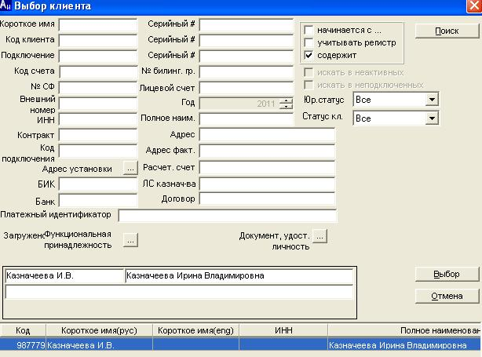

* В поле фильтра «Платежный идентификатор» ввести значение UID, нажать кнопку «Поиск».

## Просмотр информации о платежном UID на ЛС клиента

Возможен просмотр информации о платежном UID на ЛС клиента. Для этого надо:

1. Открыть карточку клиента, двойным щелчком правой кнопки мыши на строке лицевого счета зайти в интерфейс «Группы доставки».
2. Перейти в закладку «Платежные идентификаторы».

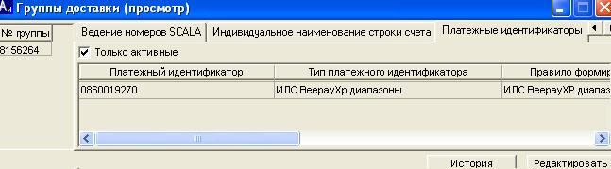

# Приложения

## Автоматические процессы

Модуль движения заявок (**REQ_MOVE.EXE**) обеспечивает движение заявок по заранее созданному пути движения заявки, соответствующему типу конкретной заявки, а также обеспечивает прохождение заявки по некоторым обработчикам, не требующим участия оператора в их выполнении. В процессе эксплуатации АБС процесс должен быть запущен постоянно.

Данный автоматический процесс предназначен для вызова следующих процедур:

* **Ядро движения заявок** (RJET_PROCESSREQUEST). Ядро движения заявок обеспечивает движение заявки по обработчикам, указанным в трассе движения заявки.
* **Общий обработчик** (STUFFHANDLER). Общий обработчик обеспечивает продвижение всех заявок, ожидающих наступления некоторого определенного в системе события. Например, данный обработчик продвигает заявки, ожидающие выставление счета, в ситуации, когда счет уже был оплачен ранее.
* **Обработчик «Логический тех. Отдел»** (LTD_PROCESSREQUEST, параметр LTD, обработчик 99). Логический тех. отдел осуществляет необходимые изменения в системе на основе параметров заявки. Обработке в логическом тех. отделе подлежат заявки, находящиеся на стадии "Ожидает обработки. Логический тех. отдел" (см. поле **Состояние** на закладке "Выполнение" интерфейса "Заявки клиента").
* **Обработчик «Вызов внешних команд»** (TD_PROCESSREQUEST, параметр – нет, обработчик 100) – формирует командную строку, не ожидает ответа.
* **Обработчик «Физический тех. Отдел»** - (LTD_PROCESSREQUEST, параметры: PTDSTART, PTDCTRL, PTDERHDL, обработчик 110). Осуществляет выгрузку команд на внешние устройства ожидает ответа и сообщает код ошибки в случае некорректной обработки команды.
* **Обработчик «Пересчет начислений»** (LTD_PROCESSREQUEST, параметр ADVHANDL, обработчик 115) - активирует функции пересчета начислений открытого планового периода в случае изменения, например, владельца номера или при смене тарифного плана.
* **Оператор WaitFor** (RJET_PROCESSREQUEST) - позволяет установить задержку выполнения заявки на обработчике «Логический тех. отдел». Параметр задержки настраивается для операции, входящей в соответствующую заявку. Система позволяет установить следующие варианты задержки:
  + На заданный диапазон времени.
  + На заданную дату и системное время.
  + На заданное время и системную дату.

*Автоматический процесс Req_move.exe должен быть запущен всегда, активация процесса производится командой Req_move.exe Req_move.ini., запускаемой из командной строки или в настоящее время реализована возможность запуска из меню системы (Операции\Администрирование\Управление Reqmove’ом). Данный процесс включает в себя автоматический процесс Логический тех.отдел*

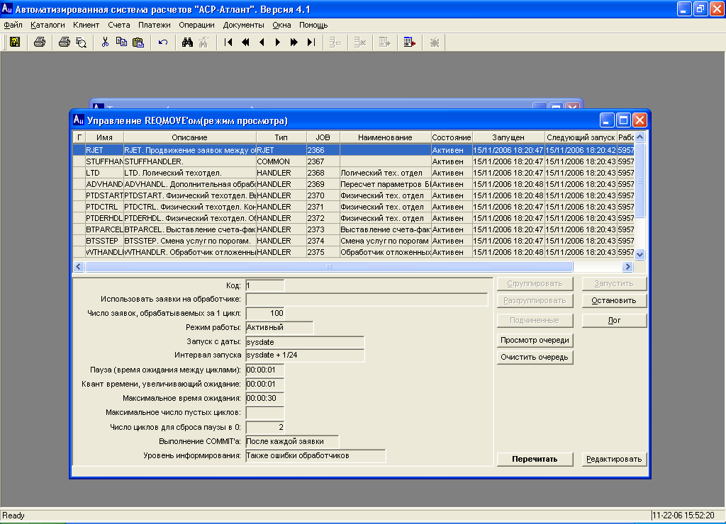

# Практические задания

***Задание 1. «Просмотр информации о клиенте»***

1. Зарегистрируйтесь в АСР.
2. Откройте интерфейс «Ведение информации о клиенте».
3. Осуществите поиск клиента по абоненту.
4. Осуществите повторный поиск, используя другие известные параметры.
5. Просмотрите информацию о клиенте – определите ФИО клиента, паспортные данные, адрес прописки (для юридического лица: наименование, юридический адрес, банковские реквизиты).
6. Найдите адрес доставки и способ оплаты абонента.
7. Определите группу налогообложения клиента.
8. Определите, каким образом был заключен договор с клиентом.
9. Посмотрите, были ли другие абоненты у клиента.
10. Посмотрите, зарегистрировано ли на клиенте оборудование, не приобретенное у компании-оператора.
11. Проверьте, ставились ли абоненты текущего клиента когда-либо на контроль.

***Задание 2. «Просмотр информации об абоненте»***

1. Зарегистрируйтесь в АСР.
2. Осуществите поиск абонента в АСР.
3. Просмотрите, с какого числа подключен абонент, какие изменения происходили с ним.
4. Просмотрите список подключенных услуг у абонента на текущий момент времени.
5. Просмотрите, какие услуги были предоставлены абоненту с момента его подключения.
6. Определите, заблокирован абонент или нет. Если заблокирован, какой тип блокировки. Определите, был ли заблокирован абонент с момента его подключения.
7. Проверьте, готово ли разрешение для абонента.
8. Посмотрите наработки по абоненту.
9. Определите точку выставления для заданного абонента.
10. Для авансового лицевого счета. Определите величину реального баланса по биллинговой группе абонента и величину порогов. В случае активации авансовых процессов, какой из порогов будет достигнут первым, и какие будут действия по нему?
11. Посмотрите, происходила ли замена номера на абоненте с момента его создания.
12. Проверьте, есть ли на клиенте невыполненные заявки. Если да, то по какой причине.
13. Выйдите из системы.

***Задание 3. «Просмотр финансовых показателей клиента»***

1. Зарегистрируйтесь в АСР.
2. Войдите в интерфейс «Ведение информации о клиенте» указанного абонента.
3. Найдите последний счет за услуги связи абонента.
4. За какой период он выставлен?
5. На какую сумму?
6. Какие начисления вошли в счет?
7. Какой статус у счета?
8. Есть ли оплаты по счету, если есть, какой формой оплаты?
9. Распечатайте счет за услуги связи.
10. Проверьте, какова величина аванса и баланса по биллинговой группе абонента.
11. Посмотрите, были ли по биллинговой группе целевые платежи или оплата шла только по счетам?
12. На какую сумму был сделан последний финансовый перевод?
13. Выйдите из системы.

***Задание 4. «Регистрация обращений клиента»***

1. Зарегистрируйтесь в АСР.
2. Выберите клиента по номеру абонента.
3. Зарегистрируйте новое обращение абонента с типом «звонок».
4. Просмотрите все обращения клиента, осуществив поиск по: типу обращения, по теме обращения и по предмету обращения.
5. Измените текст у зарегистрированного Вами обращения, добавьте дополнительное обращение (например, с темой обращения «благодарность») в имеющееся.
6. Посмотрите, какие еще пользователи работали с текущим клиентом.
7. Посмотрите, с какими клиентами работал текущий оператор.

***Задание 5. «Регистрация изменений по абоненту и клиенту»***

1. Зарегистрируйтесь в АСР.
2. Выберите клиента по абоненту.
3. Заблокируйте абонента по желанию клиента.
4. Проверьте состояние блокировки.
5. Сформируйте счет на авансовый платеж на биллинговую группу текущего абонента.
6. Распечатайте и выдайте счет клиенту.
7. Зарегистрируйте обращение клиента.

***Задание 6. «Регистрация изменений по абоненту и клиенту»***

1. Зарегистрируйтесь в АСР.
2. Выберите клиента по абоненту.
3. Разблокируйте ранее заблокированного абонента.
4. Проверьте состояние блокировки
5. Проведите смену услуг для абонента.
6. Проверьте корректность подключения услуг (коммутаторные, некоммутаторные).
7. Зарегистрируйте обращение.

***Задание 7. «Регистрация изменений по абоненту и клиенту»***

1. Зарегистрируйтесь в АСР.
2. Выберите клиента по абоненту.
3. Проведите замену номера у абонента.
4. Проверьте корректность замены номера.
5. Зарегистрируйте обращение клиента.
6. Зарегистрируйте собственное оборудование клиента.
7. Проверьте правильность регистрации.
8. Дополните предыдущее обращение клиента.

***Задание 8. «Регистрация изменений по абоненту и клиенту»***

1. Зарегистрируйтесь в АСР.
2. Выберите клиента по абоненту.
3. Просмотрите текущий открытый плановый платеж по абоненту.
4. Проведите замену тарифного плана для абонента текущей датой.
5. Проверьте корректность пересчета начислений по открытому плановому платежу.
6. Сформируйте счет на дополнительное оборудование для абонента. Распечатайте и выдайте его.
7. Выдайте оборудование по счету со склада. Распечатайте накладную и счет-фактуру по счету.
8. Зарегистрируйте обращение клиента.

***Задание 9. «Регистрация изменений по абоненту и клиенту»***

1. Зарегистрируйтесь в АСР.
2. Выберите клиента по абоненту.
3. Зарегистрируйте обращение.
4. Проведите отключение абонента от сети вместе с возвратом оборудования.
5. Проведите возврат оборудования на складе. Распечатайте накладную
6. После закрытия счета проверьте корректность формирования целевого платежа на биллинговой группе. Распечатайте счет-фактуру.
7. Проверьте корректность выполнения отключения.
8. Создайте дополнительное обращение в ранее созданном.

***Задание 10. «Постановка на контроль»***

1. Зарегистрируйтесь в АСР.
2. Выберите клиента по абоненту.
3. Заблокируйте абонента по оплате счета.
4. Проверьте состояние блокировки.
5. Поставьте абонента на контроль по оплате счета.
6. Проверьте корректность проведенных автоматическими процессами действий.
7. Зарегистрируйте обращение.

***Задание 11. «Изменение учетных данных клиента, предоставление детализации»***

1. Зарегистрируйтесь в АСР.
2. Выберите клиента по наименованию (юридическое лицо).
3. Измените банковские реквизиты клиента.
4. Измените адрес доставки счетов, контактный телефон и факс в одной из биллинговых групп.
5. Сохраните изменения.
6. Распечатайте детализацию для текущего клиента.
7. Зарегистрируйте обращения клиента.

***Задание 12. «Изменение учетных данных клиента, предоставление детализации»***

1. Зарегистрируйтесь в АСР.
2. Выберите клиента по наименованию (физическое лицо).
3. Измените паспортные данные клиента.
4. Измените тип доставки на «Курьер».
5. Сохраните изменения.
6. Распечатайте детализацию клиенту по абоненту.
7. Зарегистрируйте обращения клиента.

1. АВК-Коммьюникейшнз: Методическое пособие. WEB-Личный кабинет.doc